附件：

2021年苏州市建设工程施工图设计审查技术问题指导

编写说明
为助力实体经济发展，改善营商环境，研究解决施工图审查中的疑难问题，统一审查标准，提高审查质量，决定编制《2021年苏州市建设工程施工图设计审查疑难技术问题指导》（以下简称《问题指导》）。
编制工作以分组分工的形式，由市勘察设计协会审查分会、勘察分会组织开展。具体编制工作由市审图中心负责牵头，组织市内主要勘察设计单位及各图审机构参与实施。
《问题指导》包括建筑（装饰）、结构、电气（智能化）、暖通、给排水、勘察、幕墙、装配式建筑等专业（省答疑内容除外），在现行的法律法规、工程技术标准及省施工图问答的基础上，针对苏州市设计及审图中常出现的问题，进行了进一步收集和整理，例如对住宅品质提升指引中部分条文的名词解释、海绵项目雨水回收池设置问题、加装电梯电源问题、装配式三板计算时幕墙如何计入的问题等，共计488个问题。
该《问题指导》供全市勘察设计、施工图审查等人员使用，若有不妥之处，请及时反馈苏州市建设工程设计施工图审查中心。
联系人：葛明珠；电话：68638203。

2021年苏州市建设工程施工图设计审查技术问题指导

（建筑专业）
第一章 绿色设计
1、民用建筑中，钢筋混凝土雨蓬、建筑之间二层及以上敞开式连廊是否需要按冷桥考虑，上下左右都做保温？
答：应考虑冷桥，与建筑主体相连的1m范围内上下左右均做保温。
2、高层的开敞阳台、设备平台、空调板等构造保温是不是一定都是A级材料？
答：开敞阳台、设备平台、空调板等构造保温属于外墙外保温系统的一部分，保温材料燃烧性能应符合《建筑设计防火规范》GB50016-2014（2018 年版）第6.7条的要求。
3、住宅的公共部分，如前室、楼梯间、屋面如果有玻璃窗，是否一定要满足标准化外外窗的要求？
答：公共区的外窗大小可以根据规划立面要求设置，其他性能仍应满足标准化外窗的要求。
4、如果女儿墙高度很高，保温能不能就做到屋顶屋面标高，上部女儿墙处的保温不做？
答：高女儿墙和山墙内侧的保温层应铺至高出屋面保温层至少1.0m。
5、根据《江苏省建设领域十三五重点推广应用新技术和限制、禁止使用落后技术公告》，外墙冷桥部分应采用“聚苯颗粒保温砂浆”，但此砂浆为B1级材料，54m以上住宅应采用何种材料？
答：可采用燃烧等级达到A级的聚苯颗粒贴砌浆料（参见JGJ144-2019表4.0.10-2）。
6、《苏州市住宅品质提升设计指引》第2.1.3条中的分户墙厚度不应少于250mm是仅指两户之间的隔墙吗？
答：《苏州市住宅品质提升设计指引》第2.1.3条中的分户墙仅指两住户之间的隔墙。
7、《苏州市住宅品质提升设计指引》第2.1.6条中外墙保温一体化系统包括哪些系统类型？
答：外墙保温一体化系统包括预制混凝土夹心保温外墙板系统、预制混凝土反打保温外墙板系统、现浇混凝土复合保温模板外墙保温系统等。
8、保温装饰一体板是否属于外墙保温一体化系统？
答：保温装饰一体板是置于建筑物外墙外侧、集保温装饰功能于一体的系统，由保温装饰复合板或保温装饰一体板、胶粘剂、专用锚栓及固定卡件、填缝材料、密封胶等组成的外墙保温装饰系统。不属于外墙保温一体化系统。

第二章建筑防火
2.1 厂房和仓库
1、规范规定，当非高层厂房（仓库）屋面板的耐火极限达不到0.5h时，防火墙升出屋面0.5m，往往很难做到，是否可参考图集《07J905-1》P61页做法，局部增加屋面板耐火极限，防火墙不升出屋面。或者采用防火墙升至钢梁底，钢梁做防火处理，在钢梁上部再增加0.5m高的防火墙。
答：对于钢结构屋面，防火墙高出屋面会产生很多防水构造问题，难以解决。可以参照此图集做法，防火墙在钢梁底部时，要将钢梁和檩条之间的的空隙进行防火封堵，采用整个钢梁防火包裹外加屋面底部防火带的做法。
2、厂房内是否可以与车间办公、中间仓库分层合建？如一层为厂房、二层为中间仓库、三层为车间办公？
答：厂房内设置车间办公和中间仓库时，应分别按《建筑设计防火规范》GB 50016-2014（2018年版）第3.3.5条和第3.3.6条进行设计。配套车间办公、休息等面积较小，不应整层设置。
3、一幢丙类车间，回字形平面布局，如下图。耐火等级二级，一层和二层分别为不同的防火分区，一层屋面自然排烟窗设置在二层内院。排烟天窗距离两侧建筑外窗距离L按什么标准进行控制？
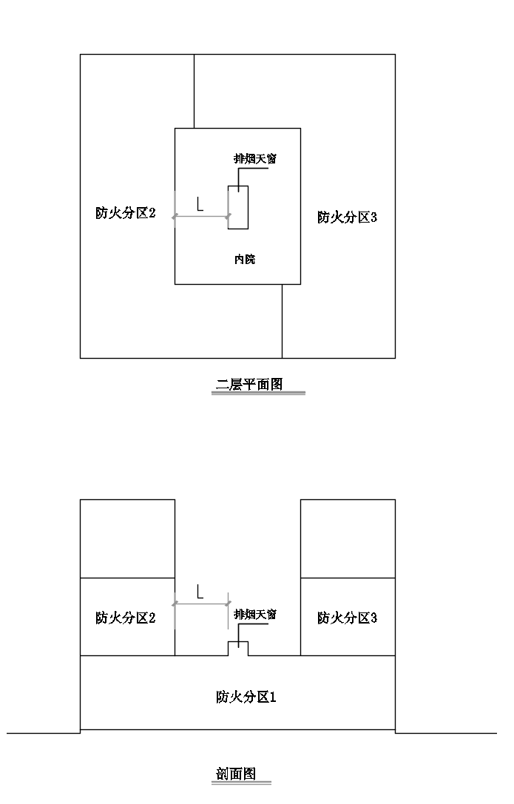
答：距离L参照《建筑设计防火规范》GB50016-2014（2018 年版）第6.3.7条条文说明控制。
4、多栋物流建筑间采用满覆盖平台（运输通道）连通一体，平台按《物流建筑设计规范》GB51157-2016第15.3.2条第5款的规定设有20%、6%面积的敞开洞口，平台下部覆盖区域是否需按对应建筑面积采用防火分隔措施划分防火分区。
答：平台下部覆盖区域不需要划分防火分区，但应满足《物流建筑设计规范》GB51157-2016第15.3.2条第5、6、7款关于排烟、自动灭火、应急照明和疏散指示标识的要求。
5、高架物流仓库连接楼板多宽允许作为两栋建筑考虑？
答; 高架物流仓库设置连接楼板作为货物运输通道应满足《物流建筑设计规范》GB51157-2016第15.3.2条的规定，规范没有对连接楼板的宽度做出上限规定。
6、电子工业洁净厂房在满足如下条件时：在本项目区域洁净室内关键生产设备设有火灾报警和灭火装置以及回风气流中设有灵敏度严于0.01%OBS/m的高灵敏度早期火灾报警探测系统，可以按生产工艺要求扩大防火分区面积，扩大的防火分区面积有无规模限定？还是只需要根据工艺要求？
答：满足《电子工业洁净厂房设计规范》GB50472-2008第6.2.3条规定丙类生产的电子工业洁净厂房其每个防火分区的最大允许建筑面积可按生产工艺要求确定，没有规模限制。建议若扩大防火分区面积，则需进行专家论证。
7、一般厂房内的涂布、涂胶等工段，是按工段面积，还是按容积、容积比定性火灾危险性类别？
答：由于厂房空间的联通性，挥发性涂装材料要按容积、容积比定性整个厂房的危险性，仅按面积占比是不安全的。
8、对于工业建筑，有些因为工艺需要单体要超过24m.可分为两类①此单体内部各楼层贯通，各层仅出挑工作平台，如厂房A.②此单体内部各楼层独立，各楼层均为工作区需要平时向相邻的一个单层的超24m的投料罐作业投料 ，两个空间不可分隔，如厂房B。请问厂房A与B应该怎么划分建筑类型 ，是否都可以认定为单层或多层厂房？
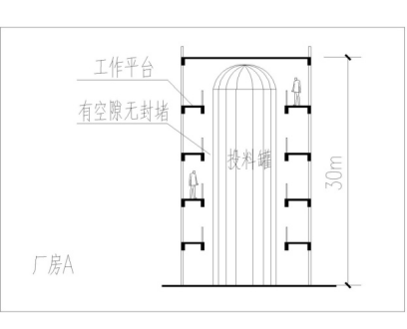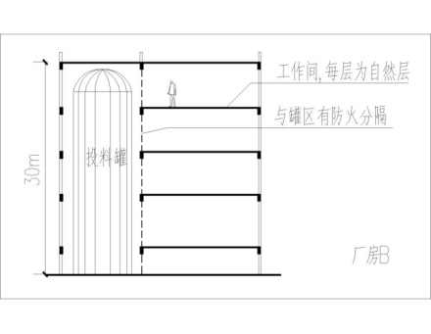
答：《建筑设计防火规范》GB50016-2014（2018 年版）表3.3.1注6：厂房内的操作平台、检修平台，当使用人数少于10人时，平台的面积可不计入所在防火分区的建筑面积内。《省消防审验难点解答》第2页第4条，对操作平台、检修平台的建筑面积进行了限制：不超过该层厂房面积的10%；厂房A、B按照单层厂房设计，需要同时满足以下两个条件：1、各层操作平台建筑面积之和不超过首层建筑面积的10%；2、各层操作平台同时使用人数不超过10人；否则应按照高层厂房设计。

2.2 住宅
1、小区固定垃圾房与建筑之间是否控防火间距？垃圾房是否需要设平开疏散门？
答：小区固定垃圾房应按民用建筑的防火间距控制。垃圾房首层靠墙外侧可采用推拉门或卷帘门。
2、《建筑设计防火规范》GB50016-2014（2018 年版）第5.5.32.2条中：建筑高度大于54m的住宅建筑，每户应有一间房间符合下列规定：内、外墙体的耐火极限不应低于1．00h，该房间的门”宜”采用乙级防火门。设计如果该房间采用普通门，是否可以？
答:户内兼做避难的房间门，应采用乙级防火门。
3、住宅南面不同户之间的转角飘窗间距是否也可以按1m控制？在《建筑设计防火规范》图示18J811-1中P5-11页-5.2.2图示9，住宅建筑单元与单元之间凹槽的防火间距一般不小于6m，一般我们认为是对于北面对开外窗之间无防火隔墙时的控制距离，请问住宅南面不同户之间的转角窗是否也需按6m控制？或者只需不小于1m既可。
答:可参照DB32 3920-2020《 住宅设计标准》第8.8.4条的规定执行。
4、住宅厨房楼板需要设置保温隔声垫时，是否可以采用B1级燃烧性能等级的材料？根据《建筑内部装修防火设计规范》要求，厨房的各部位装修材料均应采用A级，且当使用多层装修材料时，各层材料的燃烧性能等级均应满足该规范的规定。但目前多个落地项目的厨房保温隔声垫均达不到A级。请问：是否可以认为，保温隔声垫不属于装修材料，可以不套用上述规范条文？如果不套用上述规范，是否可以认为保温隔声垫上方设置的细石混凝土保护层能够完全阻隔厨房内的明火，保证明火不会引燃厨房内的非A级保温隔声材料？
答：可以采用B1级材料加A级不燃材料保护层的方式执行。
5、住宅同一单元内两户的户门间距是否也要满足1m距离，如不满足，是否需要两门均设乙级防火门？考虑住宅每一户都是一个防火单元，两防火单元之间的门是否有距离要求？（2019年江苏审查技术问答中只说户门位于外廊时需要满足此要求，如果户门开向普通内走道非前室的情况下，是否也需要满足此要求？）
答：室内户门之间的距离规范无要求。
6、连廊户型北侧为楼电梯和连廊，消防登高场地设置在建筑北侧是否有效；高层建筑的安全间是否可设置在北侧内天井处？
答：消防车登高操作场地可以设置在建筑北侧，具体要求参见《省消防审验难点解答》1.2.5-1条要求。根据《住宅设计标准》DB32/3920-2020第8.9.3条文说明，避难间外侧不宜为面向敞开天井的房间，
7、当一户卫生间有两个，其中一个满足采光通风的时候，另外一个在凹槽的一个卫生间对凹槽开窗的时候，凹槽不满足最小净宽要求是否可以？
答：可以。住宅套内有两个及以上卫生间时，应有一个直接采光、自然通风。凹槽不满足最小净宽要求时，对凹槽开窗的卫生间视为达不到自然采光要求的卫生间。
8、高层住宅的安全间，是否不可以做在有推拉门窗的房间？如果做在带卫生间的主卧室，在主卧室门和主卧室外窗做到位后，是否还要增加卫生间的门做防火门或者卫生间的外窗做耐火窗？
答:建筑高度大于54m小于100m的住宅建筑的安全间，外窗应可开启，耐火完整性不宜低于1.00h。根据《住宅设计标准》DB32/3920-2020第8.9.3条文说明：该房间的外窗宜具备火灾时熔断器熔断后自动关闭功能。如为带卫生间的主卧室，主卧室门（乙级防火门）和外窗（耐火完整性1.0h）做到位后，应保证安全间为独立空间，即卫生间的门做乙级防火门、或者卫生间的外窗做耐火窗均可。
9、不大于54m的住宅建筑，合用前室加压送风，满足防烟楼梯间自然采光通风条件，另开启外窗用于平台水电井检修，管井门为乙级防火门，如图所示，是否可行？
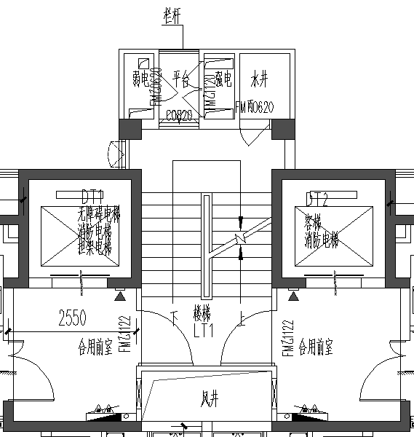
答：可行
10、18层住宅内天井内侧宽度不小于6m，连廊处有局部柱子遮挡，柱子遮挡处对外开口宽度不满足6m，但是柱子遮挡不超过20%，是否可以。
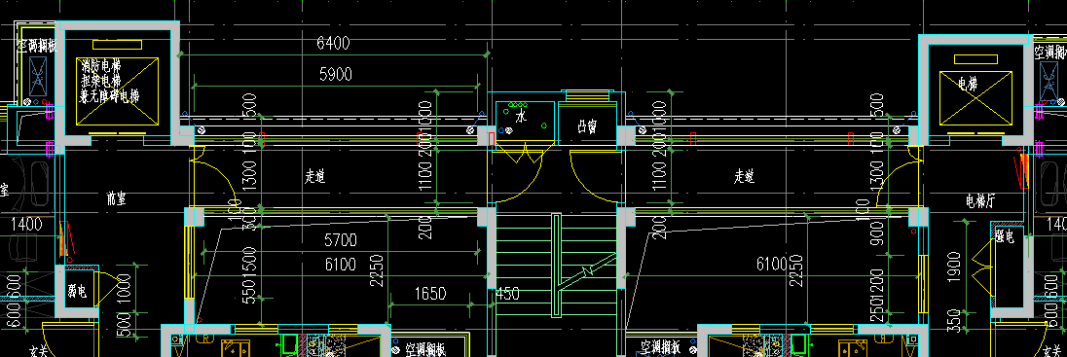
答：可行
11、采用外连廊作为防烟楼梯间的前室，两侧连廊均为防烟楼梯间的前室，以下布置，开向同一楼梯间前室的户门认定为2个还是4个？
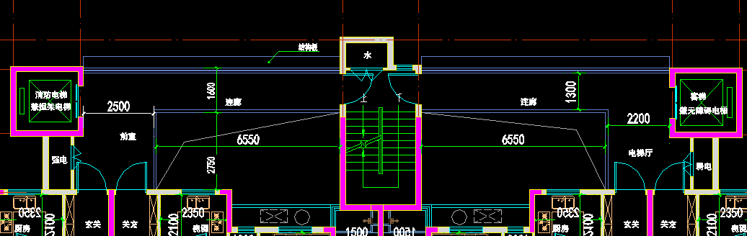
答：上图每个前室内户门为2个，满足规范要求。
12、住宅小区的物业商业是否需按人员密集场所考虑？与物业办公合在一起时,是否需按功能单独划分防火分区？
答：住宅小区的物业商业不满足商业服务网点条件时，应按人员密集场所考虑；与物业办公合在一起时，应按建规1.0.4条进行防火分隔。
13、18层以下住宅，如下图所示，楼梯设置在中间，两侧开敞区域距离均不小于6m，是否可按整个大天井考虑遮挡？遮挡如何计算？
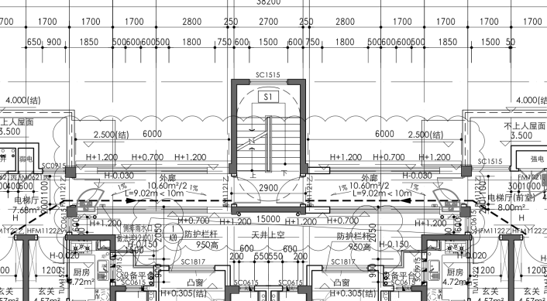
答：可按一个大天井考虑，楼梯间视为遮挡物，遮挡物总宽度不应大于连廊直接对外开口宽度的20%。具体遮挡计算可参考下图:
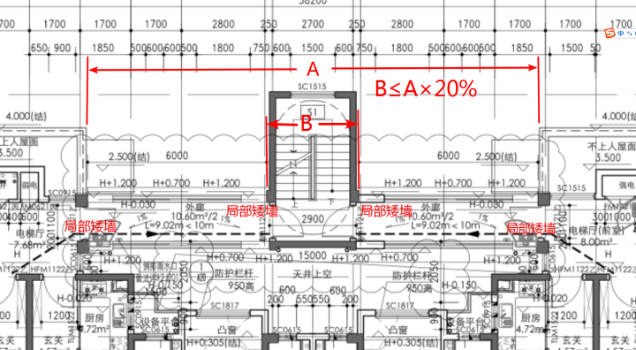
2. 3公共建筑
1、商业建筑计算出来需要的疏散宽度较大，仅为了解决疏散宽度的楼梯门之间是否还需要满足5m距离?
答: 仅为解决疏散宽度的几部楼梯视为一个安全出口时不需要满足5M的距离要求。
2、学校阅览室是否需要设置封闭楼梯间？
答：按所在建筑定性统一考虑，不需要单独根据阅览室功能考虑楼梯形式。
3、大于20000m²的单多层商业单体是否属于《建筑设计防火规范》GB50016-2014（2018 年版）第5.1.3.2条中的“单多层重要公共建筑”？
答：根据《建筑设计防火规范》GB50016-2014（2018 年版）第2.1.3条条文解释，并参照指南总建筑面积超过20000m²的商店、商业营业场所的建筑面积超过15000m²的综合楼均属于重要公共建筑。
4、中小学校专用教室（实验室、计算机教室、语言教室等）跟普通教室位于同一层的同一个防火分区时，计算疏散人数时是否可以只计算普通教室的人数？
答：专用教室可能为其他楼层其他防火分区的学生使用，因此应该按计算所有教室的人数。
5、根根据省里2019年江苏省施工图审查答疑中第24条，防火分区边界位于中小学校敞开外廊上时，不需要设置防火墙或防火门，那此处是否可以作为相邻防火分区之间借用安全出口？且其他类型建筑是否可参照此条？
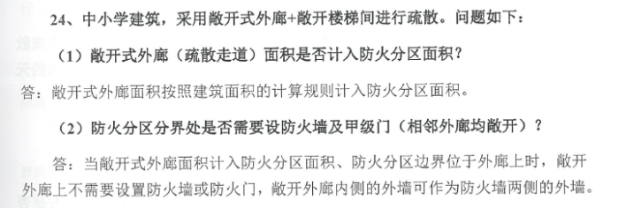
答：满足《建筑设计防火规范》GB50016-2014（2018 年版）第5.5.9条要求时，可借用安全出口。其他类型建筑相同问题，可参照执行。
6、如下图所示，是否仅需要满足《建筑设计防火规范》GB50016-2014（2018 年版）中第5.5.17条关于房间疏散门至最近安全出口的疏散距离要求？走廊内任意一点至安全出口的疏散距离是否有要求？
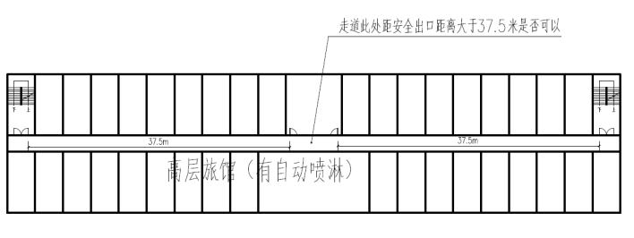
答：规范上只规定了房间疏散门到安全出口的距离，对走廊内的疏散距离没有规定，图中情况满足规范要求。
7、对于不是用于地下面积大于20000㎡商业防火分隔的下沉广场，仅用作地下室消防疏散的下沉庭院或广场：对于这种下沉庭院或广场尺寸有没有要求，是否需要满足最近开口边缘距离不小于13m疏散面积不小于169㎡？是否可以多个防火分区同时利用这个下沉庭院或广场疏散？疏散宽度是否需要叠加？几个防火分区共用时可否算做每个防火分区的一个独立安全出口？
答：对于不是用于地下面积大于20000㎡商业防火分隔的下沉广场对于尺寸没有要求，设有直通地面疏散楼梯但尺寸不满足13m和169m²时，只能作为一部室外疏散楼梯使用。
8、退台式建筑，楼梯同时向两个楼层或三个楼层露台（或屋面）开门，如果附近一个防火分区需要通过露台（或屋面）利用这个楼梯作为疏散，这种疏散方式屋面这段距离由于是全部露天的是否可以不计入疏散距离？
答：符合疏散要求并具有直接到达地面设施的上人屋面属于室外安全区域，这段距离可不计入疏散距离。
9、人员较少的不大于1000㎡防火分区的设备机房（考虑人员对疏散流线较为熟悉）自身有一部疏散楼梯，是否可以向相邻的商业分区借另外一个安全出口？
答：满足《建筑设计防火规范》GB50016-2014（2018 年版）第5.5.9条要求的一二级耐火等级的公共建筑可以借用。
10、多层二手车交易市场停车区防火分区规模按车库还是按商业建筑要求？
答：二手车交易市场兼具汽车库和商店的特点，两者均要满足，且按严的要求控制。
11、高层旅馆客房楼层平面中，可否与同层酒店配套行政办公管理用房合用疏散楼梯？高层旅馆塔楼客房层疏散楼梯，可否与底下裙房酒店专用餐饮层共用疏散楼梯？
答：根据《建筑设计防火规范》GB50016-2014（2018 年版）第1.0.4条文解释，为旅馆配套使用的各项功能空间，可视为同一功能建筑，楼梯可共用。
12、办公建筑内设置研发实验室是否有限制条件？
答：《办公建筑设计标准》第4.2.4条的条文解释中明确实验室不属于本规范的内容，简易的、面积不大的、危险性小的、附属性的实验室可以设置在研发办公楼里。实验楼可参照《科研建筑设计标准》JGJ91-2019执行。
13、高层办公设置为该楼栋办公服务的配套餐饮用房，此层区域的疏散要求是否可按办公用房要求（疏散楼梯与高层部分共用，疏散楼梯宽度按办公要求）？
答: 不对外营业的食堂，可以与办公合用疏散楼梯，疏散宽度应按餐饮计算。
14、多层建筑首层疏散门经封闭楼梯间疏散到室外，是否符合规范？
答：把首层看做是通向楼梯间楼层中的其中一层，可以通过封闭楼梯间疏散至室外。
15、服务型公寓（酒店式公寓）的消防按旅馆还是按宿舍规范要求执行?
答：消防设计可根据《建筑设计防火规范》GB50016-2014（2018 年版）第5.1.1条条文解释的要求。
16、位于两个安全出口之间的通道有局部支路，如何界定这个支路的尽头是按袋形走道还是按双向疏散？
答：根据《建筑设计防火规范》图示（18J811-1 ）P-5-64 中5.5.17图示2及其勘误执行。
17、《建筑设计防火规范》GB50016-2014（2018 年版）第5．5．18条规定：“除本规范另有规定外，公共建筑内疏散门和安全出口的净宽度不应小于0．90m，疏散走道和疏散楼梯的净宽度不应小于1．10m。高层公共建筑内楼梯间的首层疏散门、首层疏散外门、疏散走道和疏散楼梯的最小净宽度应符合表5．5．18的规定。”，高层办公建筑楼梯间门（除首层外）能否按照0.90m控制？
答：满足疏散人数宽度的前提下可以。
18、SPA、棋牌室（含商业营业性包厢形式、小区物业用房内活动室形式两种）、瑜伽房等新型场所按照什么功能进行技术审查？
答：SPA(不包括洗浴部分)按歌舞娱乐放映游艺场所；棋牌室（不含卡拉OK等类似功能）按非歌舞娱乐放映游艺的公共娱乐场所；瑜伽室按健身房,参照商业功能进行审查。
19、银行类金融服务型商业的人员计算系数的取值问题？是否执行《建筑设计防火规范》GB50016-2014（2018 年版）表5.5.21-2？
答：可按商业取值。
20、高层旅馆的餐饮、健身等配套功能（不包含歌舞娱乐、儿童游乐）通常同时对外营业，其疏散距离是否可以按照建规5.5.17条中其他建筑的要求控制，不按照高层旅馆的的要求？
答：配套功能与旅馆部分有防火分隔措施时，配套功能房间（不包含歌舞娱乐、儿童游乐）的疏散距离可以按照5.5.17条中其他建筑的要求控制。
2.4 汽车库与非机动车库
1、地下电动汽车库两个防火单元之间，自然补风井出地面处的水平距离按多少m控制？
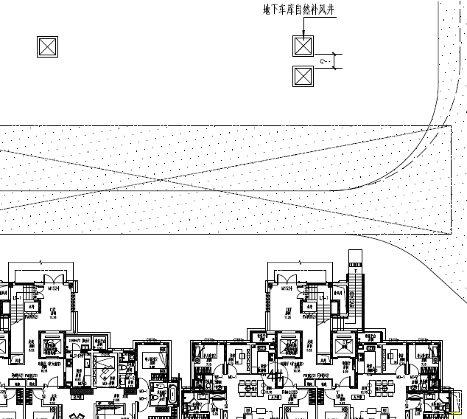
答：同一个防火分区的补风井，距离没有要求。
2、电动汽车库防火单元连通口位置是否需要留出1.1m宽疏散通道？
答：需要按净宽1.1m预留通道。
3、地面电动自行车位能否与建筑物无门、窗、洞口的防火墙贴临布置？（与建筑门窗洞口已满足大于6m）
答：可以。
4、《汽车库、修车库、停车场设计防火规范》第4.1.4条中要求地下汽车库跟地上中小学校的教学楼的安全出口和疏散楼梯应分别独立设置，如下图所示地下地上楼梯通过防火隔墙及楼板完全隔开直通室外，但上下叠加位于一个楼梯间内是否可以？
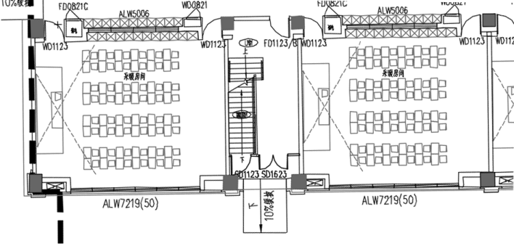
答：可以。
5、交通建筑地下车库的出租车、网约车候车区以及学校建筑的地下车库内接送区，是否需要按照民用建筑功能划分单独防火分区？
答：按民用建筑防火分区控制。
6、住宅的地下公共储藏室是否可使用住宅楼梯疏散？住宅车库是否可借此楼梯疏散？住宅楼梯借车库疏散是否有限制？
答：为上部住宅服务的储藏室可利用住宅楼梯疏散，汽车库也可借此楼梯进行疏散，一个住宅楼梯仅能让汽车库的一个防火分区作为人员疏散安全出口借用。
7、地下车库出入口，规范要求相邻出入口间距不小于10m，那么地下一层上地面坡道起点与地下一层下地下二层坡道起点间距是否也要求不小于10m？
答：规范无此要求。
8、地下非机动车库，面积大于500m²小于1000m²（设置自动灭火系统），是否可以设一个独立疏散出口，另一个借用相邻防火分区？
答：可以设一个独立疏散出口，另一个安全出口可借用相邻防火分区。
9、住宅项目，非机动车坡道和非机动车库为一个防火分区，汽车库能否直接借非机动车坡道疏散？
答：非机动车坡道归属于住宅，可行。
10、住宅主楼的楼梯被设备用房或非机动车库防火分区用了，是否还能作为汽车库防火分区的借住宅的疏散楼梯？
答：可以
11、地库内排水沟是否可用预留过水洞的形式穿越防火墙或防火隔墙到另外区域？
答：不可以穿越防火分区防火墙，可以穿越防火隔墙。
12、非机动车库是否可以按照大空间控制疏散距离？
答： 可以，但疏散路径应考虑结构墙柱构件等阻碍疏散的障碍物.
13、地下汽车库通向住宅地下自行车库的甲级防火门（不作为疏散），是否必须通过封闭走道到达楼梯间（不作为汽车库疏散）吗？
答：规范并无设置封闭走道的要求。
14、地下汽车库设自动灭火系统，同一防火分区内有一小部分为有车道的机械停车位，大部分为普通停车位，此防火分区面积按4000X65%=2600控制?还是可以按（机械停车位部分面积/0.65+普通停车位部分的面积）不大于4000控制？
答：按2600㎡控制最大防火分区面积。

2.5 建筑构造
1、梁位置设置的800mm高非跨层幕墙,幕墙空腔是否不需要设置防火封堵（已设自动喷水灭火系统）？
答: 需要，做法详见GB/Ts1410-2020《建筑防火封堵应用技术标准》第4.0.3条。
2、设备用房直接开向室外的门是否有防火要求？
答：除变电所直接通向室外的疏散门应为丙级防火门外，其他设备用房规范并无明确要求，在保证与相邻门窗洞口间距满足相关规范的前提下直接开向室外的门可采用普通门。
3、公共建筑出屋面楼梯的门是否可以采用普通玻璃门？
答：公共建筑出屋面楼梯的门在满足与相邻门窗洞口间距要求的情况下可以采用符合相关规范要求的普通玻璃门。
4、《建筑设计防火规范》GB50016-2014（2018 年版）第6.4.5.5条室外楼梯除疏散门外，楼梯周围2m内的墙面上不应设置门、窗、洞口。疏散门不应正对梯段。如下图所示，室外楼梯水平离开建筑2m后墙上开门窗洞口是否可以认为满足此条规范要求？
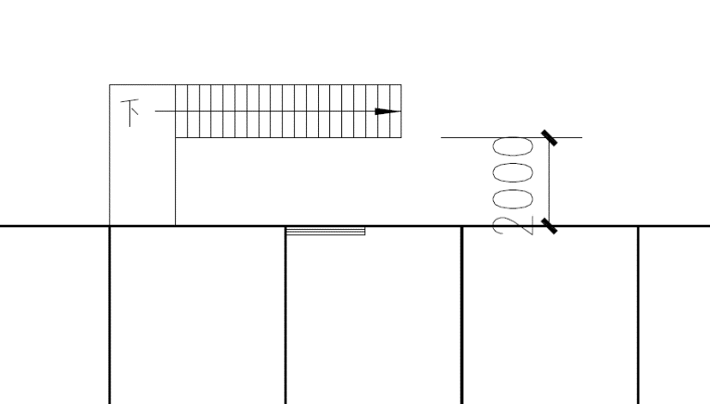
答：可以，保证门窗洞口距室外楼梯间距大于2m即可。
5、经常有人员出入的封闭楼梯间，防烟楼梯间等位置的防火门应该做常开门还是常闭门
答：常开防火门
6、大型商业或者大型厂房，实际按走道房间布局，疏散距离是否可以套用大空间或者厂区内最远点行走疏散距离，而走道可以不满足1H隔墙要求？
答：《建筑设计防火规范》GB50016-2014（2018 年版）第5.5.17.4中的“观众厅、展览厅、多功能厅、餐厅、营业厅等”场所包括开敞式办公区、会议报告厅、宴会厅、观演建筑的序厅、体育建筑的入场等候与休息厅等不包括用作舞厅和娱乐场所的多功能厅，符合以上要求才可按室内最远点至最近疏散门或安全出口的直线距离小于30m控制；厂房的疏散距离则应满足《建筑设计防火规范》GB50016-2014（2018 年版）第3.7.4条的要求。
7、室外疏散楼梯，是否可以替代“防烟楼梯间+前室”？
答：满足《建筑设计防火规范》GB50016-2014（2018 年版）第6.4.5条要求的室外楼梯可作为安全出口。
8、复合EPS板可以作为A级材料使用吗？膜，地毯可以作为A级材料使用吗？
答：应提供符合相关国家和地方相关材料的规范、标准、规程、规定等的技术参数依据。
9、《建筑设计防火规范》GB50016-2014（2018 年版）第6.2.5条“当上下层开口间设置实体墙确有困难时，可设置防火玻璃墙”，“外窗的耐火完整性不应低于防火玻璃墙的耐火完整性要求”，此外窗具体指的范围是什么？
答：此外窗指层间1.2m（0.8m）范围内的部分。
10、装修设计中，疏散走道两侧隔墙采用轻质隔墙，且走道设有实体吊顶，此隔墙是否可以不到结构板底仅至吊顶高度？
答：需要到结构板底。
11、首层楼梯间门向外开启时，开门处外侧已留足平台宽度，门内平台宽度不足1200，是否可行？
答：首层门开启后不影响周边人流正常行走时，可不考虑楼梯内平台宽度。
2.6灭火救援
1、消防电梯是否可设置为贯通梯？
答：满足《建筑设计防火规范》GB50016-2014（2018 年版）第7.3.8条的贯通梯可作为消防电梯使用。
2、如下图L形建筑消防登高操作场地，登高场地长度能否算至裙房边？
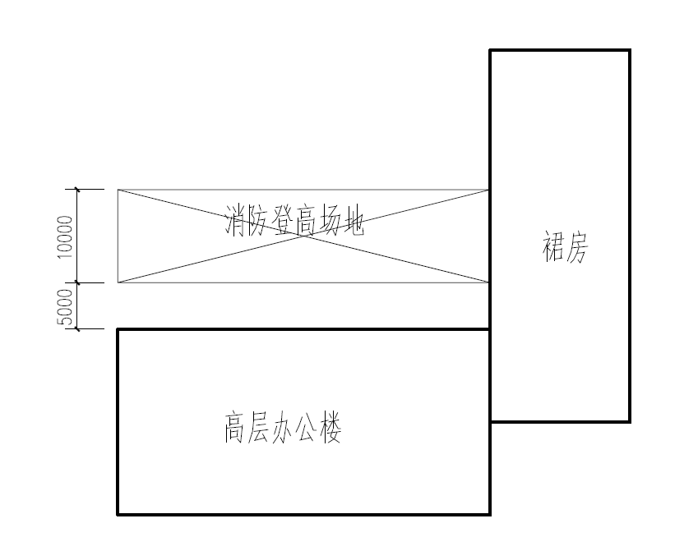
答：可以
3、尽端式消防车道多长允许不设置消防回车场？
答：所有尽端式消防车道均应按《建筑设计防火规范》GB50016-2014（2018 年版）第7.1.9条要求设回车场。
4、高层住宅和商业为一栋建筑。（1层，2层为商业，3层4层为住宅使用的车库），请问住宅的消防电梯在地上车库层能停靠吗？
答：住宅消防电梯应在供住宅使用的车库层停靠。
5、《建筑设计防火规范》GB50016-2014（2018 年版）第7.1.8条消防车道与建筑之间不应设置妨碍消防车操作的树木、架空管线等障碍物，请问消防车道与建筑之间可以种植高度低于多少m的树木？还是所有树木均不能种植？如果消防车道距离建筑外墙30m，是否这30m范围内均不能种树？
答：一般来讲可以种植灌木，距离建筑5m范围内不应设置乔木。
6、住宅的登高场地假如不可以做沿长边设置，是不是可以设计成L型，沿山墙设置登高场地？
答：山墙面设有满足消防救援的窗口时可以，但应满足消防登高面范围包括每户住宅的救援窗洞口或包括可以到达每一户的公共区域的救援窗洞口。
7、消防车道能否借用市政道路？是否需要提供相关依据？
答：需提供经相关部门批准的明确依据，如明确表达消防车道借用市政道路设置的经相关部门批准的总图等。
8、消防车道距离建筑外墙的最大距离可否大于30m，如果消防车道与建筑外墙之间隔了河流是否可以？
答：不可以
9、《建筑设计防火规范》GB50016-2014（2018 年版）第 7.2.2.1条消防车登高操作场地与登高操作面的建筑外墙之间不应设置车库出入口。此条的车库出入口是否可参照以下图示执行？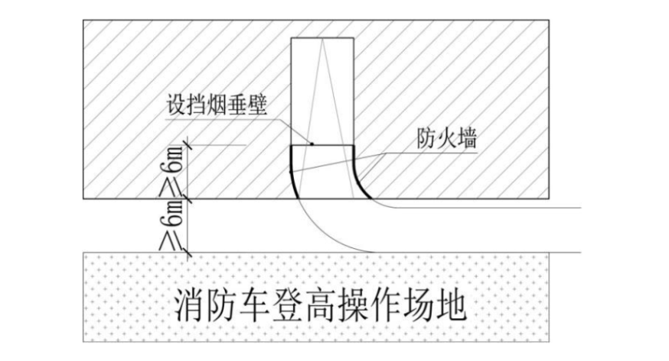
答：可参照此图示执行。消防车登高操作场地与登高操作面的建筑外墙之间不应设置汽车库（坡道）出入口。当设有在建筑投影范围内的汽车库（坡道）出入口时，建筑外墙与消防车登高操作场地的距离不应小于 6m， 用于汽车疏散且不应影响消防车的通行；汽车库（坡道）出入口两侧应设置长度不小于 6m 的不开设门窗洞口的防火墙，汽车库坡道应设置自动喷水灭火系统，汽车库坡道出入口应设置高度不小于 1.0m 的挡烟垂壁。
2.7其他
1、既有建筑（特别是改变使用功能）的防火间距、消防车道、消防登高场地等，不能满足现行规范（甚至不能满足当时规范要求）的，如何审查把握？
答：应按照苏住建抗〔2020〕295号文执行

第三章 建筑设计
3.1专项设计
1、根据《建筑防护栏杆技术标准》JGJ/T 470-2019:
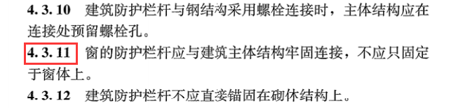
条文解释说明中关于4.3.11条解释规定如下：
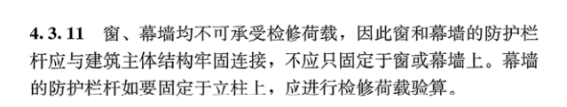
关于规范规定及其条文解释疑问如下:
- 护窗栏杆是否能固定在窗或幕墙立杆上？
- 能否将窗或者幕墙横向杆件视为扶手，窗或者幕墙的玻璃内侧玻璃做夹胶玻璃，此体系作为护窗栏杆使用；
答：a。满足检修荷载验算要求的幕墙立柱可以作为护窗栏杆固定点
b.固定在经过检修荷载验算过的幕墙立柱上的扶手，且满足扶手荷载规范要求时可以作为护窗栏杆使用。
2、《中小学校设计规范》第4.3.7条中关于各类教室外窗与相对的教学用房间的距离不小于25m，如果是位于中庭内两侧或者中走道两侧的教学用房也要满足25m要求吗？如果是的话中小学校不能采用中走道南北两侧设置教室及专业教室的做法
答：规范仅对外窗有规定，对内部窗没有要求。
3、关于民用建筑设计统一技术标准中第6.7.4条相关建筑的防攀爬的具体要求如何界定？
答：低于0.9m的反槛或横向杆件等均视为可攀爬构件，应采取相应防护措施。
4、根据江苏省《居住建筑标准化外窗系统应用技术规程》，采用外平开窗系统时，应用高度不得超过7层（含7层）。那么高层建筑的1-6层，是否能采用外开窗？
答：高层住宅的外窗开启形式建议统一。
5、住宅中有的毗邻电梯的房间注明为书房，是否可行？
答：《苏州市住宅品质提升设计指引》（试行）中2.1.3条已明确，书房不可贴邻电梯。
6、地下汽车库不超过99个停车位设置一个双车道坡道出入口时，按照汽车库停车规范直线坡道净宽满足≥5.5m即可，但在交通影响评价分析论证时往往提出坡道出入口仍需满足7m，请问可否仍按5.5m执行？
答：满足设计规范要求的同时还应同时满足交评要求。
7、防坠落雨棚，是否可以为纯铝板、玻璃雨棚，是否一定要有实体混凝土板出挑？
答： 规范对具体采用什么材料没有要求。
8、风雨操场和图书室需要和教室窗户保证25m的间距吗？
答：规范无要求
9、宿舍建筑设计规范中 5.2.5条宿舍建筑的安全出口不应设置门槛，其净宽不应小于1.40m,出口处距门的1.4m范围内不应设置踏步。 此条中安全出口指的是单一的底层出口还是每个楼层的楼梯间安全出口也要满足1.4m要求。
答：包括各楼层的安全出口。
10、《中小学校设计规范》（GB50099-2011）8.2.2条规定，疏散通道宽度应为0.6m的整数倍，一般单廊的教学楼会有柱凸在走廊内，如果保证柱子部分疏散宽度是0.6m的整数倍，无柱部分的宽度必然不是0.6的整数倍，设计时候怎么把握？
答：按柱子凸出部分宽度控制。
11、首层、屋顶层以及人员可通达处的地下室天窗、天井、出地面风井、出屋面排气道等临空开口部位，是否需要按照临空部位采取防护措施？
答：此处属于临空部位，应采取防护措施。
12、住宅建筑的公共出入口及平台、公共走廊、电梯门厅的楼地面等部位防滑有什么要求？建筑坡道、楼梯踏步防滑有什么要求？
答：住宅建筑的公共出入口及平台、公共走廊、电梯门厅的楼地面等应设置防滑措施，防滑等级不低于《建筑地面工程防滑技术规程》JGJ/T331规定的Bd、Bw级。建筑坡道、楼梯踏步防滑等级应达到《建筑地面工程防滑技术规程》JGJ/T331规定的Ad、Aw级或按水平地面等级提高一级，并采用防滑条等防滑构造技术措施。

3.2人防工程设计
1、核五级常五级专业队装备掩蔽部和专业队队员掩蔽部的人防区柴油电站是归属于专业队队员掩蔽部还是专业队装备掩蔽部？
答：如果电站为独立防护单元时，两者都不属于；电站为非独立防护单元，即电站与专业队队员掩蔽部或专业队装备掩蔽部结合设置时，与人防电站结合的防护单元应满足规范对防护单元相应的建筑面积的要求。
2、当一个核六级常六级二等人员掩蔽部包含柴油电站后，防护单元超过2000 m²是否可以。（前提：柴油电站服务于整个人防区，不仅当前的一个核六级常六级二等人员掩蔽）？
答：如果电站与人员掩蔽工程之间为防护单元间隔墙（即电站为独立防护单元）时可不将电站划入人员掩蔽部面积控制；如为非单元间隔墙时应将电站与人员掩蔽部按一个防护单元且防护面积不应超过2000 m²。

2021年苏州市建设工程施工图设计审查技术问答指导

（结构专业）
第一章 荷载
1.1 对于工业建筑：
（1）楼面活荷载的组合值系数、频遇值系数、准永久值系数如何取值？
（2）重力荷载代表值的可变荷载组合值系数如何取值？
答：（1）按《工程结构通用规范》GB55001-2021第4.2.7条执行；《建筑结构荷载规范》GB50009-2012附录D中未列出的工业建筑，可以按工业建筑生产的产品比照示例进行取值；如未明确生产产品的工业建筑，应按实际情况采用。
（2）重力荷载代表值的活荷载组合值系数：按实际情况计算的楼面活荷载，其组合值系数为1.0；
按等效均布荷载计算的楼面活荷载，当活荷载不大于10kN/m²时可取不小于0.7，活荷载大于10kN/m²时可取不小于0.8。
1.2 轻型门刚结构风荷载作用目前是否需要执行《屋盖结构风荷载标准》（JGJ/T 481-2019）相关条文？
答：轻型门刚结构风荷载作用按《门式刚架轻型房屋钢结构技术规范》（GB51022-2015）执行。
1.3 太仓地区的基本风压（50年重现期）是否需按0.5kN/m²取值？
答：太仓港区等邻近上海市区域及按全国基本风压分布图位于0.50kN/m²等值线附近区域应取0.50kN/m²；太仓其余区域可按不小于0.45kN/m²取值。
1.4 部分设备机房根据设备专业提资其设备荷载较小，其活荷载标准值是否必须按GB50009-2012表5.1.1条取7.0kN/m²？
答：《工程结构通用规范》GB55001-2021中有明确规定的，应按规范条文执行，通风机房、电梯机房活载应按表4.2.2条取值为8 kN/m²；没有明确规定的，可按实际设备荷载进行计算。
1.5 幼儿园走廊、门厅的活载应取2.0kN/m²还是3.5kN/m²？
答：一般情况下按《工程结构通用规范》GB55001-2021表4.2.2第10项执行，人流密集时按表5.1.1第11.3项执行。当需要判断人流是否可能密集时可参考2010年江苏省结构专业施工图审查技术研讨问答中第一.1条：“人流可能密集时活荷载取3.5kN/m²，一般是指公共建筑和高层建筑中使用的消防楼梯。对走廊和门厅，设计和审查人员可根据具体工程的人员流量判断，可能密集时取3.5kN/m²。与消防楼梯相连的走廊作为消防通道时，活荷载应取3.5kN/m²”
1.6 地下室顶板消防车道常常仅布置在某一个板跨的局部区域，此时应如何准确考虑消防车荷载？
答：板跨内局部区域消防车荷载可在软件“自定义工况——消防车荷载”中按局部分布荷载输入模型计算，或按照《建筑结构荷载规范》GB50009-2012附录C的方法计算局部消防车荷载的等效均布活荷载。
1.7 地下室侧壁兼作边坡挡墙时土压力按静止土压力取值是否可行？
答：未经专项论证，地下室外墙应与边坡挡墙分别设置。
1.8 抗浮计算时，地下室顶板的覆土容重按16kN/m³是否可行？覆土荷载是否需考虑抗浮力组合系数进行折减？
答：地下室顶板上的覆土容重可取16-20kN/m³（抗压取大值，抗浮取小值，如为种植土，则依据《种植屋面工程技术规程》JGJ 155-2013，容重可能更小），设计人员应在设计文件中注明覆土容重要求，且覆土厚度不得任意增减。地下室顶板的覆土抗浮力组合系数应按《建筑工程抗浮技术标准》JGJ 476-2019第6.3.7条执行。

第二章 地基基础与地下工程
2.1 《建筑工程抗浮技术标准》第7.1.8条规定：抗浮结构及构件结构设计时，重要性系数应按抗浮等级相应取值，请问计算地下室外墙受弯时是否按此系数执行？计算抗拔桩数量时是否需要同时执行表3.0.3和第7.1.8条要求？
答：《建筑工程抗浮技术标准》JGJ 476-2019中的抗浮结构及构件包括基础底板、抗浮桩和抗浮锚杆等，但不包括外墙、顶板。抗浮稳定验算时，需执行该标准第3.0.3条和第6.3.7条；抗浮结构及构件设计时，需执行该标准第7.1.8条。
2.2 根据《预应力混凝土管桩基础技术规程》DGJ32/TJ109-2010第3.1.3条，甲级项目及存在小注1~3条情况时管桩重要性系数要提高，请问基础计算时管桩的承载力特征值是否要按重要性系数折减？
答：《预应力混凝土管桩基础技术规程》DGJ32/TJ109-2010第3.1.3条的重要性系数仅对管桩桩身承载力的力学性能有效，即当管桩单桩承载力特征值由桩身承载力控制时需要考虑折减；除此以外，管桩单桩承载力特征值不需要考虑折减。江苏省2020年结构专业施工图审查技术研讨问答中第二.12条对此问题有详细答复，可参照执行。
2.3 抗浮预制桩桩身混凝土强度等是否需要执行《建筑工程抗浮技术标准》JGJ476-2019的相关要求?
答：预制钢筋混凝土抗浮桩在满足桩身强度、裂缝控制等要求的情况下，其桩身强度可按《建筑工程抗浮技术标准》JGJ476-2019第7.6.8条的要求执行：桩身混凝土强度等级不低于C30。对于预应力混凝土预制桩，其混凝土强度等级不应低于C60。
2.4 地下室四边三面有土压力作用，一面开敞，如何考虑抗浮地下水位取值？
答：室外标高相差较大，水力坡度随地形坡度相应变化，仅按勘察期间实测水位来确定抗浮设防
水位不够确切。设计时抗浮水位宜根据地形、地貌及排水条件分区分块确定。勘察报告如未提出分区分块标高，可组织水文地质方面专家进行专项论证。论证结论由勘察单位核定后出具正式报告，并应通过施工图审查。江苏省2016年施工图审查技术研讨资料（结构专业）第二.9条对此问题有详细答复，可参照执行。
2.5 《建筑工程抗浮技术标准》JGJ476-2019第3.0.1条中的丙级建筑工程特征：将“抗浮失效对工程安全危害不严重”、“临时性工程”与“基础设计等级为丙级的工程”列为同一类，横向对比这三类工程，认为其要求相差较大，请问在确定建筑工程抗浮设计等级时如何把握？
答：建筑抗浮工程设计等级应按《建筑工程抗浮技术标准》JGJ476-2019第3.0.1条执行。
2.6 某工程有一层地下室，整体抗浮满足，局部中庭2根框柱抗浮不足，承压天然基础可满足，是否可以在2根柱下布置抗拔桩，只用来满足抗拔不考虑抗压，基础仍按天然基础进行设计？
答：此基础方案可行。地下室除整体满足抗浮外，对局部区域也应进行抗浮验算。地下室底板部分采用天然基础、部分采用桩基，应补充验算地基基础的变形、内力及配筋；对于桩基尚应根据桩土刚度分配所分担的竖向力，补充验算桩身抗压承载力。
2.7 根据《2013年江苏省建设工程施工图审查技术问答（结构、勘察、暖通专业）》的结构第二.12条解释，当大底盘地下室主楼采用桩基础，单纯地下室自重满足抗浮要求时，采用天然基础是可以的，需满足GB50011第3.3.4-2条之规定；现有一小区，当大底盘地下室，主楼采用桩基，纯地库部分采用天然基础加抗拔桩，该基础方案是否可行？如果可行，桩基刚度应按何种标准考虑？基础及上部应如何加强？
答：《建筑抗震设计规范》GB50011-2010（2016年版）第3.3.4条2款“同一结构单元不宜部分采用天然基础部分采用桩基础”在工程实际应用中难以完全贯彻执行；当工程中主楼采用桩基础，纯地库部分采用天然基础加抗拔桩，该基础方案是可行的；桩基刚度除按地勘报告进行计算外，还应根据试桩结果反算的桩基刚度进行基础沉降量及沉降差验算，并根据上述沉降验算结果对相应区域的基础、底板、顶板、梁柱等结构构件采取有效的加强措施。
2.8 请问按现行《建筑工程抗浮技术标准》JGJ476-2019，地下室抗浮设计锚杆须采用预应力锚杆，不能采用普通锚杆吗？
答：根据《建筑工程抗浮技术标准》JGJ476-2019第7.5.8条规定，抗浮设计等级为丙级的工程，可采用普通锚杆；抗浮设计等级为甲级和乙级的工程，需采用预应力锚杆。
2.9 苏州地区地库抗拔桩设计基本采用预应力实心方桩或灌注桩，江苏省标图集《预应力混凝土内扣式内螺纹抗拔管桩》（苏G/T 27-2015)仍然有效，并没有废除，地库抗拔桩设计能否采用这本图集？
答：江苏省标图集《预应力混凝土内扣式内螺纹抗拔管桩》（苏G/T 27-2015)已于2021年10月09日正式废止，不应采用。
2.10 预应力方桩（抗拔）桩顶钢筋锚固长度是否需要按45d控制？
答：预应力方桩按抗拔桩设计时,桩顶钢筋在承台或柱墩内的锚固长度应按《混凝土结构设计规范》GB50010-2010(2015年版)第8.3节及设计所采用标准图集的要求从严控制。同时应注意：用于抗拔的预应力方桩，劈桩时造成桩顶部预应力损失，桩顶截面预压应力减小，应考虑预压应力损失对桩顶抗裂的不利影响。
2.11 地下室基础为桩基承台加防水板（筏板），承台顶部受弯配筋是否须按受弯构件最小配筋率考虑？
答：桩基承台加防水板结构，其承台顶部在大部分荷载组合工况下多为受压，防水板底部钢筋应可靠锚入承台，顶部钢筋应贯通承台，不需要满足受弯构件最小配筋率的要求。当桩基承台顶部存在受拉工况时，应满足最小配筋率的要求。
2.12 承台加防水板基础形式，防水板的最小配筋率按0.2%控制吗？
答：防水板为受弯构件，其最小配筋率应按0.2%和45ft/fy中的较大值控制。
2.13 带地下室工程桩基承载力计算时考虑地下枯水位的有利作用，如何把握该水位水头标高？
答：桩基承载力计算时可以考虑水浮力的有利影响。当考虑水浮力有利作用时，水位应低于历史最低水位，并考虑今后使用期间地下水位有可能进一步下降的不利因素。建议取历史最低水位下1~2米且不高于地下一层楼板板面标高。2020年江苏省结构专业施工图审查技术研讨问答第二.4条对此问题有详细答复，可参照执行。
2.14 苏州地区小河网较多，如拟建小区场地贴临小河岸，且建成后的小区室外地坪高于周边道路较多，整体计算时水平地震影响系数最大值是否需要根据《建筑抗震设计规范》GB50011-2010 第4.1.8条适当放大？吴江或常熟地区往往有较厚的淤泥土层，地勘定义为抗震不利地段，结构整体计算水平地震力时，是否需要考虑放大？
答：《建筑抗震设计规范》GB50011-2010（2016年版）第4.1.8条主要考虑局部突出地形对地震动参数的放大作用。小河网深度不深，一般住宅距离河岸有一段距离，且小区通常布置有地库，水平地震影响系数最大值不需要放大。由于较厚的淤泥土层不属于局部突出地形，即使是抗震不利地段时也无需放大水平地震影响系数最大值，但应按《建筑抗震设计规范》GB50011-2010（2016年版）的相关规定采取相应的加强措施。
2.15 当场地内存在较软弱土层，地勘根据抗规4.1.1条可划分为抗震不利地段，当有地下室的建筑物，该土层开挖清除后是否可按抗震一般地段考虑？
答：仍为抗震不利地段。抗震地段类别的评价与划分是区域性的，应以地勘报告为准，与单体工程无直接关系。
2.16 苏建函科〔2013〕106号《江苏省预应力混凝土空心抗拔桩机械连接技术暂行规定》中第1.2条规定，建筑工程中预应力混凝土空心抗拔桩应采用机械连接，也可采用机械－连续焊接连接。抗拔预应力实心方桩与预应力混凝土空心抗拔桩本质上相同，问题：抗拔预应力实心方桩与承台连接是否可以采用焊接，预应力实心方桩两节桩之间连接是否可以采用焊接？
答：2020年江苏省结构专业施工图审查技术研讨问答第二.4条对此问题有详细答复，现摘录如下：图集苏G/T25-2013第5.11要求，对于抗拔受力的方桩，应采用销接接头。预制桩用于抗拔时要求采用机械连接，主要原因是现场焊缝质量难以保证。存在的主要问题有：焊接时间短，焊缝不分层焊，冷却时间不够，事后无法检查及补救等。以往出现过多起因焊接质量问题而产生的桩节脱空、折断等工程事故。多节抗压兼抗拔桩，如果试验表明第一段桩长抗拔承载力即能满足抗拔设计要求，理论上多节预制桩竖向连接均可采用焊接接头，但实际应用存在两方面问题：1）预制桩打不到位时，最上一段桩截桩后其长度不能满足抗拔承载力要求；2）工程桩施工完成后，无法实施验收检测。
《建筑工程抗浮技术标准》JGJ476-2019第7.6.4-3条明确：混合配筋预制混凝土桩宜采用法兰、机械啮合、螺纹等接桩，检测手段可靠时可采用端板焊接接桩，每根桩的接头数量不宜超过2个。因此，当采用钢筋混凝土预制方桩作抗拔桩时接头形式宜满足图集要求，当不采用图集接头形式时应有可靠依据。
2.17 《建筑基桩检测技术规范》JGJ106-2014第3.3.1条规定当预计工程桩总数小于50根时，前期试桩数量不应少于2根。由于建筑方案修改或者试桩承载力小于预估承载力等原因，导致后期施工图实际桩数量大于50根，这种情况是否可以通过增加后期工程桩静载试验数量来弥补前期试桩数量的不足？
答：按《建筑地基基础设计规范》GB 50007-2011第8.5.6条执行，在同一条件下的前期试桩数量，不宜少于总桩数的1%且不应少于3根。
2.18 一般多层建筑，楼栋之间距离较近，楼栋数量较多，是否必须执行每栋楼工程前试桩不少于一根？
答：当建设场地土层分布均匀，且有可靠工程经验时，除甲级地基基础外，一般多层建筑前期试桩数量，同一类型桩基的前期试桩可按该类型总桩数的1%且不少于3根执行，采用同一类型桩基且临近的多个楼栋可适当归并，但应确保每3栋楼至少有1根试桩。
2.19 关于江苏省工程建设标准《建筑地基基础检测规程》DB32/TJ142-2012中第3.3.8条，条文中“评价预制桩桩身完整性时，... ...。对于多节预制桩，采用高应变法的抽检数量不应少于总桩数的10%，且不得少于10根。”，有以下问题：1）目前有部分人员或单位(包括设计、施工、监理、建设、质检等)认为此条文可不执行，实际也存在部分工程没有执行。该条文当前是否应执行？2）此处，多节预制桩，是否含义为非单节预制桩？
答：应按《建筑地基基础检测规程》DB32/T3916-2020第3.3.5条执行。
2.20 图集苏G03-2012中，第53页，注7：“本图集管桩用作抗拔桩时，仅适用于承压兼有承受较小抗拉作用的单节桩。”此处的“承受较小抗拉作用”有无具体量化标准？
答：建议控制管桩抗拔力不超过N=0.3*σ_{PC}*A，此时，根据图集《苏G03-2012》第7.2.2条和《预应力混凝土管桩基础技术规程》DGJ32/TJ109-2010第3.6.4条，此拉力对管桩抗弯影响约为20%，对抗剪承载力影响约为5%。同时其他受力计算及构造均应满足抗拔桩的相关要求。
2.21 地下室基础采用桩承台加止水板形式，桩承台平面形状均为矩形且承台之间未设置拉梁，当一个承台内只有两桩时，承台是否要满足深梁的相关要求？
答：柱下独立两桩承台，如为受压桩基承台且桩间距与承台有效高度比值小于5时，根据《建筑桩基技术规范》JGJ94-2008第4.2.3条及条文说明，应满足深梁相关要求；如为抗拔桩基承台或该承台扩大后满足矩形柱墩构造要求时，可不必满足深梁相关要求。
2.22 高层建筑主体结构地下室底板与扩大地下室底板交接处，截面厚度与配筋应适当加强，具体如何控制，仅在厚筏板和薄筏板交界处设置加腋能否认为已采取了加强措施？
答：按照《高层建筑混凝土结构技术规程》JGJ3-2010第12.2.4条要求，加强措施应结合底板承载力计算、沉降变形分析、基础型式、上部荷载差异、结构协调变形能力等综合考虑。在高层建筑主体结构厚底板与扩大地下室薄底板交界处设置过渡区或设置加腋可有效避免底板应力集中，是加强措施之一。
2.23 大底盘中某栋塔楼层数相差超过10层，为甲级基础，其他楼栋层数相差低于10层，甲级基础相关范围以外能否按乙级基础考虑?
答：应整体按甲级地基基础设计。
2.24 软弱下卧层验算，当Es1与Es2之比小于3时，压力扩散角θ的取值可否参照《建筑桩基技术规范》JGJ94-2008表5.4.1取值？
答：当Es1与Es2之比小于3时，压力扩散角θ的取值可参照《建筑桩基技术规范》JGJ94-2008表5.4.1取值。
2.25 地下室基础采用筏板加（抗拔）桩，底板下地基土为淤泥质粉质黏土（承载力特征值为60～70kPa，符合《建筑桩基技术规范》JGJ94-2008第5.2.5条所规定可考虑承台效应且未经扰动的土层），当计算满足承载力和沉降要求时，桩基能否采用纯抗拔桩（桩端位于上述土层中）？
答：提问情况如为纯抗拔桩，不可行。
参考江苏省2020年结构专业施工图审查技术研讨问答第二.4条的答复：“地下室基础底板以上荷载由柱下桩基承担，底板“恒载+活载”由底板下土层承担，原则上可行，前提是底板下的土层必须符合《建筑桩基技术规范》JGJ94-2008第5.2.5条所规定可考虑承台效应且未经扰动的土层。对可液化土、湿陷性土、高灵敏度软土、欠固结土、新填土，沉桩引起超孔隙水压力和土体有隆起时，不考虑底板下土体的承载作用。”
2.26 门式刚架带低矮附属结构（附属结构屋顶钢梁与主体结构采用铰接），主体结构因为荷载较重等原因采用桩基，附属结构基础是否可以采用天然基础？
答：《建筑抗震设计规范》GB50011-2010（2016年版）第3.3.4-2条规定，同一结构单元不宜部分采用天然基础部分采用桩基础。当采用不同的基础类型时，应根据沉降差、内力计算结果等，对相应区域的基础、上部结构的相关部位采取加强措施。
2.27 多层筏板基础，地下室钢筋混凝土墙体配筋是否需满足《建筑地基基础设计规范》GB50007-2011第8.4.5条的规定？
答：对于多层建筑筏板基础，地下室钢筋混凝土墙体配筋不需要满足《建筑地基基础设计规范》GB50007-2011第8.4.5条的规定。具体详见《2016年江苏省建设工程施工图审查技术问答（结构专业）》二、13条：“该条文所在章节为“高层建筑筏形基础”，是对高层建筑筏形基础地下室墙体的规定。”
2.28 预制预应力桩穿越液化土层如何按《建筑抗震设计规范》GB50011-2010（2016年版）第4.4.5条执行，中等液化及轻微液化是否要求增粗或者加密该深度范围内桩的箍筋，使用非标桩施工？
答：应按《建筑抗震设计规范》GB50011-2010（2016年版）第4.4.5条执行。
2.29 地库桩采用抗压兼抗拔，基础用承台加抗水板时，在承载力、变形计算满足前提下，能否采用一柱一桩的形式？
答：可采用一柱一桩的形式，根据《建筑桩基技术规范》JGJ94-2008第4.2.6条规定，应在桩顶两个主轴方向上设置联系梁。

第三章 结构布置与计算
3.1 《建筑抗震设计规范》GB50011-2010（2016年版）第3.5.3-3条要求结构双向的动力特性宜相近，反映为平动周期应相近，两个平动周期之比控制多少为宜？
答：一般情况下，两个主轴方向的第一平动周期比不宜小于0.8。
3.2 对于11层、16层等剪力墙住宅小震下墙肢出现小偏拉是否需要做中震复核？
设计院理解：按照《苏州市高层住宅常见问题抗震审查要点》相关要求，满足第1.1条、2.2条，等效高宽比小于7时，可不执行第3条“墙肢拉应力问题”相关要求。
答：不属于超限高层的剪力墙住宅，当房屋等效高宽比小于7时，可不计算中震下墙肢拉应力。当小震下墙肢出现小偏心受拉时，应满足《高层建筑混凝土结构技术规程》JGJ3-2010的相关规定。
3.3 无地下室或基础埋深不满足规范要求的高层建筑，按大震验算整体稳定及地基抗滑移稳定后能否不按规范要求执行？
答：高层建筑宜设置地下室，根据《高层建筑混凝土结构技术规程》JGJ3-2010第12.1.8条，当建筑物采用岩石地基或采取有效措施时，在满足地基承载力、变形、稳定性要求及该规程第12.1.7条规定的前提下，基础埋深可适当放松。当基础埋深范围内地基土为软弱土层时，不应放松要求。
3.4 框架结构无地下室时，底层布置双向地梁不设楼板但设置刚性地坪，在设计计算时是否可作为一层？
包络设计时去掉地梁层时1层层高是从基础顶面算还是从刚性地坪下-0.500米算？
答：可详见2021年江苏省问答，第三、16条。
3.5 住宅地库上的单层辅房，竖向构件是否可以全部转换？
答：一般情况下，结构竖向构件不应全部转换。住宅地库上的单层辅房等，其竖向构件布置确有困难需在地库顶板面全部转换时，应以地库顶板面作为单层辅房的底部嵌固端，并对地库转换梁、柱采取相应的加强措施。
3.6 模型中参与计算的楼梯是否需要执行16G101-2图集相关抗震构造规定？
答：对于模型中参与计算的楼梯应满足相关的抗震构造措施。
3.7 对于部分结构下面采用砼结构，顶上一层采用钢结构（柱子为钢柱）或木结构（木柱，梁），在审图时，对此类结构会定义为结构体系超限吗？还是可以按不同材料的不同阻尼比的混合结构设计。
答：除房屋顶部不计入建筑面积且无实际使用功能的钢结构或木结构构架外，此类项目结构类型已超出现行规范的范围，应根据项目具体情况，报初步设计抗震设防专项审查。
3.8 单跨框架不同于单跨框架结构，结构中存在局部单跨框架，要求抗震等级提高一级是否偏严了？
答：对结构中薄弱部位的局部单跨框架，需采取适当的措施加强；抗震等级提高一级为一种可选的加强措施，亦可根据项目实际情况采用其他有效的加强措施。
对于幼儿园和中小学教学用房、学生食堂、学生宿舍中的局部单跨框架，抗震等级宜提高一级。
3.9 校园类建筑连廊三层高框架结构，底层双向多排框柱，二、三层退收为单向单跨框架，请问审查是否会按单跨框架结构执行？
答：此类校舍工程间的独立连廊应按单跨框架结构进行设计。当层数不超过3层时，可按《江苏省房屋建筑工程抗震设防审查细则》（第二版）的相关规定执行。
3.10 《建筑抗震设计规范》GB50011-2010（2016年版）第6.1.5条规定甲、乙类建筑不应采用单跨框架结构，是否意味着除了连廊以外，中小学建筑中风雨操场、音乐教室、阶梯教室等建筑均不能采用单跨框架结构？
答：可详见2021年江苏省问答，第三、14条。
3.11 《混凝土结构设计规范》GB50010-2010第8.1.1条规定了伸缩缝的间距要求，在设计实践中经常出现超长混凝土结构的案例，我院曾在外地设计过长度95m（高度12m，局部有夹层的混凝土结构厂房）,仅设置温度后浇带的方式以解决温度应力的工程经验；能否明确在多少米长度的范围内可以通过设置温度后浇带解决温度应力问题，超过这个长度之外需要温度应力计算等更加严格的技术措施以解决温度应力问题。
答：伸缩后浇带仅是针对施工期间混凝土收缩及温度应力采取的措施。当房屋长度超过《混凝土结构设计规范》GB50010-2010第8.1.1条规定的伸缩缝间距时，应考虑并计算后浇带封闭后混凝土残余收缩及温度应力对超长结构的影响，并采取相应的加强措施。
如有充分依据，对《混凝土结构设计规范》GB50010-2010第8.1.3条所列情况，表8.1.1中的伸缩缝最大间距可适当增大。
3.12 张家港6度0.05g抗震设防地区的学校、医院等人员密集场所，抗震设计时，是否需要按中震防发〔2009〕49号文件要求提高地震动峰值加速度取值。同理，苏州市7度0.1g抗震设防地区同类建筑抗震设计时，是否也要相应提高？
答：根据苏建抗【2008】107号文有关精神，苏州市的学校、医院等场所，当位于6度0.05g抗震设防区时，地震作用应统一按7度0.1g计算，抗震措施按6度的重点设防类建筑设计。对位于7度0.1g抗震设防区的学校、医院等，按《建筑抗震设计规范》GB50011-2010（2016年版）进行设计，不再提高地震动峰值加速度。
3.13 一框架建筑，屋面檐口高未超24米（室外地面算起），顶有混凝土构架，面积占屋面近一半，构架梁顶标高超24米，抗震等级是否可不按高层建筑？如果按高层，是否可以只在超高的范围内，柱抗震等级按高层要求确定？
答：除屋顶装饰构架外，小屋面面积占比超过顶层面积30%时应按一层考虑。对房屋高度超过24米的非住宅民用建筑应按高层建筑设计。
3.14 《住宅工程质量通病控制标准》DGJ32/J16-2014于2016年已调整为地方推荐性标准，其条文是否可选择性执行？
答：依据苏住建设【2021】10号文，第1.3条的要求，“除本指引中所涉及的内容外，尚应符合现行……《住宅工程质量通病控制标准》等相关规范、标准。”故应严格执行。

第四章 多高层结构设计
4.1 大底盘车库上的高层建筑，嵌固在地下室底板，主楼地下室顶板与大车库顶板的高差是否需要控制小于1米？如果高差小于1米，采取“加腋”后，是否还要按《高层建筑混凝土结构技术规程》JGJ3-2010第10.4.4、第10.4.6条执行？如果高差大于1米，采取“加腋”后，错层处的竖向构件是否还要执行《高层建筑混凝土结构技术规程》JGJ3-2010第10.4.5条？
答：对大底盘上的高层建筑，主楼嵌固在地下室底板，同时要求按构造嵌固于顶板分别计算，构件承载力包络设计。
为保证地下室顶板水平力的有效传递，顶板高差处宜采取高低面放坡、分级做台阶等措施避免错层，同时需采取加腋处理。
当顶板高差处形成错层时，应执行《高层建筑混凝土结构技术规程》JGJ3-2010第10.4.4-1条及第10.4.6条。
4.2 高层住宅，地下两层，地下一层为半地下室（如下图）：
(1) -2.9m地下一层楼板按嵌固层设计，0.00层能否按一般楼板厚度取值，还是应按地下室顶板160mm取值？(2)如大地库顶板标高为-1.70m，半地下室顶板与室外高差较大，能否作为嵌固端？
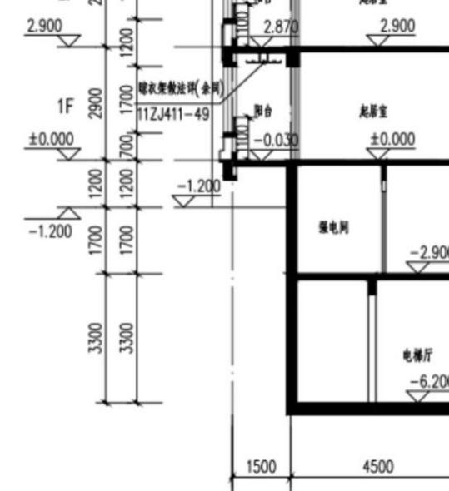
答：(1) 根据《高层建筑混凝土结构技术规程》JGJ3-2010第3.6.3条规定，0.00层板可按普通地下室顶板考虑，厚度不宜小于160mm。
(2) 半地下室顶板与室外高差较大，不宜作为上部结构的实际嵌固端，这种情况可以地下一层楼板作为嵌固端，并满足嵌固端的相关要求，同时半地下室顶板厚度满足上述(1)的要求。
(3)对上述(1)和(2)的两种情况，要求按嵌固于地下一层楼板和半地下室顶板分别计算，构件承载力包络设计。
4.3 当主楼嵌固端选在地下室顶板时，计算结构大指标是否一定要把地下室部分拿掉？在结构配筋时采取有无地下室2个模型包络设计？
答：若地下室顶板满足主楼嵌固端时，结构计算指标宜按不带地下室模型进行计算。构件承载力按有无地下室模型分别计算，包络设计。
4.4 对于框—剪或剪力墙结构，地下室顶板嵌固时，地下部分剪力墙端柱纵筋是否应满足《建筑抗震设计规范》GB50011-2010（2016年版）第6.1.14条中1.1倍的要求？剪力墙端柱是否需要采用带“E”钢筋？
答：剪力墙边缘构件属于剪力墙的一部分，可按照剪力墙要求进行设计；当剪力墙端柱兼做框架柱时，应同时按框架柱构造，满足《建筑抗震设计规范》GB50011-2010（2016年版）第6.1.14-3条要求，且端柱纵向受力钢筋应采用带“E"钢筋。
4.5 有地下室的结构，经常由于地下室与地上一层刚度比不满足嵌固要求，而把嵌固端设置在基础顶，在进行嵌固端包络设计过程中，是不是顶板厚度及配筋满足嵌固要求即可，地下部分柱梁配筋是否还需按照嵌固端在顶板的要求进行放大1.1倍？
答：嵌固端设置在地下室底板时，除地下室顶板厚度和配筋需满足构造嵌固要求外，依据2020年江苏省结构专业施工图审查技术研讨问答第四、10条：“高层建筑上部结构的嵌固端宜设置在地下室顶板部位。如地下室顶板无法满足嵌固端要求，应取设计嵌固端和地下室顶板作为嵌固端两个模型分别计算上部结构构件承载力，并按不利结果包络设计；嵌固端上下层的梁柱节点以及剪力墙墙肢端部边缘构件的纵向钢筋面积宜执行 JGJ3 第 12.2.1 条规定；地下室顶板应符合JGJ3 第 3.6.3 条、 第 10.6.2 条（多塔时） 规定，宜满足 GB50011第 6.1.14 条-1 款规定。”
4.6 框架梁顶部贯通筋是否可以采用大小直径搭接，如图集《16G101-1》第84页所示？
答：框架梁顶部贯通筋可以采用大小直径钢筋搭接连接，可参照图集《16G101-1》第84-85页。
4.7 多层短肢剪力墙比例如何控制，多层剪力墙配筋率如何控制？
答：根据江苏省施工图审查技术问答：多层短肢剪力墙底部倾覆力矩占比可突破50%，但不宜全部采用短肢剪力墙。
多层剪力墙配筋及构造按《建筑抗震设计规范》GB50011-2010（2016年版）的相关规定执行，同时也可参照《全国民用建筑工程设计技术措施2009（结构-混凝土结构）》的相关章节要求。
4.8 建筑高度接近80米剪力墙结构，个别专家会提抗震等级提高一级，原因是嵌固在底板，建筑高度从基础底板算起，规范上建筑高度的定义为从室外地坪算起，建议统一。
答：根据《建筑抗震设计规范》GB50011-2010（2016年版）第6.1.1条规定，房屋高度指室外地面到主要屋面板板顶的高度，与主体结构嵌固端无关。抗震等级按《建筑抗震设计规范》GB50011-2010（2016年版）第6.1.2条确定，接近或等于高度分界时，应允许结合房屋不规则程度及场地、地基条件确定抗震等级。
4.9 普通栏杆下的上翻节点一般只有100高，因为预埋件宽度往往做150宽，按受力计算时配筋8@200即可满足，是否必须按板的最小配筋率构造？
答：栏杆底部翻边如按《混凝土结构设计规范》GB50010-2010（2015年版）附录D素混凝土结构构件设计能满足受力要求（计算时应注意栏杆埋件在翻边上作用的有效受力范围），则可不控制配筋率，否则应满足最小配筋率的要求。
4.10 单向少墙的高层钢筋混凝土剪力墙结构的结构体系，如何控制少墙方向的倾覆力矩？广东省提出的分两个主轴方向分别按不同结构体系设计，是否合理？
答：按2020年江苏省结构专业施工图审查技术研讨问答第三、8条执行。
4.11 江苏省标准《住宅工程质量通病控制标准》DGJ32/J16-2014第7.1.1-7条要求“梁腹板高度hw大于等于450mm时，应在梁的两侧面设置腰筋，钢筋直径不应小于12mm，每侧腰筋配筋率As应大于bhw/1000，间距不大于200mm”。
疑问：住宅剪力墙结构中的连梁（编号为LL）需要执行吗？特别是两端均为小墙肢的连梁腰筋直径需要满足直径12mm吗？
答：编号为LL的连梁，其配筋构造应符合《高层建筑混凝土结构技术规程》JGJ3-2010第7.2.27条的相关规定。
4.12 剪力墙结构超长，需设防震缝时，根据《建筑抗震设计规范》第6.1.4条：1）框架结构高度不超15米时不应小于100mm，高度超过15m时，7度每增加4m，加宽20mm；抗震墙结构防震缝宽度不小于框架结构规定数值的50%，且不小于100mm。
疑问：抗震墙防震缝宽度具体如何计算？比如苏州市区一栋高度55m住宅剪力墙结构设置防震缝，缝宽是按照“（100+20x10）x0.5=150mm”还是按照“100+20x10x0.5=200mm”来计算？
答：应按《建筑抗震设计规范》GB50011-2010（2016年版）第6.1.4条的规定计算，具体可参照朱炳寅编写的《建筑抗震设计规范应用与分析》的相关内容。本问题中抗震墙防震缝宽度应为（100+20x10）x0.5=150mm。
4.13 住宅北侧连廊问题：
根据《苏州市高层住宅常见问题抗震审查要点》第4.2条：连廊长宽比大于5时，梁板配筋应满足中震弹性的要求；连廊四角应设置竖向构件且抗震等级应提高一级；与连廊相连的周边构件应按有无连廊进行承载力包络设计；连廊应进行竖向舒适度验算。
疑问：如下图所示，此连廊长宽比怎么认定：长度按6100mm 还是按16100mm？
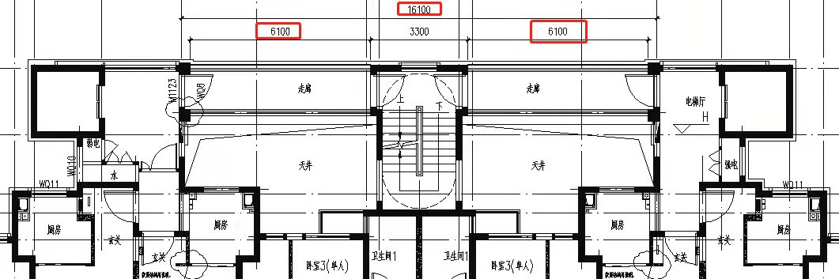
答：这种情况连廊长度可按6100 mm考虑，连廊长宽比不大于5。但考虑到这种情况两侧连廊和中间楼梯间均为重要的紧急逃生通道，除应加强中间楼梯间与南侧主体结构的连接外，仍需要执行连廊长宽比大于5时的相关加强措施。
4.14 根据《高层建筑混凝土结构技术规程》JGJ3-2010第7.2.13条内容，未对抗震等级为四级的剪力墙轴压比做明确规定，请问在设计中如何把握？
答：抗震等级为四级的剪力墙轴压比限值建议按不大于0.7控制。
4.15 塔楼地下室的剪力墙水平配筋直径是否要按《建筑地基基础设计规范》GB 50007-2011第8.4.5条水平筋不小于圆12的要求执行？
答：采用筏形基础的高层建筑地下室，其钢筋混凝土墙体的水平钢筋直径应满足《建筑地基基础设计规范》GB 50007-2011第8.4.5条要求。
4.16 高层住宅仅一层局部有框架柱，请问是否需按框剪及剪力墙结构作包络设计，并按框剪作0.2V0调整？
答：根据《高层建筑混凝土结构技术规程》JGJ3-2010第8.1.3条规定，框架部分承担的地震倾覆力矩不大于结构总地震倾覆力矩的10%时，按剪力墙结构进行设计，其中的框架部分应按框架-剪力墙结构的框架进行设计，框架柱应进行水平剪力调整。
4.17 主楼与地库连为一体，因地库顶板有较厚覆土，主楼正负零的楼板与地库顶板之间通常设置较高混凝土梁，承担竖向荷载及侧向土压力，此混凝土梁是否需满足深梁的相关要求？
答：当该钢筋混凝土梁跨高比符合《混凝土结构设计规范》GB50010-2010（2015年版）附录G深受弯构件的要求时，其计算和配筋构造应满足其相关规定。
4.18 部分功能为儿童培训、中小学教育辅导的建筑，抗震设防类别是否定为重点设防类？
答：部分功能为儿童培训、中小学教育辅导的建筑：若为新建建筑，应确定为重点设防类，但允许按区段划分抗震设防类别，且下部区段的类别不应低于上部区段；若为既有建筑改造，应按苏州市《既有建筑改造施工图设计审查要点》苏住建抗〔2020〕295号文执行。
4.19 某层楼板不连续是否计入不规则项，例如某建筑为四层，二层有共享空间造成楼板不连续，其余层无楼板不连续问题，此类建筑是否为平面不规则？
答：江苏省2021审查问答，三、结构布置，第3条“视其位置、数量等对整个结构影响的大小判断是否计入不规则的一项”，并请注意，如层数较少，但开洞大小、部位较为不利时，仍应按一项平面不规则计入。
第五章 砌体
5.1 《砌体结构设计规范》GB50003-2011第3.1.3规定，蒸压灰砂砖和蒸压粉煤灰普通砖需要采用专用砌筑砂浆，强度等级代号为Ms；混凝土普通砖、混凝土多孔砖等需采用专用砂浆强度等级代号为Mb；但《砌体结构设计规范》GB50003-2011表4.3.5，上述砌体，只有代号为M的水泥砂浆选用。请问规范前后是如何考虑的？设计地面以下采用混凝土普通砖时，是否可采用水泥砂浆？
答：《砌体结构设计规范》GB50003-2011第3.1.3-1条原文为“烧结普通砖、烧结多孔砖、蒸压灰砂普通砖和蒸压粉煤灰普通砖砌体采用的普通砂浆强度等级：M15、M10、M7.5、M5和M2.5；蒸压灰砂普通砖和蒸压粉煤灰普通砖砌体采用的专用砌筑砂浆强度等级：Ms15、Ms10、Ms7.5、Ms5.0”，条文中明确提到蒸压灰砂普通砖和蒸压粉煤灰普通砖砌体可以采用普通砂浆，也可以采用专用砌筑砂浆；相应表3.2.1-3及小注也明确了采用专用砌筑砂浆时的抗压强度取值。
表4.3.5主要是对地面以下或防潮层以下砌体所用材料提出最低强度等级，从表中可以看出，地面以下或防潮层以下砌体应采用水泥砂浆。

第六章 钢结构
6.1 钢结构防火设计程序计算厚度较大，防火涂料性能与厂家很难统一，设计时怎么合理把控？
答：根据设计程序的计算结果，设计应在图纸中明确厚型防火涂料的厚度及等效热传导系数、薄型防火涂料的等效热阻及施用厚度。当工程中实际使用的厚型防火涂料的等效热传导系数与设计要求不一致时，应按《建筑钢结构防火技术规范》GB51249-2017附录A中的公式确定防火保护层的施用厚度；薄型防火涂料的厚度确定以型式检测报告为依据。
6.2 钢结构厂房柱脚采用外包式柱脚时，钢柱的计算长度如何取值？
答：钢柱的计算长度可取至外包式柱脚的根部。
6.3 单层刚架（如高架仓库），按单层钢结构厂房、执行《钢结构设计标准》GB50017-2017、按轻屋盖厂房“低延性、高弹性承载力”性能化设计（2倍地震力作用）时，梁柱构件的宽厚比、高厚比，是否可以不执行《建筑抗震设计规范》GB50011-2010（2016年版）中钢框架的相关要求，而按《钢结构设计标准》GB50017-2017第3.5.2条执行？PKPM软件计算时，按2倍地震力计算时，宽厚比、高厚比按《钢结构设计标准》GB50017-2017第3.5.2条执行控制，不按2倍地震力计算时，宽厚比则按《建筑抗震设计规范》GB50011-2010（2016年版）中框架执行。而部分专家不认可此类结构用按2倍地震力的性能化设计。
答：当单层刚架满足《门式刚架轻型房屋钢结构技术规范》GB51022-2015第1.0.2条适用范围时，板件宽厚比限值可按门式刚架轻型房屋钢结构的要求取值。
对钢框架结构，当按《钢结构设计标准》GB50017-2017第17章进行抗震性能化设计时，支撑截面板件宽厚比等级及限值应符合表3.5.2的规定。否则应满足《建筑抗震设计规范》GB50011-2010（2016年版）中钢框架的相关要求。
6.4 上部为钢结构，下部为混凝土地下室结构，若嵌固端在地下室顶板，柱脚可否按照《钢结构设计手册》第四版（下册） 1587 页和 1588 页相关内容以及图17.6-15进行结构计算和设计？
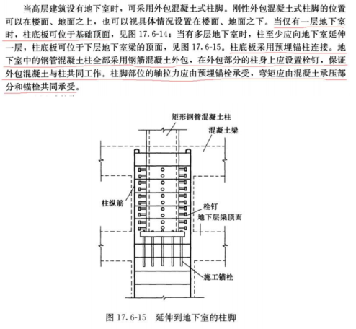
答：可以按此设计。上部柱型钢向下延伸一层至地下一层楼板，地下一层混凝土柱计算中不考虑型钢作用。
6.5 门式刚架山墙外有附属低矮设备房屋且无法与主体脱开时，通常该跨采用框架形式处理，以至于会形成多榀门式刚架端部带一跨半框架（附房屋顶钢梁与门式刚架主体采用铰接）的结构形式，此布置方案可否按排架计算？
答：此方案布置不合理，应尽可能避免。如确有困难无法避免时，可参照类似于带夹层的门式刚架，按《门式刚架轻型房屋钢结构技术规范》GB51022-2015第6.2.8条执行，同时宜按整体模型进行计算分析，复核结构整体变形的协调性，其中框架部分构件的宽厚比应按《建筑抗震设计规范》GB50011-2010（2016年版）相关要求执行。

第七章 加固改造
7.1 去年9月苏州市对局部加固改造项目的抗震设计要求专门出了一些针对性条文。即苏住建抗〔2020〕295号，实际操作过程中有以下困惑，希望予以明确：
该文件中第二部分“二、既有建筑改造结构审查要点”，当满足第1条规定时，提出“不需进行抗震鉴定，加固改造区需先进行构件现状检测”，但第4条规定，当建筑按89抗震规范设计时，又要求“需进行抗震鉴定”，请问当同时满足第1条和第4条的建筑进行局部改造时，是否需要进行抗震鉴定？
例如，一幢99年设计的厂房建筑，总面积10000平方左右，现因增加设备，需对二层局部500平方范围的梁板构件进行加固，该类建筑既符合第1条，也符合第4条，是否需要对整栋房屋进行抗震鉴定？
答：苏州市《既有建筑改造施工图设计审查要点》苏住建抗〔2020〕295号文编制和实施的重要原则如下：
1．条文顺序原则：执行苏住建抗〔2020〕295号文时，应以条文顺序优先原则执行，即条文顺序先符合者先执行。
2．改造底线原则： 任何情况下，改造后不应低于原设计设防标准；不应逾越抗震鉴定标准红线；改造后设防烈度不应低于6度。
因此，对问题举例工程，按条文顺序原则，当符合审查要点第二．1条时，原则上不需进行抗震鉴定，加固改造区应先进行构件现状检测，构件现状检测主要为：构件断面尺寸、钢筋配置、材料强度等。
但如构件现状检测结果情况较差（如有较多抗侧力构件的检测结果为cu，du），则仍应按原设计采用的《建筑抗震设计规范》进行抗震鉴定，并对检测结果不满足规范要求的结构构件进行加固处理。确有困难时，可依据审查要点第5条组织专家论证。
7.2 依据89规范设计的既有建筑，改造的各项指标均能满足苏住建抗〔2020〕295号文中第二.4条的要求，加固改造后延续原有设计使用年限，按原设计设防烈度进行加固改造设计，此时一般建筑物后续使用年限均不足30年，是否仍可执行建筑抗震鉴定标准 GB50023-2009中对A类建筑的相关要求？
答：当既有建筑改造符合审查要点第二．4条时，按改造底线原则，应按原设计采用的《建筑抗震设计规范》 GBJ11-89进行抗震鉴定和加固设计；不允许按《建筑抗震鉴定标准》GB50023-2009中A类建筑的相关要求进行抗震鉴定和加固设计。
原因如下：《建筑抗震鉴定标准》GB50023-2009自2009年7月1日实施至今，已有10年以上时间，对应当时后续使用年限 40 年的B 类建筑，如采用延续原有设计使用年限的方法计算，剩余时间往往不足30年，但原有抗震设计采用的是《建筑抗震设计规范》 GBJ11-89，与《建筑抗震鉴定标准》GB50023-2009中B类建筑而不是A类建筑的相关要求相匹配。
7.3 水池、管廊等构筑物竣工后不久（1年内）遇到设备安装要求，局部洞口及预埋件位置作移位调整变更，须按加固改造项目要求执行吗？
答：水池、管廊等构筑物已竣工，如需局部改动，应按既有构筑物加固改造考虑，可参照苏州市《既有建筑改造施工图设计审查要点》苏住建抗〔2020〕295号文执行。如竣工后使用时间不长，且改动较小，符合审查要点第二．1条的，可仅对加固改造区进行构件现状检测。

第八章 人防及其他
8.1 采用桩基承台加防水板时，人防地下室底板及承台(无梁)最小配筋率是否可按0.25%执行？另外承台周边是否可以不设置放坡？
答：采用抗压桩基承台加防水板时，承台周边可不设置放坡；当防空地下室底板及承台（无梁）配筋为人防工况控制时，应满足《人民防空地下室设计规范》GB50038-2005第D.3.1条的最小配筋率的要求；平时工况控制时可按《混凝土结构设计规范》GB50010-2010（2015版）的相关要求执行。
当仅为抗拔桩或天然地基时，下柱墩（承台）应按“全国民用建筑工程设计技术措施 防空地下室”第96~97页和《人民防空地下室设计规范》GB50038-2005 第D.3.1条的相关要求执行，并应设置放坡。
8.2 地下二层为人防地下室，地下一层为普通地下室。人防主要出入口借用汽车坡道、自行车坡道、楼梯间时，地下一层坡道或楼梯间周边墙体应按何种类型人防构件设计？
答：地下二层为人防地下室，人防主要出入口借用汽车坡道、自行车坡道、楼梯间时，应优先采用直通地面方案，四周的墙体均应为钢筋混凝土墙体，且满足人防构造要求，所经过路线上的构件均应按《人民防空地下室设计规范》GB50038-2005第4.8.6条、第4.8.11条考虑人防荷载作用。当受条件限制无法直通地面时，出入口通道所经过区域的顶、底板应按《人民防空地下室设计规范》GB50038-2005第4.8.6条考虑垂直等效静荷载作用。
8.3 甲类人防地下室是否允许采用紧邻下沉广场的布置方式？与下沉广场之间的人防墙是否应按临空墙设计，核爆等效静载应为多大？如人防单元与下沉广场之间还有比较长的距离（例如30米左右）是普通地下室，此时人防单元与普通地下室之间的人防墙，是否可按人防单元与普通地下室之间隔墙设计？与下沉广场之间距离小于多少就应按临空墙设计？
答：按《人民防空地下室设计规范》GB50038-2005 第3.2.15条要求，当上部建筑为钢筋混凝土结构时，其顶板底面不得高出室外地面；上部建筑为砌体结构时，顶板底面可高出室外地面，但要符合对应条文要求。故不推荐此种布置方案，如建筑审查允许小范围内可为下沉广场的附建式防空地下室，则与下沉广场相邻的人防墙体应按《人民防空地下室设计规范》GB50038-2005第4.7.3条和4.8.4条确定临空墙荷载取值。单建式人防工程允许与下沉广场相邻，对应临空墙荷载按《人民防空工程设计规范》GB50225-2005第5.6.3和第5.12.8直接计算确定。如人防单元与下沉广场有一定距离，则可按人民防空地下室设计规范》GB50038-2005第4.7.6条和第4.8.8条室外直通式出入口确定临空墙荷载。
8.4 历年施工图审查疑难问答中明确过的问题，审图专家审图时仍作为审图意见提出，是否可以引用审图问答回复？
答：可以引用审图问答回复，但需引用全面，不得断章取义，并以最新版本为准。

2021年苏州市建设工程施工图设计审查技术问答指导

（给排水专业）
第一章 给水：
1、医疗机构的病房污水盆排水管，是否参照《建筑给水排水设计标准》GB50015-2019第4.5.12-2条执行？
答：医疗机构的病房中含有医疗废弃物较多的污水盆均按此条执行，其它仅排普通废水的污水盆可不按此条执行；参见《水标准指南》4.5.12条；
2、热水箱是否需要设置消毒装置？
答：根据《水标准》第6.2.6.2条，当热水箱出水温度满足规范要求时可不设消毒装置。
3 、根据《苏建城（2016）669号文》第一款第4条，管井尺寸需保证管道及水表保温结构安装完成后留有不小于600mm的检修通道。目前自来水公司仅要求留有600mm安装空间，当地对于这个600mm检修通道是否有其他要求？
答：应满足检修安装要求，自来水公司有要求的按自来水公司意见执行；
4-1、酒店做支管循环的热水系统，每个分区下面几层的房间入户管是否需要做减压，控制0.2MPa的压力要求，如何设置？如果可以不减压，那为了保证冷热水压力平衡，冷水是否也可以不设？
4-2、设有热水支管循环的高档酒店客房冷热水系统，能否不设置支管减压阀？否则会导致热水循环系统不同程。
答：根据《水标准》第3.4.4条条文解释，采用集中热水系统，当用水点卫生间设备对供水压力有特殊要求时，在满足卫生设备供水压力要求时，可不做支管减压。
5 、某办公楼，1-3层为市政直供，4层以上采用无负压设备加压供水。在场地给水管总入口处设有倒流防止器，在进入无负压设备前是否还需设置倒流防止器？
答：参照《水标准》第3.3.7.2条要求，进入无负压设备前还需设置倒流防止器；
当场地给水入口总管已设置倒流防止器，且场地内无市政直供区域时，可不必在生活供水加压设备进水管处重复设置倒流防止器。
6 、建筑的生活给水入户管阀门后未设软接头，不符合《建筑机电工程抗震设计规范》GB50981-2014 第4.1.1-2条。需明确软接头设置位置，地库进主楼处是否需要设置软接？
答：地库内进主楼处无沉降，不需要设置；
7、市政给水引入管上“倒流防止器”前设置一个室外消火栓，但“倒流防止器”后，不再接室外消火栓管道，而是给消防水池、消防水箱补水用，且补水满足150mm空气间隙要求，该情况下，是否还要必要设置倒流防止器（还因设置倒流防止器较麻烦，需架空敷设）？
答：可以不设置倒流防止器；
8、人防的战时生活水箱、战时饮用水箱的补水是否应按照《建筑给水排水设计标准》GB50015-2019 3.3.6要求执行？
答：不需要。应按照《水标准》第3.3.5条执行。

第二章 排水：
1、 规范规定排水管道不得穿越卧室、客房、病房和宿舍等人员居住的房间，宿舍入户处的盥洗区域和阳台是否也属于人员居住房间（盥洗区与床位区域无门分隔，阳台与房间无门分隔）？
答：应首先要求建筑专业对宿舍盥洗区域、阳台与人员居住房间进行隔断处理；特殊情况难以隔断时，可采取以下方式：
（1）洗涤槽、洗脸盆等排水横支管可采取微降板同层方式接入管井排水立管；
（2）排水立管应敷设在不小于100厚砖墙管窿内，且需对管道加设隔音包裹措施；管窿宜设置在短走道内，尽量远离床位区域。
2、根据《建筑给水排水设计标准》GB50015-2019第4.4.1.7条，排水管道不得穿越贮藏室。贮藏室的定性如何确定？（是否写到贮藏室均不得穿越）
答：参照《水标准指南》释义确定—“条文中的贮藏室指的是当排水管道穿越若有漏水时会造成为卫生健康不利或者对重要财产有损坏的那些贮藏室。” 住宅的储藏室不得穿越，可以改为杂物间、工具间。
3、 关于地下室消防排水，是否应考虑总排水流量与消防水量基本匹配，提升泵可全部工作？理由：在消防扑救过程中，如果有了一定积水，在此情况下消防队员无法判断何处是平地，何处是坑，对消防队员的扑救有很大的安全影响。
答：参见苏建函消防[2021]171号文附件第二章给排水专业第2.5.2条答复；
4、 地库排水究竟排入雨水还是污水系统。
答：根据《水标准》第4.8.2.1条，地库地面冲洗排水宜排入小区雨水系统；
5、 高层住宅的敞开阳台、北侧敞开外廊，未设置溢流设施，雨水设计重现期按照多少年确定？
答：设计重现期参照屋面雨水排水设计标准；提倡设置溢流设施。
6 、经常有人的屋面、退层通气管口至少要高出2米，建筑仅标注上人或者不上人屋面，经常上人是否需要建筑图明确？比如现在不少住宅屋面平时出口平时是门禁上锁的，就是不上锁屋面一般也很少有人上去，另外厂房的退层实际也有可能是设备平台，很少有人停留。
答：根据《水标准》4.7.12.3条条文解释，经常有人停留的平屋面一般指公共建筑的屋顶花园、屋顶操场等；住宅屋面、不经常有人停留的厂房退层屋面不属于此条情况，可以不按此条执行。
7、 住宅客厅和封闭阳台之间没有隔断，生活排水立管能否穿越客厅？或者需要采取什么措施，上次有一个审查工程是要求设计把生活排水立管采用防噪、防水隔墙包封，并且四周至少有一侧是靠外墙。
答：首先宜要求建筑专业对客厅和阳台间进行隔断处理，排水立管不得穿越客厅；特殊情况难以隔断时，排水立管应设置在阳台区域，并敷设在不小于100厚砖墙管窿内，且需对管道加设隔音包裹措施。
8-1、公寓式酒店：1.门口的洗涤槽排水立管就近放置，用100厚砖墙包封，排水横管设置在洗涤盆下部橱柜内，2.卫生间排水管穿越衣帽间空间（柜体内）是否可以算满足建给4.4.2条。

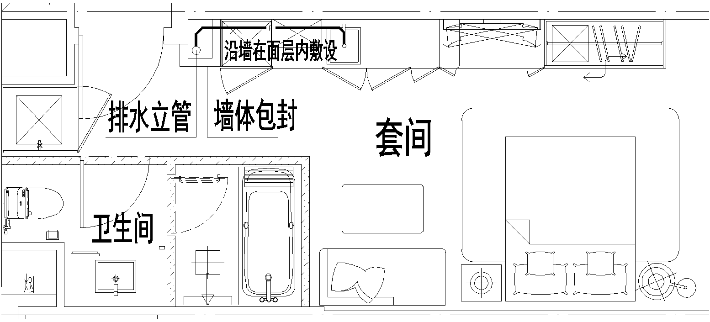
1.附图
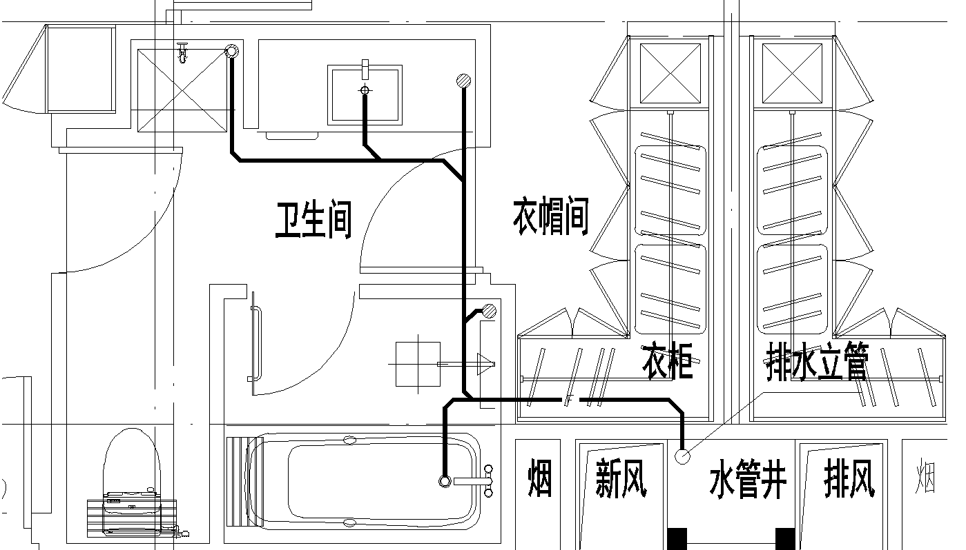
2.附图
答： 1.此类平面布局的公寓式酒店，排水横支管可采取微降板同层方式接入管井排水立管；也可增设排水立管敷设在不小于100厚砖墙管窿内，且需对管道加设隔音包裹措施；管窿宜设置在短走道内，尽量远离床位区域。2.排水横管从下层穿越衣帽间（柜体内），不满足《建水标准》4.4.2条。3.排水管道井需在外走道设置检修口或检修门。
8-2、 《建筑给水排水设计标准》GB50015-2019第4.4.2条规定排水管道不得穿越卧室、客房、病房和宿舍等人员居住的房间。请问，以下情况是否算穿越宿舍的房间（非同层排水）？如果采用同层排水，则台盆上部支管仍在宿舍内，是否仍然不能满足此条规范？
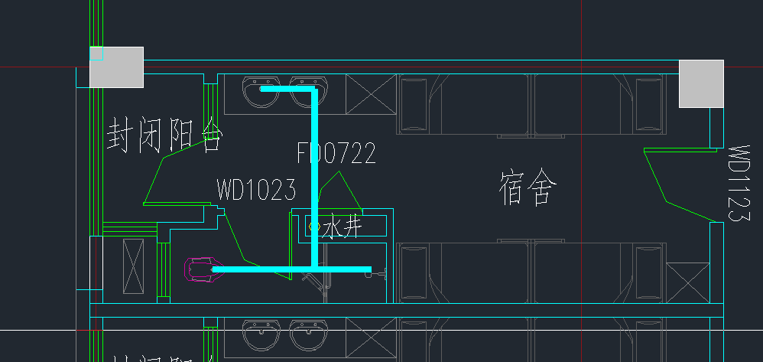
答：对于此类平面布局的宿舍，排水横支管可采取微降板同层方式接入管井排水立管或在封闭阳台增设排水立管，且满足隔音要求。
9 、根据《建筑给水排水设计标准》第4.7.1.3条底层长度大于12m 排水横管须设置通气管；若一栋建筑在底层中间区域仅设置一两个洗手台盆，此台盆的排水横管超过12m，是否需要设置通气管。
答：根据《水标准》第4.7.1.3条执行，底层排水管长度大于12米需设通气管；
10、 依据《民用建筑设计统一标准》的第8.1.2条规定，生活泵房内不可以设置集水坑，目前自来水公司要求和常规设计经验，均会在泵房内设置集水坑，请问设计如何把握？
答：单独为泵房排水的集水坑可设置在泵房内；
11 、根据《建筑给水排水设计标准》GB50015-2019第4.10.7及5.3.17条，室外雨污水管道坡度最小为0.003，室外排水设计规范中仍为0.002，是否可以按0.002找坡？
答：以《水标准》要求为准；

第三章 消火栓：
1、 一个厂区，仓库25L三小时水量。一类高层宿舍35L两小时。那水池按是不是必须算35L三小时算？
答：两者分别计算，取大值；
2、 在《中华人民共和国国家标准(消火栓箱)》GB14561—2003 5.13.3 中有明确箱门开启角度不得小于160°，而《消防给水及消火栓系统技术规范》》GB50974-2014 12.3.10 中也有明确消火栓箱门的开启不应小于120°。两者都是现行规范，公司目前大部分项目只有地铁是按160°，其他项目基本是按120°。如何执行？
答：按120°执行。前者是产品标准，后者是安装规定；
3、 依据规范及“《消防给水及消火栓系统技术规范》实施指南”解释，以及环评报告要求，涉及有毒有害物料（厂房、仓库等）的消防排水，需设消防事故收集池进行应急储存，有关收集池的容积大小，如按“实施指南”解释计算，水池的容积会非常大（很容易超过1000立方），环评报告的要求会小一点，请问设计如何把握？场地内设置一如此巨大的空池子，是否有必要?
答：按环评报告执行，环评无要求时参照《水消规指南》9.4章思考4计算；
4、 一类高层住宅消火栓设置有困难时，是否可以采用双立管双栓？
答：确有困难时可以，参见苏建函消防[2021]171号文附件第二章给排水专业第2.3.5条。
5、 如室内外消火栓管网共用，水泵接合器和室外消火栓设都设计于共用消防管网上该如何设置？
答：室内外消火栓管网合用时参照《水消规指南》第6.1.6条，在单体建筑室内消防管网接入管上设置止回阀，并在止回阀后设置水泵结合器；且屋顶高位水箱的出水管及稳压管需接至止回阀前的消防环管。
6、《建筑内部装修设计防火规范》GB50222-2017 4.0.2 建筑内部消火栓箱门不应被装饰物遮掩，消火栓箱门四周的装修材料颜色应与消火栓箱门的颜色有明显区别或在消火栓箱门表面设置发光标志。报审意见明确指出（暗装）不符合该规范要求，即使在消火栓箱门表面设置了发光标志。那有没有什么方法，在类似大厅、电梯厅等装饰整体性要求比较高的空间既满足规范要求又满足设计审美呢。是否规范可以按空间的危险程度再细分下对于消火栓装饰面的要求划分。
答：按装饰规范执行，应有醒目标识且便于开启使用；开启拉力不得大于50N。
7、 一层办公和汽车库相邻建造，为独立2个防火分区，整体体积为9000立方米，汽车库室内消火栓水量是5L/S，根据GB50974-2014第7.4.3条办公楼部分也应设置室内消火栓（如果地上办公、地下是汽车库的建筑，是可以仅在地下车库设置室内消火栓；除住宅外地上建筑已经没有局部设置室内消火栓的概念），而办公部分如果设置了室内消火栓，至少有2股水柱保护，请问该建筑的室内消火栓用水量取10L/S还是15L/S?
答：根据《建规》第8.2.2条，该办公楼可仅设消防软管卷盘一股水柱保护，对消防用水量无要求；按《水消规》第7.4.3条，办公部分应设消火栓，但对用水量也无要求，结合二者，该建筑办公部分应设室内消火栓，消防用水量宜取10L/s。
8-1、依据规范，当一项目需要两路市政消防供水时，现状市政只有一条市政给水引入管，室外消防系统，完全由消防水池加室外消火栓增压泵增压管网供给，是否可以？
疑问补充：如已设置室外消火栓加压的系统，消防取水口的尺寸及消防水池的吸水高度是否同样满足规范要求？
8-2、针对一路市政供水的项目，吴江区和高新区均出台相关的文件要求设置两套室外消火栓管网，苏州市能否给出统一的做法要求？
8-3、市政一路进水，当室外消防水量贮存于消防水池且设置室外消火栓泵时。有些地方采用两套室外消防环网的方式，其一接室外消火栓泵，其二接市政直供管道。这种做法感觉不尽合理，请问是否可参考国外消防模式，即仅设置一个室外消火栓环网与室外消火栓泵相连，而与市政供水则不直接相连。理由：国外项目常规做法认为消防贮水池水量是有保证的，消防泵也是有保证的。如果对消防泵的安全性有疑义，可考虑建议设置柴油泵等。妥否？
答：1）以安全可靠性为原则；应优先采用一路市政供水+消防水池或河道取水码头的形式。当取水口或取水码头保护距离不能满足规范150米保护要求时，可设置两个消防水池，也可设消防水池+室外消火栓泵加压供水管网形式，但应采取加强可靠性措施，如两路电源供电（或设置柴油泵），水池分两格，市政入口处增设室外消火栓等；2）消防取水口的尺寸及消防水池的吸水高度等应满足规范要求；
9-1、 苏州市地下汽车库消火栓是否明确都设置在柱前？
答：消火栓设置原则应易于取用且明显的位置，消火栓门开启角度满足规范要求，应结合车道、车位、柱跨的实际关系，有条件时优先设置在柱前；
9-2、针对车库内消火栓设置问题，有文中提到，“消火栓不应设置在汽车尾部”。建议对汽车尾部的设置方式予以区分，比如，下图中的位置一应该是不影响使用的，建议允许设置；而位置二则是不应该允许设置的。妥否？
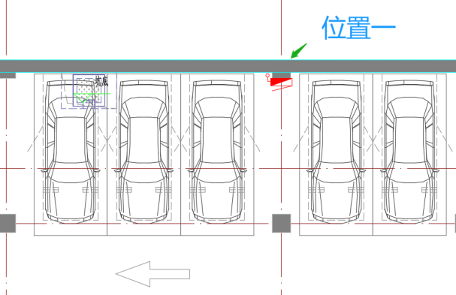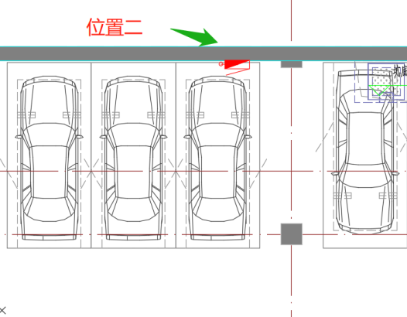
答：位置一不影响使用，没有更优选择时可做为备选项；在设置消火栓附近的柱前设标注提示。
10、 市政消防进水表管径为DN150，可否对应40L/s的流量？
答：根据水表规格流量特征，流量40L/S时，可采用DN150管径的水表；当管网因水头损失因素，不能满足规范规定的压力要求时，宜采取加大管网管径（水表管径不变）的方式。
11 、水泵房里的吸水管真空负压表是否安装在偏心异径管之前？
答：根据国标图集19S204-1《消防专用水泵选用及安装（一）》，宜安装在偏心异径管之后。
第四章 喷淋
1、报警阀进出口是否必须设信号阀，湿式报警阀出口可否不设？
答：报警阀前须设置信号阀；湿式报警阀出口是否设置信号阀，由设计单位根据管网情况及业主、管理方要求自行确定。
2、根据2021的省里的答疑，为住宅小区配套的养老用房是否不需要设置喷淋？
答：根据《苏建函消防[2021]171号文》附件第1.2.1.1条答复，当面积不超过300m²时，可做为商业服务网点，整栋建筑定性为住宅。当建筑专业设计图纸中无法将养老用房明确为“非老年人照料设施”时，养老用房内的消防设施需满足老年人照料设施的相关要求设置喷淋（含简易喷淋）。
3、针对大空间智能灭火系统，有审图专家提出，应按CECS263-2009的要求，按设置的行列数量计算水量。请问如果设置的是喷射型自动跟踪定位射流灭火系统（即类似于消防炮，每个着火点保证两套装置能覆盖保护），是否可按Q=5L/s*2=10L/s设计？理由：此类喷射型灭火装置不同于喷洒型；它的灭火特点是指哪打哪；每栋建筑的着火点只能是一次和一处即使考虑了20L/s或30L/s的水量，其设备也是永远无法工作。
答：可按新国标《自动跟踪定位射流灭火系统技术标准》GB51427-2021执行；考虑到喷射型自动射流灭火装置设计水量为10L/s~20L/s相对比较明显过小，不能形成有效的控灭火效果，建议优先采用喷洒型自动射流灭火装置。
4、据《建筑设计防火规范》GB50016-2014)之术语2.1.3条及5.1.1条中的表格及其条文解释，超过24m的“较大规模”的高层学生宿舍定义为“重要公共建筑”，相应宿舍建筑需全部设置喷淋系统（包括走道和宿舍内）。请问此处规范中的“较大规模”如何定义？
答：根据《汽车加油加气站设计与施工规范》（GB50156-2012(2014年版)）附录B,B.0.1-6条：使用人数超过500 人的中小学校及其他未成年人学校可视为“较大规模”的重要公共建筑；
根据《建规》8.3.3.2条和《宿舍建筑设计规范》7.1.7条，二类高层宿舍应在走道、公共活动用房内设置喷淋；一类高层宿舍应在走道及房间内均设置喷淋。
5、敞开式的电动汽车停车库是否需要设置喷淋系统？
答：答：根据《电动汽车分散充电设施工程技术标准》GB/T51313-2018 6.1.1条要求： 汽车库和停车场的分类、耐火等级、安全疏散和消防设施的设置应符合现行国家标准《建筑设计防火规范》GB 50016和《汽车库、修车库、停车场设计防火规范》GB 50067的有关规定。敞开式电动汽车库是否设置喷淋，应参照《汽车库、修车库、停车场设计防火规范》GB 50067 7.2条和《电动汽车分散充电设施工程技术标准》GB/T51313-2018 6.1.5-5条执行。
6、据《消水规》6.1.9之1和2条，是否可以理解为：“高层民用建筑、总建筑面积大于10000m2且层数超过2层的公共建筑和其他重要建筑必须设置高位消防水箱；而其他建筑如果采用了安全可靠的消防给水时，可采用稳压泵稳压”？如果相应建筑采用气压供水，其中喷淋系统采用4个喷头5min的用水量，室内消火栓系统采用5min的消火栓用水量是否可以看作采用了“安全可靠的消防给水措施”？针对室外消防给水，考虑到其与室内系统的不同，是否可以不考虑设置气压供水，仅设置稳压泵即可？
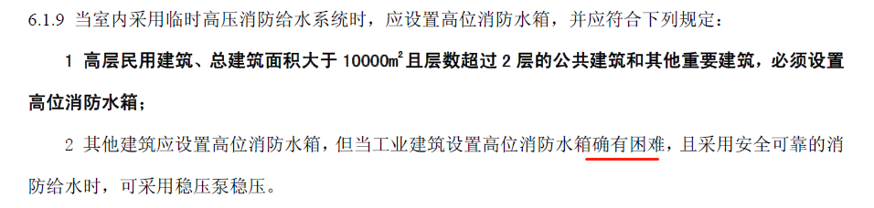
答：（1）满足《消水规》6.1.9之1和2条相关要求时，消火栓系统可仅采用稳压泵稳压；喷淋系统还应满足《喷规》第10.3.3条相关要求；（2）安全可靠的消防给水参见《消水规指南》要点说明：“安全可靠”系指设有消防水池、消防水泵、两路供水、两路电源；（3）稳压泵的设置需满足《消水规》第5.3.4条；
7、喷淋系统的末端试水装置的静压、动压一般为多少？室内消火栓的静压、动压是否有个具体的范围？
答：规范未对末端试水装置处静压和动压作要求；室内消火栓栓口静压不应超过1.0MPa，栓口动压不应大于0.50MPa；
8、《汽车加油加气站设计与施工规范》 GB50156-2012（2014年版） 10.2.3 条:加油站、CNG加气站、三级LNG加气站和采用埋地、地下和半地下LNG储罐的各级LNG加气站，及合建站，可不设消防给水系统。合建站中地上LNG储罐总容积不大于60m³时，可不设消防给水系统。本条应该只是针对加油区罩棚的消防系统设置要求，加油站的站房，室内外消防还应该执行《建筑设计防火规范》，对否？
答：是的，加油站的站房室内外消防应执行《建筑设计防火规范》。
9、如果有自喷系统，设备夹层内是否要设置自喷系统？
答：除不宜用水灭火的场所外，设备夹层内均应设喷淋保护；没有可燃物的管道夹层可不设喷淋保护；
10、某多层丙类2项生产车间（不设喷淋），其屋面设置露天停车场（90辆），且单独设置室内汽车坡道进出（坡道与车间不共用）。汽车库规范条文解释屋顶上单独设置汽车坡道停车，可按露天停车场考虑，但是未明确室内坡道是否也可以（图集图示为室外坡道）。该情况室内汽车坡道是否要做喷淋？
答：可不设置喷淋系统；
11、《喷规》第7.1.13.2条规定了喷头和格栅吊顶的距离，如果格栅吊顶已经设置了上下喷，是否还需要满足这条？吊顶下方发生火灾，格栅吊顶下方喷头不能像常规实吊顶下喷头一样正常开启，比如格栅吊顶通透率65%，仍需要顶板下喷头保护，按道理还需满足这条。
答： （1）根据《苏建函消防[2021]171号文附件第32条，当通透率不大于70%时，即使吊顶内没有可燃物，也应在吊顶上、下均设置喷头，且吊顶下的喷头上方应设挡水板。（2）考虑到通透性吊顶下的喷头开启滞后影响，均宜执行7.1.13.2条；确有困难，当格栅吊顶通透率不大于15%时，参考《火规》第6.2.18条原理，可以不按此条款执行。
12、《自动喷水灭火系统设计规范》6.1.7超过水泵接合器供水高度的楼层设快速响应喷头，这个楼层高度是否可以参照《消防给水及消火栓系统技术规范》5.4.5条主要消防车辆的技术性能表确定:按此表100米以内均可通过水泵接合器供水。
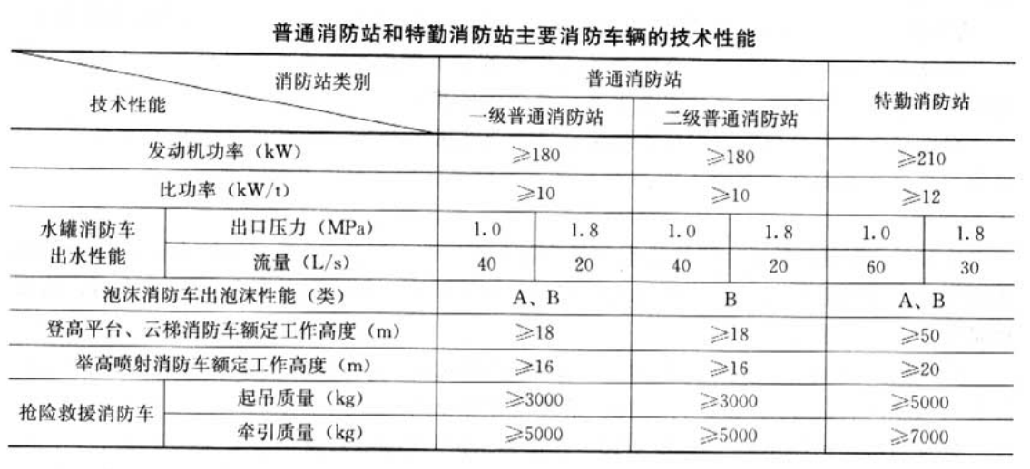
按当地消防车辆供水高度确定，苏州地区建议按照50米楼层考虑；
13、一栋住宅仅在一层设置部分养老用房，整个建筑是按公建设计还是住宅设计？火灾延续时间按2小时还是3小时？
答：根据《苏建函消防[2021]171号文附件第1.2.1.1条答复，当面积不超过300m2时，可做为商业服务网点，整栋建筑定性为住宅。
14、某工业项目，仓库和厂房均设有喷淋系统，仓库设计流量150L/S，稳压泵设计流量按1~3%取值不小于1.50L/S，厂房末端K80试水接头，试水流量1.33L/S小于稳压泵设计流量，起动不了主泵?
答：按《喷规》GB50084-2017 第 11.0.1执行，可以启动喷淋主泵：流量开关可以启动；湿式报警阀压力开关也可稍后启动；管道压力开关也可在第二个k80喷头动作时启动，且一个k80喷头动作时稳压泵能满足其水量水压要求直至第二个喷头动作。
15、《物流建筑设计规范》GB51157-2016 15.3.2第六款，楼层货物运输通道内应设置消火栓和自动灭火设施；连接室外和各楼层间货物运输通道的 盘道是否执行以上要求？
答：与主体建筑有隔断距离，仅连接室外和各楼层间货物运输通道的开敞盘道可不设置消火栓和自动灭火设施。
16、自喷规范的8.0.1条规定，配水管道的工作压力不应大于1.20MPa，请问此处的工作压力是否为水泵额定流量时的压力？而不是零流量时的系统工作压力。
答：本条文中指的是配水管、配水支管的系统工作压力不应大于1.20MPa 。配水干管的系统工作压力参照《水消规》6.2.1-3条，不应大于1.60MPa。系统工作压力按照《水消规》8.2.3条确定。

第五章 灭火器及其它消防
1、地下电动车库是否必须设置推车式灭火器，但在设计位置和实际使用中会存在一定问题，建议给出统一的做法要求。
答：有条件时可设推车式灭火器，不做强制要求；
2、独立建造为高层建筑服务的变、配电室是否应该设置自动灭火系统。理由：《建筑设计防火规范》GB50016-2014（2018 年版）第 8.3.9 条第 11、第 8 款， “其他特殊重要设备室”条文解释，除了强调高层民用建筑外，同时强调了“发生火灾后对生产、生活产生严重影响”。因此即使为高层建筑服务的变配电室设于其他区域或独立建造，都不能减弱其重要性，因此本人建议：独立建造为高层建筑服务的变、配电室应该设置自动灭火系统。妥否？
答：设置在独立建筑内或其他多层建筑内的为高层建筑服务的变配电所可不设置自动灭火系统，参见苏建函消防[2021]171号文附件第二章给排水专业第2.6.4条答复；
3、地下室电动车停车及充电区域，灭火器设计如何考虑？
答：根据《电动汽车分散充电设施工程技术标准》GB/T51313-2018 6.1.7及条文要求，按照“严重危险级”配置灭火器，建议选用干粉灭火器。灭火器的配置主要考虑扑救充电设施，火灾类型为E类。灭火器配置需同时满足A/E类严重危险等级、B/E类中危险等级的要求，配置基准为3A/89B,灭火器的保护距离为12米。

第六章 其它
1、苏州市水务局有文件提到，室外污水管不推荐使用HDPE双壁波纹管。国内其他省也均推出了限制使用普通HDPE双壁波纹管的要求（不分雨污水）。这是基于此类埋地管道在各地均出现了大量被压扁和损毁的状况，因此我觉得应该是雨污水一起限制，请问咱们苏州市内能否统一要求？
答：按各区水务局文件要求执行；
2、因安全（集热器坠落）、水压（冷热水压力平衡困难）等问题，是否可以考虑采用太阳能光伏板，发电，再通过电力制备热水。因光伏板 ：
（1）重量较轻，对结构荷载影响较小；
（2）对倾角要求不高可平铺在屋面上，固定方便；
（3）采用电力制备热水时，热水便于采用闭式系统，有利于冷热水压力平衡。
（4）住宅类建筑采用阳台壁挂太阳能时，其热水箱大多因为年久失修，损坏严重，导致整个系统被废弃，造成资源浪费。
故对于有热水需要的建筑，是否可以不设太阳能集热制备热水，而设置太阳能光伏发电来制备热水？
答：按江苏省绿建规范执行，需设置太阳能热水系统。
3、场地设计海绵城市后，雨水回收池能否不设或减小容积？
答：综合考虑海绵城市地表径流系数控制（如有）、节水办等部门意见；
4、一栋综合楼，上部为公寓（可出售），下部为酒店，屋顶设置分体式太阳能供公寓热水，酒店热水是否还需采用太阳能？
答：根据屋面条件情况设置太阳能系统热水系统，并宜优先供给酒店热水系统。
5、根据《雨水利用工程技术标准》DB32/T 3813-2020，雨水回用机房应设置在地下室，条文解释中为宜设置在地下室，与编规范专家沟通下来，优先设置在地下室。请问当地要求是如何考虑的，部分项目地库限制条件过大，没有条件做在地下室内，是否可以设置在室外？
答：按规范要求，没有特殊原因，处理设备和加压设备应优先设置在地下室；确有困难时可设置在地面建筑内等便于设备维护的场所。
6、有江苏省内项目，采用太阳能预热，并采用空气源热泵辅助加热，实际最终的热水供水温度一般会小于50°C，请问是否算满足规范要求？如果判定不满足的情况下，是否允许加设部分电加热作为再辅助（假设当地无低谷电价政策）？
答：（1）水温不满足规范要求；（2）设置空气源辅助加热后仍不能满足温度要求时可设置电加热再辅助；电加热再辅助只能在极端天气或者空气源化霜时候启动以保证水质安全。
7、据《江苏省住宅设计标准》（DGJ32/J 26-2017）之10.3.15条，生活水池（箱）进出水管应分别设置。请问普通的一体式真空管太阳能热水器的集热水箱是否属于此范围内？是否需要进、出水管分别设置？
答：宜参照此条执行，分开设置；
8、消防水池、消防水箱的呼吸管到底有什么作用，是否仅设通气管就可以？
答：呼吸管可改善消防水池内的气压平衡。通气管设计计算合理，能够满足使用要求，可仅设置通气管；参见《水消规指南》4.3.10条；
9、《建筑与小区雨水控制及利用工程技术规范》GB50400-2016 5.3.7条：截流的初期径流宜排入绿地等地表生态入渗设施，也可就地入渗。当雨水弃流排入污水管道时，应确保污水不倒灌至弃流装置内和后续雨水不进入污水管道。
因苏州地区地下水水位高，就地入渗困难；初期弃流的雨水管管道埋深大，无法重力排入绿地等地表生态入渗设施；排入污水管有倒灌危险且部分区排水审查部门亦不允许该做法。如在初期弃流井前设置截污挂篮，经截污后的雨水排至下游雨水管道，是否满足要求？
答：根据DB32/T3813-2020第4.4.5条条文及说明，弃流初期雨水不宜排入市政污水管网，弃流后的经净化的雨水可以排入下游雨水管网。
10、 根据苏州市住宅品质提升设计指引给排水专业4.8要求：成品住宅热水配水点保证出水温度不低于45度的时间，不应大于15S。
如果户内需要设置热水循环管道，是否需要设计到位？如果不需要设置循环管道，热水时候是否可以不设计到位？
答复：该条文针对的是成品住宅。成品住宅的定义（引自苏住建房〔2020〕18号文）是指新建住房在交付使用前，住宅套内所有功能空间固定面的铺装、涂饰、管线、设备及终端安装、门窗、厨房和卫生间基本设施配备等全部完成，已具备基本使用功能的住房。如果明确是成品住宅，该部分设计内容可在第一次土建报审阶段预留安装热水供应设施接管的条件，但至少应在精装报审图纸中体现。

2021年苏州市建设工程施工图设计审查技术问答指导

（电气专业）
第一章 供配电系统
1、当双电源切换必须满足不大于0.5s时（如医疗设备2类场所，金融营业场所等），如何合理选择UPS容量？当必须设置UPS设备间时，电池组数量是否有限制？建筑防火、防爆方面对于电气专业是否有要求？
答：UPS容量选择请参考国标图集15D202-3《UPS与EPS电源装置的设计与安装》P6页，UPS电池组相关问题请参考国标图集14D202-1《蓄电池组选用与安装》。
2、《居住区供配地设施建设标准》DGJ32/TJ11-2016第4.1.3.1条规定：9层及以下住宅建筑的电梯为居住区内二级负荷。该标准为推荐性标准。现行其它规范均定义为三级负荷。疑问：老旧小区改造工程中新加装电梯，如现场不具备二级负荷供电条件，新加装电梯是否可以按三级负荷供电？
答：可按被改造建筑的最高负荷等级供电，客梯应具有断电就近自动平层开门功能。
3、消防设备供电线路若要满足耐火时间3h，是否一定要选用MI类电缆。（有机耐火电缆+电缆槽盒刷防火涂料是否可行？）
答：不一定要用MI电缆。消防线路的电缆选型，应根据消防设备的工作持续时间、消防线路的敷设路径，依据电缆的耐火性能和燃烧性能进行选择。比如消防泵房要求满足耐火时间3h，需要供电电缆本体满足耐火时间，而不能电缆、防火桥架和耐火涂料三者的耐火时间的相加满足3h。
4、GB51348-2019《民用建筑电气设计标准》第13.9.1.3 条：一类高层建筑中的金融建筑、省级电力调度建筑、省（市）级广播电视、电信建筑及人员密集的公共场所，电线电缆燃烧性能应选用燃烧性能B1级、产烟毒性为t1级、燃烧滴落物/微粒等级为d1级。此条中“人员密集”是仅指一类高层的人员密集场所还是指所有的人员密集场所？
答：本条文中的“人员密集的公共场所”与“一类高层建筑”是并列关系，即“人员密集场所；一类高层建筑中的金融建筑、省级电力调度建筑、省（市）级广播电视、电信建筑、电线电缆燃烧性能应......”。详见《建筑电气》2021年第4期GB51348-2019问答/规范官方独家答疑（六）。
5、根据GB50054-2011 6.2.4条规定，当短路保护电器为断路器时，被保护线路末端的短路电流不应小于断路器瞬时或短延时过电流脱扣器整定电流的1.3倍，而在19DX101-1表4.31，在TN系统中，如何确定微型断路器及塑壳断路器的短延时动作电流及瞬动电流？
答：一般MCB和MCCB未注明时是默认为C型脱扣曲线，19DX101-1表4.31给出了瞬时或短延时脱扣电流与导线截面和长度的关系。当配电距离较远，超过C型断路器最大允许长度时，应考虑选用B型脱扣曲线（5In）或者磁脱扣可调（往10In以下调）的断路器以延长保护距离。举例而言某照明回路，3x2.5配线，当采用16A C型MCB时, 脱扣电流为160A, 查表4.31最大允许长度为46米，当采用B型MCB时，脱扣电流为80A表4.31最大允许长度为91米. 该表是用来校验配电距离的。当上述照明回路配电距离超过46米时应采用B类曲线的MCB或者是采用3x4的电缆（此时最远保护距离为73米）。
- 部分项目的爆炸危险区域的范围穿越了红线，覆盖了监控的建筑物、道路等。由于爆炸性气体环境危险区域的划分是根据《爆炸危险环境电力装置设计规范》GB50058-2014 来确定的，这是属于电气专业的范畴。
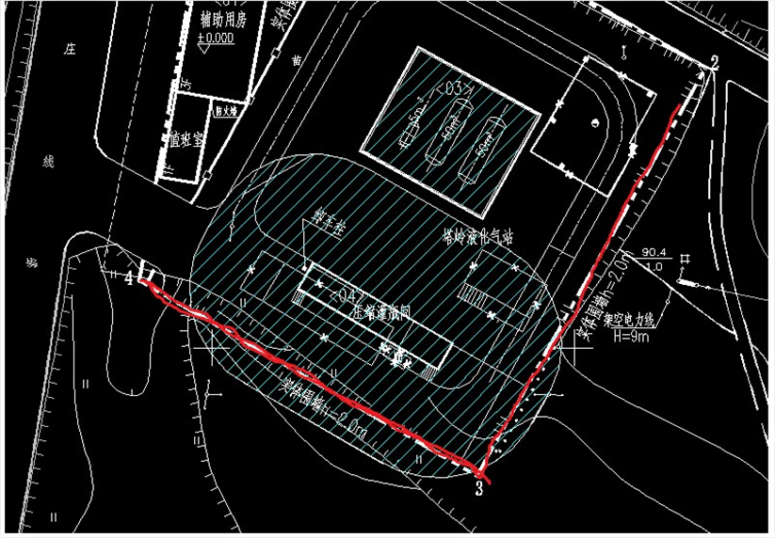
总图规划属于建筑专业范畴，经常将危险品库房等设在总图的边缘。对于这个问题，电气专业提？还是由建筑专业提？
答：爆炸危险区域的范围超越红线，施工图审查时必须提出。电气专业或建筑专业都可以提。
- 消防风机房的照明、插座是否可以直接从本机房的消防箱配出，插座（仅检修使用）和照明分别单独回路？
答：消防风机房内的备用照明可由本机房消防配电箱引出，插座（仅检修使用）电源应由机房外非消防配电箱引入。
- 供电容量大于100KW的电源进线箱，无功补偿装置可否设置在变电所内？
答：公变供电，当供电容量大于100KW时应就地设置无功补偿装置。
- 省厅下发的“江苏省建设工程消防设计审查验收常见技术难点问题解答”建筑专业1.1.13题，防爆门斗外为非爆炸危险场所，电气是否不用防爆？
答：门斗处有持续正压通风措施保证合理压差（由暖通专业确定）的情况下可以不考虑防爆
- 如图示：存有二级释放源的通风不良的房间内为1区，根据GB50058-2014第3.2.5.1条“当通风良好时，可降低爆炸危险区域等级”，当房间采用机械通风达到通风良好的要求，且设置可燃气体报警装置时，房间内部可降低为2区，请问此时房间外部区域的2区或附加2区可否降低为非爆炸危险区
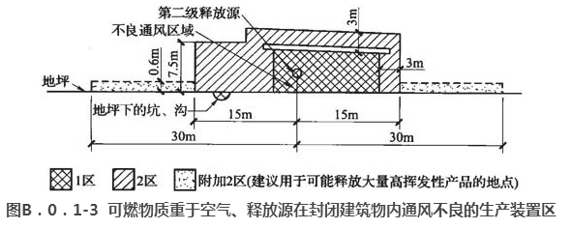
答：严格按照规范条文执行，规范未提及的不可延伸考虑，不能由2区降为附加2区。
- 根据《民用建筑电气设计标准》GB51348-2019第9.3.4.6条，“对无机房的电梯，其主电源开关应设置在井道外工作人员便于操作处，并应具有必要的安全防护”。对于既有住宅加电梯项目，通常电梯本体自带控制箱设置在井道顶层，请问电梯配电箱（主电源开关）可否设置在建筑首层公共部位？如不允许设置在首层，那么设置在顶层时，电梯配电箱与电梯井道有无距离要求？
答：电梯配电箱应尽量靠近电梯自带控制箱安装，电梯配电箱不应安装在电梯井道内。
- 当无机房电梯本体自带的控制箱设置在井道外时，请问无机房电梯的配电箱可否与电梯本体自带控制箱合并一个配电箱？如图示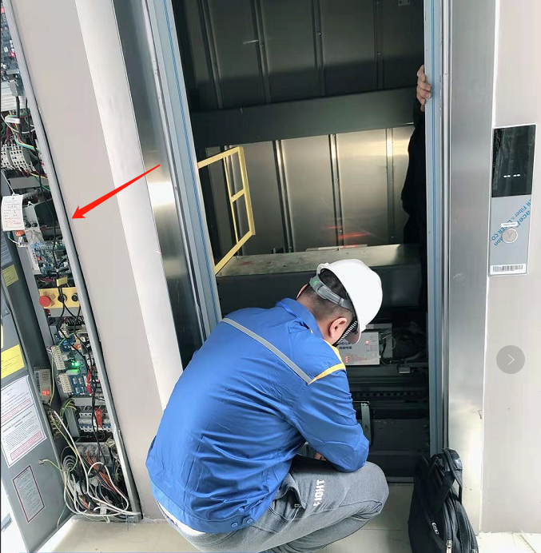
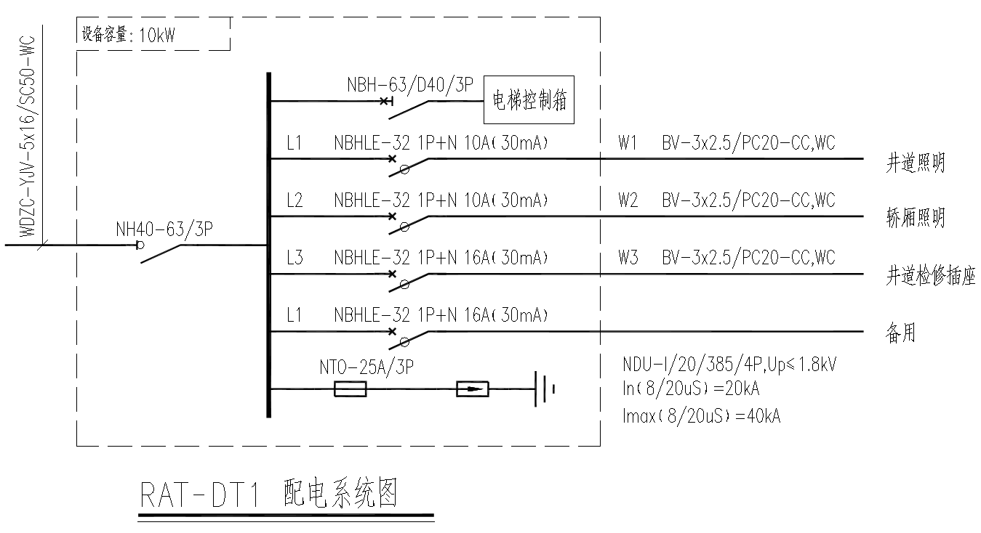

答：无机房电梯的控制箱属于电梯厂家配套提供，配电箱属于土建施工范围，不能合并在一起。
13、《建筑设计防火规范》GB50016-2014（2018年版）第10.1.10.3条： 消防配电线路宜与其他配电线路分开敷设在不同的电缆井、沟内；确有困难需敷设在同一电缆井、沟内时，应分别布置在电缆井、沟的两侧，且消防配电线路应采用矿物绝缘类不燃性电缆。
问题：（1）规范中说的电缆沟包不包括变电所电缆沟。
- 若变电所在室外，埋地引入单体配电间，此段是否需要用矿物绝缘电缆？
- 地下室消防总配电箱至各防火分区消防风机和应急照明电源箱的线路是否需要采用矿物绝缘电缆？
答：（1）规范中说的电缆沟不包括变电所电缆沟。
若变电所在室外，埋地引入单体配电间，如该单体配电间靠外墙设置，则不需要矿物绝缘电缆。
消防供电干线通常要跨越防火分区，故采用供火温度为950 ~ 1 000 ℃ 的耐火电缆或母线槽，可提高消防设备供电的可靠性。
对于同一防火分区内敷设的由消防双电源切换箱至消防风机控制箱、消防潜水泵控制箱、防火卷帘控制箱、挡烟垂壁控制箱、消防应急照明的消防线缆，其耐火温度的要求，可选用以下几种方式：
a. 当采用梯架或托盘明敷设时，可采用试验供火温度不低于950 ℃ 的耐火电缆（电线）；
b. 当采用封闭式金属电缆槽盒或金属导管明敷设且具有不小于30 min耐火极限的防火保护措施时，可采用试验供火温度不低于750 ℃ 的耐火电缆（电线）；
c. 当采用金属导管暗敷设于不燃性结构内且保护层厚度不应小于30 mm，可采用试验供火温度不低于750 ℃ 的耐火电缆（电线）；
d. 当采用耐火极限不低于30 min的封闭式耐火金属电缆槽盒明敷设时，可采用试验供火温度不低于750 ℃ 的耐火电缆（电线）；
14、《民用建筑电气设计标准》GB51348-2019第13.9.1第2款规定：避难层明敷的非消防负荷电线应采用不低于B1,t0,d0的电线和A级电缆。是指采用电缆就需要是A级电缆吗？A级电缆一般需要采用铜护套的矿物绝缘电缆才能达到，避难层里除了避难区以外还有大量的设备用房，全部采用铜护套的矿物绝缘电缆是否过度设计？
答：电线和电缆均可选用A级燃烧性能或B1级燃烧性能，但若选用B1级燃烧性能，须约定其产烟毒性为t0级、燃烧滴落物/微粒等级为d0级。详见《建筑电气》规范组官方独家答疑（六）。
15、按《江苏省建设工程消防设计审查验收常见技术难点问题解答》，明确了排烟窗定义为电动排烟窗而非自动排烟窗，那么电动排烟窗的电源是否定性为消防电源？比如一个小公共建筑，单体没有消防电源，能否从进线总箱单独出回路供给电动排烟窗电源箱。
答：是消防电源。如消防负荷定义为三级负荷，可以从进线总箱单独出回路供给电动排烟窗。
16、《民用建筑电气设计标准》GB51348-2019第3.2.7条“大中型商场、超市、大开间办公室…及地下停车库等大面积场所的二级照明用电，应采用双重电源…交叉供电。” 对于此规范里的大面积场所，如何来界定？
答：规范未明确。
17、《民用建筑电气设计标准》GB51348-2019第13.5.5条的“档口式家电商场、批发市场等场所应设置电弧故障火灾探测器或限流式电气防火保护器” 对于此等场所是按建筑定义来，有无建筑规模要求？
答：以建筑专业定性为准
18、医院手术部、ICU、急救等涉及病人生命安全的用电，但其不属于消防用电，火灾时切非是否能切，该怎么切？
答：设计预留切除措施必要的硬件条件。其联动逻辑应明确仅在相应区域（防火分区）火灾确认且此区域消防水系统启动后可延时自动或手动（具体参数与医院使用方沟通确认）切除
19、变配电间在单体外部独立设置，本栋单体的消防电梯及消防水泵的电源需从变配电间单独引入？还是可以由单体的配电总箱放射式供电？
答：民用建筑可参照GB 51348-2019第13.7.5条。有条件时尽量从变电所单独引入保证其供电可靠性。公变供电可视计量要求及设备容量确定。
20、消防负荷为二级负荷但按规范无需设置火灾自动报警系统的项目，应急照明是若采用非集中控制型，电源引自同防火分区的正常照明配电箱，应急照明的集中电源或灯具自带的蓄电池是否可以作为第二路电源？
答：二级负荷不可以。
21、《民用建筑电气设计标准》GB 51348-2019中第3.2.8条： 一级负荷应由双重电源供电，当一个电源发生故障时，另一个电源不应同时受到损坏。条文解释中指的双重电源可以是来自不同电网的电源，或者来自同一电网但在运行时电路相互之间联系很弱，或者来自同一个电网但其间的电气距离较远，一个电源系统任意一处出现异常运行或者发生短路故障时，另一个电源仍能不中断供电，这样的电源都可视为双重电源。
实际供电申请的时候，根据江苏省电力用户重要性等级申请表
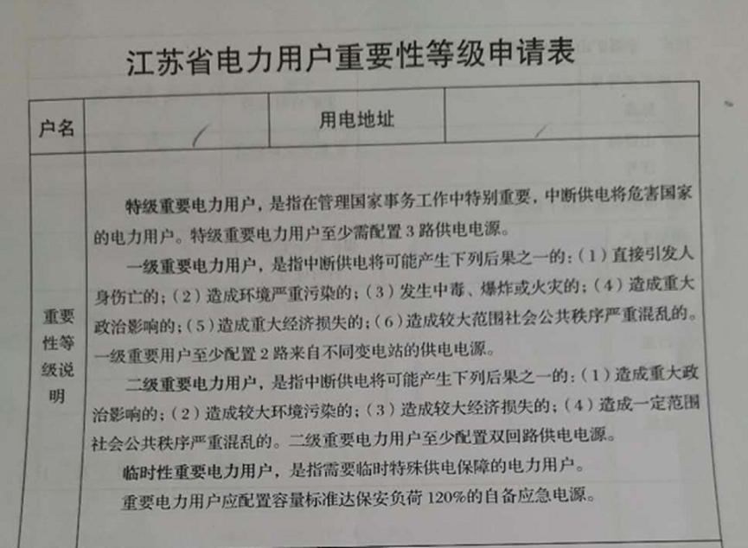
常规公共建筑（医院，会展，城市综合体等）均为二级重要电力用户，供电局常规从一个上级电网的不同母线各新出一回10KV电源。是否能够认定满足双重电源供电？
答：分别由两个不同城区变引入的电源即满足双重电源供电的要求。
22、《民用建筑电气设计标准》GB 51348-2019中第11.3.2.1条：“......外圈的接闪带及作为接闪带的金属栏杆等应设在外墙外表面或屋檐边垂直面上或垂直面外。......”，但实际在进行新建仿古建筑设计时，常常碰到业主为了建筑美观，不允许在仿古建筑或木结构建筑屋顶上出线明敷的接闪带，这种情况下是否可以在告知业主暗敷接闪带存在的风险的情况下，采用暗敷的接闪带设计。
答：仿古建筑通常属多层建筑。暗敷条件除告知业主暗敷接闪带存在的风险外，可参照GB 50057-2010第4.3.5或4.4.5条中提及需满足“周围很少有人停留”或“除保安人员巡逻外通常无人停留时”条件。
23、实际设计中碰到单个防火分区除了一个防火卷帘门外，无其他消防动力设备，故从该防火分区的应急照明配电箱中配出一个回路给该防火卷帘门供电，该防火卷帘门配出回路设置了单磁脱扣，这种情况下，该应急照明配电箱的进线断路器是否也需要增加单磁脱扣？
答：进线断路器不需要采用单磁脱扣
24、GB50352-2019《民用建筑设计统一标准》第8.3.7条：“高层建筑应采用明敷接闪器”，GB51348-2019《民用建筑电气设计标准》第11.3.2.1条：“第二类防雷建筑物当女儿墙以内的屋顶钢筋网以上的防水和混凝土层允许不保护时，宜利用屋顶钢筋网作接闪器”。大部分高层建筑均为二类防雷，对于两本规范的关于接闪器明敷设、暗敷设的不同做法该如何执行。
答：GB50352-2019提及高层建筑接闪带明敷针对的是建筑屋顶四周女儿墙部分的防雷保护。主要防止接闪破坏屋面构件后以较大动能掉落伤人情况，按GB 50057-2010第4.3.5或4.4.5条中提及暗敷接闪带需满足“多层建筑”“周围很少有人停留”或“除保安人员巡逻外通常无人停留时”条件
25、GB51348-2019《民用建筑电气设计标准》第7.2.4条“供避难场所使用的用电设备，应从变电所采用放射式专用线路供电”。
问题（1）：超高层建筑中避难层、间，医院的病房层、手术层的避难间，避难走道等是否均应执行此条标准。
问题（2）：第（1）如均需执行，可否由变电所放射式供出一组专用线路至避难区的正压送风机房，再由此配电箱供出一路避难间专用照明（火灾应急照明）配电箱。
问题（3）：第（2）条中避难区（避难间、避难走道等）专用（火灾应急照明）配电箱或应急照明集中电源箱应放在避难区（避难间、避难走道等）还是就近的强电竖井或配电小间中。
答：（1）按照GB50352-2019《民用建筑设计统一标准》规范编制组公开答疑，超高层的避难层应执行该规定。医院手术层的避难间、避难走道当只有应急照明时可由本楼层应急照明集中电源采用专用回路供电。
（2）见前条答复。
（3）配电箱不应放置在避难区，应安装在就近的电气竖井或配电间内。
26、《民用建筑电气设计标准》GB51348-2019第3.2.7条：大中型商场、超市营业厅、大开间办公室、交通候机/候车大厅及地下停车库等大面积场所的二级照明用电，应采用双重电源的两个低压回路交叉供电。按照商业设计规范、汽车库规范等要求，上述场所的照明多为一级负荷，是否可以两路电源在配电间切换后供电至末端？其余二级负荷的照明配电，是否也可以参照此做法，还是一定要两个低压回路交叉供电？
答：不一定需要低压回路交叉供电，满足二级负荷供电要求即可。
27、《民用建筑电气设计标准》GB51348-2019第3.2.10条：一级负荷应由双重电源的两个低压回路在末端配电箱处切换供电，另有规定者除外。能否详细解释下此处的末端配电箱的定义？
答：按照GB50352-2019《民用建筑设计统一标准》规范编制组公开答疑。
1 对消防一级负荷，应在末端配电箱处切换供电，且应满足《民用建筑电气设计标准》GB51348-2019第13.7节的相关要求；对非消防一级负荷，可采用按区域或功能（如相同用途、位置相近）设置总双电源切换配电箱，再放射式至区域内各分配电箱的供电方式。此方式可节省双电源切换的数量。供电区域有条件情况下建议结合防火分区划分。
2 “另有规定”是指如对一用一备设备可采用双电源的两个回路分别供工作设备和备用设备的方式，此时可不设双电源切换箱。
28、根据规范GB51309-2018《消防应急照明和疏散指示系统技术规范》第3.3.8.2条集中电源的设置位置如下： 对于独栋的小面积公共建筑，例如200平米的餐厅，是否需要设置单独的配电间放置集中电源？
答：可参照DB32/T 3698-2019第3.3.1条设置B型应急灯具。
29、化工工程设计案例中，经常遇到强酸、强碱等腐蚀场所，如硫酸等，是否考虑防腐设计？是否考虑防爆设计？
答：发烟硫酸的火灾危险性为乙类，是因为其氧化性，不是可燃性非化学爆炸性，不存在爆炸区。电气设计中应考虑防腐蚀。
第二章 消防电气
- 某场所高度20米，设置雨淋系统，规范要求设感温探测器作为联动触发信号，该场所如何设置探测器？
答：感温探测器不适用场所可改设其他适用探测器，联动控制详见《江苏省建设工程消防设计审查验收常见技术难点问题解答》第2.6.9条的答复。
- DB32/T3698-2019 3.3.1条规定：设置应急照明和疏散标志的商铺可从本商铺照明箱中引出专用回路接B类灯具。如果需要设置应急照明的底商按照此条文执行，火灾发生时如何能不违反GB51348-201913.4.6条的情况下点亮应急照明？是否需要额外设置单独的应急照明配电箱或者集中电源，并引出单灯控制线？如果我的理解有误，请问应该如何做能够满足现行规范要求？
答：建筑设计有火警系统及消防应急照明和疏散指示系统时应按GB 51309-2018执行；而建筑没有火灾自动报警系统及消防应急照明和疏散指示系统时可以参照DB32/T3698-2019 第3.3.1条设计。
- 根据《建筑设计防火规范》GB50016-2014（2018版）第8.4.1.13条的条文说明：建筑中有需要与火灾自动报警系统联动的设施主要有：设置机械排烟系统、机械防烟系统、水幕系统、雨淋系统、预作用系统、水喷雾灭火系统、气体灭火系统、防火卷帘、常开防火门、自动排烟窗等。
疑问：如果一个简单的多层办公建筑，按条文叙述不需设置火灾报警系统，建筑仅局部区域设置了电动排烟窗，此电动排烟窗是否是自动排烟窗，如何定义自动排烟窗？如是自动排烟窗，是否可以排烟窗附近设置烟感现场联动排烟窗开启？如果仅局部设置了电动挡烟垂壁是否可以电动挡烟垂壁附近设置烟感现场联动电动挡烟垂壁动作？
答：电动排烟窗是否为自动排烟窗由暖通专业定；如为自动排烟窗，当建筑（或场所）不需要设置火灾自动报警系统时，可以用排烟窗服务范围内设置烟感来现场联动排烟窗开启。
- GB51251-2017并未明确进风口处的70度防火阀熔断关闭是否需要连锁关闭对应消防补风机，如需连锁关闭，是通过防火阀与补风机连接硬线还是通过火警总线实现？
答：由暖通专业定。
- 现遇到部分开发商要求，潜水泵溢流水位信号需反馈至监控中心，此类非火灾报警系统要求必需反馈的信号是否能通过信号模块接入火警系统，反馈至消控中心，还是必须采用专用线路反馈？
答：应该接入BA系统或者通过其它物联网系统返回安保中心。不用通过火灾自动报警系统。
- 根据《建筑设计防火规范》GB50016-2014（2018版）第8.4.1条未提及敞开楼梯和室外楼梯的疏散照明设计要求，根据《消防应急照明和疏散指示系统技术标准》GB51309-2018第3.2.5条表格中有照度要求，请问在何种情况下敞开楼梯间和室外楼梯需要设置疏散照明？
答：敞开楼梯间和室外楼梯作为消防疏散通道的一部分时，需要设置疏散照明。
- 根据《消防应急照明和疏散指示系统技术标准》GB51309-2018第3.1.6条：住宅建筑中，当灯具采用自带蓄电池供电方式时，消防应急照明可以兼用日常照明。此条是否可理解为只有住宅建筑中当灯具采用自带蓄电池供电方式时，消防应急照明可以兼用日常照明？（所有公建或者住宅采用集中电源时不能兼用日常照明？）
答：是的。只有住宅建筑中当灯具采用自带蓄电池供电方式时，消防应急照明可以兼用日常照明。
- 大型商业建筑二层以上室外露天疏散用走廊是否需要设置疏散照明、疏散指示和连续疏散指示标志灯，连续疏散指示标志灯是否可以用蓄光型的？与室外露天疏散用走廊相连的无顶楼梯是否需要做疏散照明和疏散指示标志灯？
答：应设置疏散照明和疏散指示，不能用蓄光型的，人员密集场所的室外无顶疏散楼梯应该设置疏散照明。
- 地库一个防火分区设置了四个防火单元，防火单元之间存在互相借用疏散的问题，电气设计疏散指示时，是否应按照图集19D702-7 P41设置可变方向的疏散方案，但同时“出口指示/禁止入内”标志灯暂时没有产品标准，无法使用。实际设计时是否可按整个防火分区内往就近安全出口疏散的原则，这样各防火单元之间也仅有一个疏散方向？
答：按建筑组织疏散方案“按就近原则”设置。各防火单元疏散方向是一个还是两个也是按建筑组织疏散方案实施。
- 接上一个问题，建筑专业考虑安全疏散距离时，均不考虑车位影响，默认人员可从车位之间疏散，那电气布置疏散指示灯时是沿车道布置，还是完全根据建筑的原则，在最短路径的车位上方设置疏散指示标志？
答：按建筑组织疏散方案“就近原则”设置疏散指示标志。
- 汽车库内的平时排风机由CO探测器连锁启动时，是否需要同时连锁平时送风机启动？非机动车库的平时排风机和送风机能否按手动开启或定时开启设计？
答：送排风机CO启动及控制方式根据暖通专业要求实施。
- 根据《火灾自动报警系统设计规范》GB50116-2013第11.1条规定：火灾自动报警系统的传输线路和50V以下供电的控制线路，应采用电压等级不低于交流300V/500V的铜芯绝缘导线或铜芯电缆。而现有的消防设计中，经常会选用RVS铜芯聚氯乙烯绝缘绞型连接用软电线，此线缆的耐压等级为300/300V，并不满足规范要求。请问RVS线缆何时可以使用？
答：按照规范应采用电压等级不低于交流300V/500V的铜芯绝缘导线，设计采用RVS线缆时同样应附加说明要求满足规范规定的耐压等级要求。
- 根据《消防给水级消火栓系统技术规范》GB50974-2014第11.0.12条规定，消防水泵控制柜应设置机械应急启泵功能，并应保证在控制柜内的控制线路发生故障时由有管理权限的人员在紧急时启动消防水泵。机械应急启动时，应确保消防水泵在报警5.0min内正常工作。该机械应急启动装置在操作时必须由被授权的人员来进行，且此时从报警到消防水泵的正常运转的时间不应大于5min，这个时间可包含了管理人员从控制室至消防泵房的时间，以及水泵从启动到正常工作的时间。为了控制或满足5min的时间，消防控制室与消防水泵房的布置宜考虑相隔距离和通达性。一般水平距离应当控制为多少米？（新区消防审验处）
答：按《消防给水及消火栓系统技术规范》实施指南（2016年版）11.0.12条要点说明：推荐180m以内。
- 住宅的地下自行车坡道，建筑专业未定义为人员疏散口，那还需设置安全出口标志灯吗
答：不需要。
- 地方消防验收时提出，消防电源监控模块及电气火灾监控模块等需要设置单独的模块箱，不应安装于配电箱内，是否与GB50116-2013的火警系统要求的报警模块同样理解？
答：此要求无规范依据。
- 应急照明设计中,集中电源EPS能否作为第二路电源给应急照明供电?小型建筑中，是否可以在建筑物首层设置一个双电源配电箱，然后放射式给不同楼层（不同防火分区）A型集中电源供电？
答：消防应急照明系统里的集中电源不作为第二路电源，独立于应急照明系统的EPS可以作为第二路电源。消防负荷为二级及以上时应在末端切换，小型建筑中当应急照明分支线路沿电气竖井垂直敷设时可由一个集中电源带若干层应急照明。
- 因局部设备需要联动某一防火分区设置了火灾自动报警系统，其余防火分区未设置，未设置火警系统防火分区内的应急照明是否必须采用集中控制型？相关的防火门及消防电源是否必须监控？
答：不需要。
- 建筑设计防火规范GB50016-2014(（2018年版）第10.3.1条：封闭楼梯间、公共建筑内的疏散走道，应设置应急照明。是否有建筑规模的限制，比如每层200平共两层的民宿，要不要做应急照明，公园或景区内单层200~300平的小商铺要不要做应急照明。如果做是否需要集中电源A型灯具，电源是否需要放配电间。
答：按照规范条文，除建筑高度小于27米的住宅外，封闭楼梯间内和疏散走道均应设应急照明。民宿和商铺需要对外营业定义为公建，根据面积来定。如果没有火灾自动报警系统，可以采用自带电源的B型灯具。
- 按GB51309-2018消防应急照明和疏散指示系统技术标准4.5.12条，“楼层标志灯应安装在楼梯间内朝问楼梯的正面墙上，标志灯底边距地面的高度宜为2.2m~2.5m”，当建筑提资楼梯间内正对楼梯的墙面有开启窗或无安装条件时，楼层标志灯是否可以考虑在楼梯间两侧墙上设置安装。
答：不可以。
- 按GB51309-2018消防应急照明和疏散指示系统技术标准3.2.9.2条，“展览厅、商店、候车（船）室、民航候机厅、营业厅等开敞空间场所的疏散通道应符合下列规定：.....，当疏散通道两侧无墙、柱等结构时，方向标志灯应设置在疏散通道的上方”，实际工程当中当高大敞开空间场所的疏散通道两侧无墙、柱等结构时，吊装灯具管线过长影响空间效果或吊装灯具过高不便火灾时疏散人员查看疏散方向，是否可以考虑用地面疏散标志灯替换吊装疏散标志灯。
答：可以地面设置，与地面连续指示标志区分。疏散指示标识也可以立柱安装。
- 根据《消防应急照明和疏散指示系统技术标准》第3.3.7.4条，应急照明配电箱的输出回路在电气竖井（防火规范要求消防线路与非消防线路合用竖井时，消防线路应采用矿物绝缘类不燃性电缆）垂直方向为不同楼层的灯具供电，在竖井内明敷时，是否需采用矿物绝缘类不燃性电缆？在无竖井情况下，是否可采用穿金属导管暗敷至各层（竖井内公共建筑不超8层，住宅不超18层）？
答：在竖井内明敷时，需采用矿物绝缘类不燃性电缆。在无竖井情况下，可采用穿金属导管暗敷至各层，此时不需要采用矿物绝缘类不燃性电缆。
- 消防水泵房为独立防火分区，消防水泵房的应急照明是否可以引自相邻防火分区的应急照明配电箱？（未通过电井竖向供电）
答：可以
- 《洁净厂房设计规范》GB50073-2013第9.3.4条：洁净厂房应设置消防值班室或控制室，并不应设在洁净区内。这条的洁净厂房该如何理解，是指一个厂区内的每个洁净车间都要设？还是指有一个洁净厂区内？
答：无特殊工艺要求及满足与消防水泵房的距离要求情况下，一个洁净厂区设置一处消防值班室或控制室即可。
- JGJ48-2014《商店建筑设计规范》第7.3.14条（强条）：对于大型和中型商店建筑的营业厅，线缆的绝缘和护套应采用低烟低毒阻燃型，GB 51309-2018《消防应急照明和疏散指示系统技术标准》第3. 5. 3 条地面上设置的标志灯的配电线路和通信线路应选择耐腐蚀橡胶线缆，问题：
（1）大中型商业地面上设置的标志灯的配电线路和通信线路是否应选低烟低毒阻燃型耐腐蚀橡胶线缆？
答：大中型商业属于人员密集场所，其地面上设置的疏散标志灯应选用燃烧性能B1级、产烟毒性为t1级、燃烧滴落物/微粒等级为d1的线缆，且要耐腐蚀橡胶电缆。
（2）JGJ48-2014《商店建筑设计规范》第7.3.14条是仅对普通配电、照明线路，还是所有线路，包括火警系统、弱电线路等，其它规范也有类似问题。
答：针对所有线缆。
- 根据火警规范7.5.2条和7.6.2条，住宅设置火警时，声光报警和应急广播最多可按每三层设置；但6.5.1条又要求声光报警每层设置，请问设计院如何执行？
答：住宅设计时，仅需按火警规范7.5.2条和7.6.2条执行即可。
第三章 其它
1、GB51309-2018第3.2.9条，楼梯间应设置方向指示灯，而按国标图集19D702-7第34页楼梯布灯示意备注明确住宅建筑地上楼梯间内可不装设方向标志灯。
疑问：以哪一个为准，住宅楼梯间是否需要设置方向标志灯。
答：以GB51309-2018第3.2.9条为准。
2、现有多层项目整体装饰改造工程，消防应急照明是否一定要按GB51309-2018要求执行？
答：详见苏住建消【2021】1号《市住房城乡建设局关于印发《苏州市建设工程消防设计审查、消防验收、消防验收备案和抽查指导意见（试行）》的通知》。
3、高层办公是否按人员密集场所。若一个项目有报告厅或者展厅，其他场所仅多层办公，该项目是否整个项目按人员密集场所定义？
答：办公不需按人员密集场所考虑。局部有有报告厅或者展厅时仅该区域（可加上该区域疏散使用的楼梯间）按人员密集场所设置相应措施即可
4、无障碍卫生间呼叫装置是否属于消防设备，是否由消防电源供电，按省审图中心要求，该呼叫装置定性为消防负荷，此处如何判定？
答：无障碍卫生间呼叫装置为非消防负荷。
5、工业地块内，整体设置有汽车库，地库上部单体包含办公楼，宿舍楼，生产车间等不同功能单体，汽车库内的电缆规格是否应按民标选择？
答：汽车库是民用建筑，应参照民规执行。
6、改造建筑中局部装修改造，火灾报警系统可以按新规范修改,但是原设计无防火门监控及消防电源监控等系统，此部分由于产权问题无法在消控室增加系统如何来解决此类问题？
答：按规范该增加的应增加，产权问题应由改造建设单位协调解决。

2021年苏州市建设工程施工图设计审查技术问答指导

（暖通专业）
第一章 防烟类
1. 针对《建筑防烟排烟系统技术标准》GB51251-2017第3.3.1条建筑高度小于100m，但前室加压送风系统担负的高度大于100m，加压送风是否需分段独立设置？例如：建筑高度为99m的公共建筑或住宅建筑,其建筑高度为屋面高度99m，但是核心筒的楼梯间及前室出屋面后，其高度会大于100m。根据条文解释，分段高度为加压送风系统服务区段高度，但建筑高度不超过100m，这种情况是否可以不分段？
答：根据GB51251-2017第3.3.1条“建筑高度大于100m的建筑，其加压送风系统应竖向分段独立设置，且每段高度不应超过100m”，因此出屋面的核心筒不计入建筑（消防）高度时，可不计入加压送风系统服务区段高度（地上地下楼梯间合用系统时地下楼梯间计入服务高度；地下前室也计入服务高度）；另15K606《图示》P34已经明确为所服务楼层的建筑高差，不含出屋面楼梯间的高度。
2. 当加压送风机房设置在系统下部比较困难时，是否可以设置在屋面？
答：宜设置于系统下部，如设置于系统上部，需在设计说明中说明理由。（包括设置原因及处理措施）
3. 对于地上大于50m的公共建筑，其投影范围内的地下楼梯间如满足“苏建函消防[2021]171号江苏省建设工程消防设计审查验收常见技术难点问题解答”第4.1-11条自然通风方式，是否可采用自然通风方式。当地下部分防烟楼梯间其前室只有一个门时，可否采用《建筑防烟排烟系统技术标准》GB51251-2017第3.1.5条规定，只对楼梯间送风，前室不送风的形式。
答：可参照苏建函消防[2021]171号文第4.1-11条要求执行。因建筑专业定性地上与地下部分为两部楼梯时，地下室楼梯应单独计算。
当地下楼梯间前室只有一个门时，可以采用楼梯间送风前室不送风的形式。
4. 设置加压送风系统的楼梯间，其地上楼梯间出屋面的外门、地下楼梯间出地面外门（均设置在楼梯最高位梁下）是否可作为固定窗使用?
答：参照苏建函消防[2021]171号文第4.1-6条执行，直通室外的门易破拆，可视作固定窗。
5. 当同一管井内有多根加压送风立管时，加压送风管是否需要满足《建筑防烟排烟系统技术标准》GB51251-2017第3.3.8-1条的规定：满足1h耐火极限的要求。
答：根据GB51251-2017第3.3.8-1条要求，加压送风管道与其他管道共用管井时，耐火极限应满足1h要求。多根加压送风立管共用同一管井时可以不考虑管道的耐火极限要求。
6. 对于超高层建筑，一套加压送风系统可否服务避难层的上下两段楼梯（比如150m高的建筑，一套加压送风系统服务于避难层设置在100m的50~150m的上下两段楼梯）。
答：避难层上下两段楼梯加压送风系统应分开设置。
7. 当楼梯间采用自然通风，前室机械加压送风时，送风口是否可以设置于正对前室入口的墙面（未完全对准前室入口的门。）？送风口为顶部侧送形式，是否满足规范内“顶部送风”的要求。
答：1、可以不完全正对前室入口的门；2、顶部侧送不满足顶部送风要求。送风口应设置于前室顶部，不要求设置在每个前室入口门的上方，但不应设置在楼梯间门的正上方。
8. 《建筑防烟排烟系统技术标准》GB51251-2017中加压送风计算未给出楼梯间加压送风、前室自然通风的情况，此时门洞风速，如何取值？
答：按照楼梯间加压送风，前室不送风，通向楼梯间的门洞风速不应小于1.0m/s计算。
9. 《建筑防烟排烟系统技术标准》GB51251-2017第3.1.2条住宅裙房区域为公共建筑，塔楼区域为住宅建筑，住宅楼梯间设置机械加压送风按照建筑高度50m界定还是100m。
答：当住宅和公共建筑的楼梯完全分开设置，住宅部分的楼梯只服务于住宅（在下面商业部分不开门），则住宅部分的楼梯可按照100m高度界定；如果与商业合用楼梯，则需要按照公共建筑楼梯间执行。
10. 地下室大于二层的防烟楼梯间，当前室不送风仅楼梯间送风时，楼梯间加压送风量计算N1取“1”还是按地上楼梯计算取值。
答：根据GB51251-2017第3.4.6条要求，地下部分楼梯间按N1取“1”。
11. 某商业地下三层防烟楼梯间，地下二、三层设置机械加压送风，地下一层敞开，其固定窗是否可以按照苏建函消防[2021]171号文第五章第5条理解为：该楼梯为不靠外墙的地下楼梯间，不需设置1m²固定窗。
答：可以按照苏建函消防[2021]171号文第五章第5条执行，不需设置1m2固定窗。
12. 设置机械加压送风系统的楼梯间前室或合用前室，层数不大于3层，火灾时需打开全部楼层送风口，此系统的加压送风口是否可以采用常开风口？
答：不可以。按照GB51251-2017第3.1.7及5.1.3条要求，前室或合用前室应设置常闭加压送风口。
13. 《建筑防烟排烟系统技术标准》第3.1.4条中，地下部分防烟楼梯间前室或消防电梯前室，通过净面积不小于2m²的通风竖井，并在地面上部设置有效面积不小于2m²的百叶风口的做法，是否可视作满足自然通风要求？
答：地下部分防烟楼梯间前室或消防电梯前室当仅为地下一层时，以上做法视作满足自然通风要求。
14. 关于直灌式送风：
问题一：加压送风系统仅服务地下2层的楼梯间，通过镀锌钢板风管从地下二层车库远处的加压送风机房接至该楼梯间，仅在楼梯间设置一个加压送风口（没有竖向土建竖井），此系统是否属于直灌式送风？
问题二：楼梯间外墙直接设置边墙式送风机或者壁式轴流风机直接送风，是否可行？
答：问题一：服务楼层不大于3层时，仅在某一层设置加压送风口，不属于直灌式送风形式。
问题二：不可行，应设置专用加压送风机房。
15. 设置机械加压送风系统的楼梯间，有时需要设置土建转换通道至外墙处设置1m²固定窗，该转换通道里边可否布置其他管线，比如污水管，消火栓给水管，生活给水管，空调供回水管等？
答：可以采用土建转换通道，该转换通道内不可设置其他管线。

第二章 排烟类
1. 《建筑防烟排烟系统技术标准》GB51251-2017第4.3.3-4要求“自然排烟窗（口）宜分散均匀布置，且每组的长度不宜大于3.0m。”关于本条，如何理解？
答：当空间比较大时，计入有效面积的可开启窗不可以集中设置于一处，宜沿着外墙面分散布置。
2. 当排烟口设置在风管上方时，排烟口中心距楼板底间距不满足2倍的排烟口当量直径，且排烟距侧墙的间距满足2倍的排烟口当量直径要求时，排烟位置系数是取0.5还是1.0？
答：可以按照1.0，因为风口是浸没在储烟仓内，不存在与侧墙距离过小而造成单面容易吸穿的情况。但是需要注意风口不可距离顶板过近，烟气吸入口附近风速要满足小于10m/s的要求。
3. 排烟风机入口处的排烟防火阀需要连锁排烟风机及对应的补风机，请问补风机出机房处的防火阀是否仍需要连锁补风机？
答：补风机出机房的防火阀不需要连锁补风机。防烟分区的补风机根据对应的排烟系统来控制启停。
4. 净高大于6m的走道，排烟计算方式是否可按照《建筑防排烟系统技术标准》GB51251-2017第4.6.3.3、4.6.3.4条计算，而不按照高大空间来考虑？
答：走道排烟量计算不需要按高大空间考虑。
5. 风管管井出屋面、进入屋面机房（除排烟机房）、风管穿设备用房接外墙处进、排风口等区域是否需要安装防火阀？
答：在防火间距满足的情况下，不需要设置防火阀。
6. 江苏省的“苏建函消防[2021]171号江苏省建设工程消防设计审查验收常见技术难点问题解答”是否可以作为设计依据，设计时按照解答设计是否可行？
答：可以作为设计、审查、验收依据。
7. 建筑面积小于500m²的中庭，当设置机械排烟时，是否还需要考虑补风系统？
答：根据GB51251-2017第4.5.1条要求，不需要考虑补风系统。
8. 对于地上的建筑，当防火分区内有大于500m²的无窗房间，其周边有很多靠外墙的普通房间（大于500m²的房间和靠外墙的房间中间未设置防火门），可否利用同一防火分区内靠外墙房间的可开启外窗自然补风？
答：地上大于500m²设置机械排烟房间，不可以利用同一防火分区内靠外墙房间的可开启外窗间接自然补风。
9. 对于丙类、丁类建筑内大于50m²的内房间（用途为储藏或者丙类、丁类车间），是否需要按照《建筑设计防火规范》GB50016-2014（2018年版）第8.5.4条设置排烟？
答：按照《建筑设计防火规范》GB50016-2014（2018年版）第8.5.4条执行。
10. 根据苏建函消防[2021]171号文第4.2-20条要求：“固定挡烟垂壁底标高不应小于2.0m”。如设置活动挡烟垂壁，下降后底标高是否有高度限制？
答：根据苏建函消防[2021]171号文第4.2-20条，表明距地不足2m时可采用与消防信号联动的活动挡烟垂壁，其底标高满足GB51251-2017第4.6.2条要求即可。
11. 对于学校类建筑，其教室一侧的敞开外廊或者外走道，或其他类似建筑的外走道，是否需要按照防烟分区长边长度去划分防烟分区？以及和外廊连接的敞开楼梯间是否需要设置挡烟垂壁？
答：1、敞开外廊不需要考虑排烟设施。如局部封闭，当封闭段走道长度大于20m需要考虑排烟设施；总长度大于20m的走道，由普通门分隔成每段长度不超20m的独立防烟分区，应对每个防烟分区设置排烟设施。如采用防火门对走道分隔，当两道防火门间的段长不超20m时则不需要考虑排烟设施。
2、和敞开外廊连接的敞开楼梯间不需要设置挡烟垂壁；
12. 对于《建筑防烟排烟系统技术标准》GB51251-2017第4.4.8-2条，是否可以理解为多根排烟立管可以共同设置于一个管道井内，而排烟管道不能与排风管、新风管或其他类型风管共用管井？
答：根据GB51251-2017第4.4.8-2条要求，排烟管道不可以和其他管道共用同一管井。当多根排烟立管共用同一管井时，排烟管道应满足不小于1.0h耐火极限要求。
13. 根据《建筑设计防火规范》GB50016-2014(2018版)第8.5.4条要求：地下或半地下建筑、地上建筑内的无窗房间，当总建筑面积大于200m²或一个房间面积大于50m²，且经常有人停留或可燃物较多时，应设置排烟设施。当无窗房间总建筑面积大于200m²时，其排烟量如何计算？
答：当小于50m²的无窗房间总面积大于200m²时，应设置机械排烟，排烟口可设置于走道。排烟量按走道面积*60m³/(h.m²)+最大房间面积*60m³/(h.m²)计算，且不应小于15000 m³/h。
14. 《建筑防烟排烟系统技术标准》GB51251-2017第4.4.2条要求排烟系统每段高度不应超过50m，是指的系统服务楼层的高度还是系统竖向垂直高度？
答：每段高度指：排烟系统服务楼层高度。
15. 普通汽车库防烟分区补风是否可以“二对一”？即每个防烟分区设置一台排烟风机，每个防火分区设置一台补风机？还是每个防烟分区都有各自对应的排烟及补风机。
答：可以两排一补，补风量参考苏建函消防[2021]171号文第4.2-16条规定。但是还要考虑平时通风送排风平衡的问题。
16. 电影院排烟量是按照《电影院建筑设计规范》JGJ58-2008第6.1.9条条文解释计算，还是按照《建筑防烟排烟系统技术标准》GB51251-2017中第4.6.3条高大空间计算。单个观众厅面积小于500m2，是否需要设置补风系统？
答：影院内观众厅的排烟量计算可按照影院规范执行。考虑到观众厅人员密集、且由于有座椅的障碍，火灾时人员疏散较困难，面积小于500m2的观众厅也应考虑补风措施。
17. 对于汽车库，能否按照汽车库防火规范，不做防烟分区长宽要求？
答：汽车库防烟分区长度不宜大于60m，不应大于75m。
18. 非机动车库坡道上是否可以开设防火风口，用作非机动车库消防补风？
答：可在非机动车坡道上设置防火风口，作为非机动车库消防补风口。
19. 玻璃外门是否可以算作自然排烟口？
答：可以。直接对室外的玻璃外门、阳台玻璃门在储烟仓内的部分都可以算作自然排烟有效面积。
20. 工业建筑，特别是钢结构厂房的屋顶无法设置排烟机房，采用屋顶式消防专业排烟风机时，是否可不设置排烟机房？
答：按照苏建函消防[2021]171号文第4.2-13条执行，可以不设置机房。
21. 用于走道排烟的排烟口，设置在侧墙时，是否可不受单个排烟口最大排烟量的限制，只需满足排烟口的风速≤10m/s？
答：参照苏建函消防[2021]171号文第4.2-15条，当防烟分区净高不大于3m，侧墙排烟口设置在储烟仓内，且排烟口顶部与吊顶的距离不大于0.5m时，不受单个排烟口最大排烟量的限制，满足排烟口风速≤10m/s即可。
22. 《建筑防烟排烟系统技术标准》GB51251-2017第4.6.3-2条高大空间进行计算可开启外窗面积的大小时，是否可按4.6.15条计算与查表4.6.3取小值。
答：根据GB51251-2017第4.6.3-2条要求，应取两者的大值，
23. 高大空间排烟，该空间包含一小部分净高较低区域，该区域能否合到高大空间，一并考虑排烟？
答：可以，清晰高度按最不利计算。
24. 厂房区域辅房为办公用途时，其排烟的计算按照公共建筑还是工业建筑。
答：可以按照公共建筑计算。
25. 大于50m工业建筑，其排烟系统是否需按《建筑防烟排烟系统技术标准》GB51251-2017第4.4.2条公共建筑要求分段设置。
答：按公共建筑要求执行，应分段设置。
26. 关于机械排烟系统固定窗的问题：任一层建筑面积大于2500m²的丙类厂房（仓库），当仅有部分房间设置机械排烟系统时，顶层区域的固定窗面积是按不应小于设置机械排烟系统的房间楼面面积的2%，还是整个顶层区域的楼面面积的2%？
答：不应小于设置机械排烟系统的房间楼面面积的2%。
27. 机械排烟系统的室外烟气出口与封闭（防烟）楼梯间、前室的自然通风窗、室外疏散楼梯的距离是否需满足2m的防火间距？
答：应满足2m的防火间距要求。
28. 当机械排烟系统中所需补风量较小时，是否可以采用边墙式风机加防火阀（风口）的形式补风，而不再设置补风机房。
答：根据GB51251-2017第4.5.3条要求，消防补风机应设置在专用机房内。
29. 地上建筑面积小于1000m²的汽车库、修车库（多见于消防站，非敞开式，设有卷帘门），是否需要设置排烟系统？
答：按《汽车库设计防火规范》GB50067-2014第8.2.1条执行，建筑符合敞开汽车库定义时，可不设置机械排烟。
30. 车间采用屋面气楼自然排烟，气楼侧面的电动外窗或者常开百叶，其风速按“侧窗”还是“顶开窗”选取？
答：可按照"顶开窗"选取。
31. 戊类车间里有超过50m²的无窗戊类车间（人员长期停留）是否需要考虑排烟设施？
答：经常有人停留时，应考虑排烟设施。
32. 按照《建筑机电工程抗震设计规范》GB50981-2014第5.1.1条，苏州属于7度地区，排烟风管，消防补风风管，事故排风风管宜采用镀锌钢板或钢板制作，是否需要严格执行？
答：高层建筑的地下室排烟风管，消防补风风管，事故排风风管也应采用镀锌钢板或钢板制作。
33.《建筑防烟排烟系统技术标准》GB51251-2017第3.1.6条“当地下、半地下建筑（室）的封闭楼梯间不与地上楼梯间共用”，“不共用”具体如何理解。
答：不共用指地上地下楼梯间在首层用防火墙严格进行分隔；但在此防火墙上设置防火门或防火窗时，楼梯间为共用。
34. 某些建筑的宴会厅或大报告厅中会有活动隔断，比如临时分成3个空间，机械排烟设计时是按1个防烟分区（防烟分区面积和长度均符合规范要求）设计，还是按3个防烟分区设计？同理，排烟的补风系统该如何设置？
答：无论平时常开，还是临时分隔成三间，都要满足规范要求，补风只考虑一处着火点，在活动隔断的位置设置挡烟垂壁划分防烟分区。

第三章 通风类
1. 设置气体灭火的房间，其灾后排风，排风口是否可以设置于上部，或部分设置于下部，但下部排风口排风量满足5次换气次数要求；气瓶间排风是否可以与其他排风系统合用？
答：气体灭火后的排风口必须都位于房间下部，其排风量满足5次换气次数要求；气瓶间的排风应独立设置且应排至室外。

2021年苏州市建设工程施工图设计审查技术问答指导

（勘察专业）
第一章 勘察工作量布置问题
1、《高层建筑岩土工程勘察标准》（JGJ/T72-2017）适用范围。《高层建筑岩土工程勘察标准》（JGJ/T72-2017）第1.0.2条规定了该标准适用的范围，在条文中并明确：住宅建筑按层数划分：1~3层为低层；4~6层为多层；7~9层为中高层。。。。。；针对住宅建筑，在勘探方案布置时，尤其是针对控制性孔比例布置时，如何根据层数界定？
答：1、高层建筑是指10层及10层以上的住宅建筑以及房屋高度大于24m的其他民用建筑（不含单层）；2、勘探点布置宜按现行《高层建筑岩土工程勘察标准》相关规定执行（高规对单栋高层限定了最低勘探点数量及控制性勘探点数量和比例）。
2、由于地层起伏较大，勘探孔之间需加密勘探孔，加密的勘探孔是否可以全部是静探孔，还是必须满足规范要求的钻孔与静探的比例？另外，基坑外围的调查孔是否可以全部是静探孔，还是也必须满足钻孔与静探的比例？
答：按苏州地区经验，为查明第四系沉积物层位起伏变化的，可采用静探孔进行加密，加密孔可不计入钻孔比例；对于基岩或碎石土层等静探孔无法实施的地层，应采用钻探孔查明其层位起伏。基坑外围调查孔需满足钻孔比例要求。
3、按高规4.3.2条摩擦型桩-----带有裙楼或外扩地下室的高层建筑勘探点布设时应将裙楼和外扩地下室与主楼一同考虑。此时高层建筑勘探点可能不在主楼角点和周边上，什么情况下可以一同考虑？
答：端承型桩应按柱列线、摩擦型桩应按建筑物周边或柱列线布设勘探点；建议裙楼和外扩地下室桩长与主楼一致时，可以一同考虑。
4、国标《勘察规范》，4.1.17条“对于密集的高层建筑群，勘探点可适当减少-----”，什么情况才算密集的高层建筑群？
答：所谓密集，和数量无关，仅与相邻建筑的间距有关，一般认为相邻勘探点借用后仍小于规范要求相应勘探点间距应为密集。
5、按省标《勘察规范》，液化判别孔每个主要单体建（构）筑物不少于1个。因为苏州市大部分区域未发现液化土，当某场地的土层经判别不属于可液化土时，判别孔数是否可以适当减少？
答：按规范要求不能减少。
6、什么情况下要求进行三轴试验？
答：甲级勘察、二层及以上基坑深度影响范围内的粘性土层宜进行三轴试验。
7、省规《岩土工程勘察规范》（DGJ32/TJ208-2016）第15.3.3条第2款中规定，为判别地基液化而布置的勘探孔不得少于3个，且每个主要单体建（构）筑物不少于1个。且条文说明中明确指出，主要单体建（构）筑物是指抗震设防类别为丙类及以上的建（构）筑物。通常勘察时厂区及住宅小区均有门卫，其抗震设防类别设计时均明确为丙类，门卫处是否也要进行液化判别？
答：每幢主体建筑布设1个液化判别孔（同时整个场地不少于3个），附属建筑（如配电房、门卫、垃圾站等不做抗震验算的建构筑物）可不考虑再布置液化判别孔。
8、工业厂房，适不适用高层规范，什么情况下须按高层规范布孔。
答：高度超过24m的两层及两层以上的厂房、库房，应按高规要求进行勘察。
9、目前，设置“地下室”或采用“桩基础”的建筑物较普遍，那么，螺纹钻是否有布置的必要，如果必要，间距应如何控制？
答：根据场地现状、地质情况及工程建设影响确定布置的必要（有条件应布置）；
当有影响时应布置，且发现不良地质现象时必须布置查明，暗塘（浜）边线孔距一般控制在5m之内。
10、关于《岩土工程勘察规范》(GB 50021-2001，2009年版)4.8节基坑工程的问题： 关于基坑调查孔，什么条件下可以不布置，什么条件下必须布置？
答：场地确实不具备布置勘探点条件的，可以不布置，但应收集相关地质资料，且给出结论；场地有条件布设时均应布置基坑调查孔，钻孔间距应满足规范和评价要求。
11、关于《岩土工程勘察规范》(GB 50021-2001，2009年版)的4.11节“既有建筑物的增载和保护”存在的问题：目前，装修、改造的项目越来越多，相当于已建建筑的增载。第4.11.2.4条，要求“压缩试验成果中应有e-lgp曲线，并提供先期固结压力、压缩指数、回弹指数和与增荷后土中垂直有效压力相应的固结系数，以及三轴不固结不排水剪切试验成果；当拟增层数较多或增载量较大时，应作载荷试验，提供主要受力层的比例界限荷载、极限荷载、变形模量和回弹模量”。这些试验是否必须？
答：增载勘察应做这些必要的试验测试，同时应满足增层增载设计要求。
12、根据《岩土工程勘擦规范》DGJ32/TJ208-2016第10.5.4条规定，勘探点间距沿基坑周边不大于25m。对于住宅小区等设置大面积外扩地下室的勘察工程，一般除住宅楼外的地下室部位按方格网布置勘探点，除地下室边线外，其勘探点间距是否也按不大于25m的要求执行？
答：1、当场地地基土稳定且均匀时，纯地下室勘探点间距可按《岩土工程勘察规范》(GB 50021-2001，2009年版)要求的30m执行；2、基坑周边线勘探点间距不大于25m；3、基坑外围调查孔间距不大于35m 。
13、对于多个成排规则布置的建筑物，勘探孔是否可按规范要求的勘探点间距统长布置，控制性勘探孔是否需满足1/2的要求？
答：可按方格网兼顾建筑物边线和角点布置勘探点，但土层分布起伏较大时需加密控制；对高层建筑，控制性孔比例要达到不小于1/2。
14、对于机钻孔，其取样间距（包括以基岩作基础持力层时的抗压强度试样数量）是否应完全按江苏省《岩土工程勘擦规范》DGJ32/TJ208-2016第10.1.9条第4款的要求执行？
答：对于土样，为保证野外施工质量及分层需要，应按省标执行；对于以基岩作持力层的勘察等级为甲级的建筑物，岩石试验样应满足每栋建筑不少于6组。
15、对于采用筏板+纯抗拔桩方案的地下室，勘探孔间距怎么确定?是按照天然地基25米，还是按照抗拔桩基础的35米控制？
答：应按天然地基考虑。当场地地基土稳定且均匀时，勘探孔间距可按国标《勘察规范》要求的30m执行。
16、关于勘探工作量布置问题，对于有多幢建筑群的场地，是否可以按网格状布孔？
答：可行，但应兼顾建筑物的边界。
17、对于持力层变化大的区域，根据规范要求需加密勘探点，加密孔都用静力触探可以吗？具体加密的最小间距是怎么要求的？
答：1、按苏州地区经验，为查明第四系沉积物层位起伏变化的，可采用静探孔进行加密，加密孔可不计入钻孔比例；对于基岩或碎石土层等静探孔无法实施的地层，应采用钻探孔查明其层位起伏。
2、端承型桩相邻勘探孔桩端持力层层面高差不大于1~2m，加密勘探点的最小间距可以为柱网间距，对于没有明确柱网间距的最小可取8m；摩擦桩持力层层面坡度不大于10%，加密勘探点的间距不大于20m；对于复杂地基的一柱一桩工程每柱均应有勘探点。
18、基坑外围地质调查孔，采用麻花钻或静力触探是否可行？
答：基坑外围调查孔需满足钻孔比例要求。
19、高规4.3.4，摩擦桩一般性勘探点的深度应进入预计桩端持力层或预计最大桩端入土深度以下不小于5米。是按前者“应进入预计桩端持力层不小于5米”即可，还是必须按照设计图纸的最大桩端入土深度+5，来确定一般性钻孔深度？如果持力层分布稳定、厚度较大，是否还必须补孔施工？
答：对于大直径摩擦桩一般性勘探点应深入最大桩端入土深度以下5m；对于中、小直径摩擦桩一般性勘探点应深入桩端入土深度以下不小于3m。
20、高层建筑是否均要求控制性孔按1/2布置，规范条文说明明确是针对高层建筑群按方格网布设的。
答：两种布孔方法，按规范原意均须满足高层建筑的变形和倾斜验算要求。
21、道路、桥梁是否要布置波速孔？
答：道路工程同一地质单元不应少于3个；桥涵工程每座桥测试孔数中桥不少于1个，大桥不少于2个，特大桥应适当增加，单个工程同一地质单元不应少于3个。
22、道路勘察时，碰到暗河、暗浜，布孔的原则是什么？钻孔间距最小为多少?如有原始地形图，是否可以利用其原有河道边界？
答：以查清楚暗浜分布范围、深度为原则，可参考省标10.1.8条文说明，原始地形图为某时间点的地形，仅能作为参考资料。
23、地下室的布孔原则，能否将外扩孔（2-3倍基础深度）与基坑外边处钻孔共用？比如基坑埋深4m，基坑外一排钻孔与基坑壁间距在10m左右，两排钻孔合并成一排，孔深满足要求。
答：可以共用，此时外扩勘探孔的孔深需满足基坑设计要求、间距不大于25m（土层有变化需加密控制）。
24、纯地下室，控制性钻孔的孔深如何确定？假如车库的平面尺寸为100m*100m，孔深如何确定？
答：1、采用天然地基的，按照基础下卧压缩层厚度考虑；
2、采用抗浮设计的，按照抗拔桩或者抗拔锚杆设计要求确定；
3、采用桩基础（承重兼抗拔)的，则需满足按承台进行的变形验算要求。
25、管道工程（直径大于1000mm），进行波速试验的钻孔比例如何确定？
答：参考省标15.2.2条，详勘阶段总勘探点的1/6，同一地质单元不少于3个。
26、什么情况下要进行土的腐蚀性试验？
答：按省规第16.4.3条执行，对于地下水对建筑材料有弱及以上腐蚀性等级的，应取土样进行试验，以准确判断其对建材的腐蚀性等级。
27、素填土在什么情况下应进行取土试验？
答：道路工程、基坑工程及对地面堆载有明确要求的工民建等工程的勘察应对素填土进行取土试验。
28、对有些规模比较小的工程，特别是临近地段（100米）以内已有取土孔勘察资料、地层变化不大的情况下，能否能利用这些资料而不布置机钻孔呢？
答：每个独立项目，必须进行工程勘察。工作量布置应满足规范要求。
第二章 抗震评价问题
1、抗震地段划分问题
抗震地段的划分对工程建设投资费用有较大影响，结合我司目前完成的勘察项目审图意见情况，针对场地内有厚填土、暗浜分布时抗震地段的划分提出以下建议供参考。
勘察报告中对涉及到厚填土或暗浜或淤泥质土的情况，根据《建筑抗震设计规范》（GB50011-2010）（2016年版）第4.1.1条关于有利、一般、不利和危险地段的划分依据，目前一般划分为抗震不利地段。但据了解，当以上土层比较薄时，一般在工程建设时予以挖除或处理，实际对工程的影响较小。建议针对类似情况，是否可以做如下处理：
根据国家标准《建筑抗震设计规范》（GB 50011-2010）（2016版）第4.1.1条综合判断，拟建场地暗浜、厚层填土区域，可判为抗震不利地段，其余区域可判为抗震一般地段；对于暗浜、厚层填土区域，考虑到其整体切割深度一般，地下室开挖一般予以挖除或基底剩余深度较小，建议后期建设时对以上区域进行比如采用换填等地基处理后可在一定程度上减小其不利影响，以上区域可划为建筑抗震一般地段。对于我们长江三角洲平原区域，常见的多是河道或明暗浜等，具体多大的故河道或暗埋的塘浜沟谷，可以考虑抗震的影响，如一般市政河道、场地内小面积明浜等？
答：抗震地段划分时可以按建（构）筑物单体进行划分；抗规对抗震地段的划分有明确定义，对暗埋的塘浜沟谷等及软弱土分布地段，应划分为不利地段，跟范围和深度无关，跟后期建设的建筑物性质也无关；在按照建筑物单体范围进行抗震地段划分的前提下，建议对暗埋的塘浜沟谷等应划分为不利地段；对非暗埋的塘浜沟谷造成的厚层填土地段，参考省里的通用做法，对单体建筑物范围内填土平均厚度大于3米，划分为不利地段。
2、特征周期的插值取值按国标抗震规范（GB50011-2010（2016 年版））还是省标（DGJ32/TJ 208-2016）？
答：特征周期的插值法取值时，应按省标和国标分别插值，当两者不一致时，按不利提供结论（覆盖层厚度应按规范要求确定，未有实测资料可参考区域资料或附近可靠资料取用，缺少区域资料时，按不利取用，但覆盖层厚度上限可取100m）。
3、DGJ32/TJ 208-2016 3.2.4-4 条：对同一土层中相间呈韵律沉积，当薄层与厚层的厚度比为 1/10~1/3 时，宜定名为“夹层”。15.3.2-3 条：当土层为粉土或粉砂与粘性土互层且以粘性土为主时，可不考虑液化影响。条文说明：当粘性土合计厚度超过土层总厚度的 1/2 时，可认为以粘性土为主。据此：可以理解为在 20m 深度以浅的“粉质粘土夹粉土”层可不考虑液化影响。
答：1、液化判别时不能按土名判别，应按规范要求判定；
2、若粉质黏土夹粉土中的粉土厚度很薄（多为厘米级且不大于0.5m），其总厚度远小于1/2，这种土层可初步判为不液化；若粉土在粘性土层中富集成层且有一定规模，仍需进行液化判别。
4、关于液化判别，规范中提及每个主要单体不少于1个，此条在执行中多被执行为每个单体不少于1个，而实际施工中多以高层、全场地满足3个等进行控制；若存在大面积多层建筑，可否仍以场地为控制进行布置，而非按每栋建筑进行控制。此外，省标中还提及了其他判断方法（比如静探、波速），因此，可否采用相关方法作为补充手段进行液化判别？
答：1、每幢主体建筑布设1个液化判别孔（整个场地不少于3个）即可，附属建筑（如配电房、门卫、垃圾站等不需要进行抗震验算的工程）没有必要再布置液化判别孔；土层较薄或局部分布时可辅以其他方法判别；
2、其他判断方法（比如静探、波速），只能在满足标贯试验判别的基础上进行。
5、假如某场地设计地震分组为第一组，东半部场地类为Ⅲ类，西半部场地类为Ⅳ类，整个场地同时勘察时提交一个勘察报告，特征周期如何取值？假如东、西部分期勘察，出具两个勘察报告，特征周期又如何取值？
答：1、不论是否分为一期、二期提供勘察报告，都应按照场地实际情况分区域进行评价；
2、平面图上画出不同场地类别的界线，并分区提供相应的特征周期供设计人员取用，报告中可建议结构分割为不同的抗震单元；
3、单幢建筑或单一的抗震单元（如设置有统一的大底盘地下室等）时，宜按最不利考虑。
6、场地浅部的填土层厚度大于多少时可判抗震不利地段？若某场地虽填土层厚度较大，但均在基础底板以上，是否可判抗震一般地段？
答：同第二章第1条。
7、目前关于道路的抗震规范有《公路工程抗震规范》（JTG B02-2013），桥梁的有《城市桥梁抗震设计规范》（CJJ 166-2011）和《公路桥梁抗震设计规范（JTG/T 2231-01-2020），另外《公路工程地质勘察规范》（JTG C20-2011）里也有关于抗震的章节，其中涉及软弱土的界定有140m/s与150m/s的区别，对于道路工程、桥梁工程、以及驳岸工程如何选择抗震规范？
答：应分别按工程适用的规范取用。
8、根据抗震规范，波速值在界限范围 15%范围内要内插特征周期值，暗塘部位由于填土较厚波速值可能落在界限范围 15%范围内，需要内插，如果是明塘的话要怎么处理。
答：明塘可按照场地整平标高，进行估算。
9、高填土场地（后期实际施工时填土会清运及场地整平），勘察期间的高填土往往导致场地实测波速过小，请问勘察时波速测试是否可以按设计方的室外整平标高测试？高填土场地（后期实际施工时填土会清运及场地整平），场地的抗震地段如何划分？
答：波速测试应按设计室外整平标高开始计算。按后期实际施工时填土清运及场地整平后的情况进行抗震地段划分。
10、通过插值法确定地震作用计算所用的特征周期时，实测剪切波速按最小值还是平均值取？（实测波速孔是否一定要选取最差的?如果选取具有场地代表性的、但不一定是最差的行不行？）根据《岩土工程勘察规范》（DGJ32/TJ208-2016）条文说明 15.2.6表21插值？还是根据《建筑抗震设计规范》（GB50011-2010）（2016年版）4.1条文说明图7内插确定？
答：根据“2020年江苏省勘察设计质量抽查发现的主要问题”的内容分析，应选取场地最不利地质条件进行钻孔等效剪切波速测试，并结合场地覆盖层厚度提供场地类别及特征周期。
11、在估算的基础上（无波速试验、覆盖层厚度不确定的情况下），抗震特征周期是否依然必须采用内插法确定？
答：Vse按《江苏省房屋建筑工程抗震设防审查细则》的3.1.2.2.2）条执行，应实测土层剪切波速。
12、山坡地带覆盖层较薄（且多为软弱土、填土）或厚度变化较大，场地类别明显属于不同的场地类别，部分建筑物往往跨越两个不同的场地类别、不同的特征周期地段；如何提建议?
答：（1）大底盘地下车库上有多栋塔楼（如住宅小区，商业综合体等），如设计单位明确各栋塔楼或某几幢塔楼为独立抗震结构单元，可按照各独立抗震结构单元分别提供特征周期值，否则应将各塔楼和大底盘地下车库作为同一抗震结构单元考虑。
（2）同一抗震结构单元的建筑，应取同一特征周期。当有可靠的剪切波速或覆盖层厚度且其值处于场地类别分界线±15%范围内时，应采用插值方法按不利提供特征周期；否则，应按规范规定，考虑最不利地质条件，提供特征周期。
第三章 水土腐蚀性评价问题
1、水的腐蚀性评价，勘察国标与省标部分指标不一致，需两个规范都进行评价还是按照不利原则选择不利的规范进行评价？
答：应按两个规范分别评价并列入报告，当两者不一致时，按不利提供评价结论。
2、对于利用邻近场地水质分析成果进行水、土对建筑材料腐蚀性评价的勘察场地，是否宜明确利用的水质分析成果的最长时效？
答：1、利用邻近场地水质分析成果在满足规范要求范围前提下，应充分调查场地及周边环境变化，确定本场地历史上是否有污染源、邻近水质分析试验以后是否有新增污染源；
2、水质分析报告为来样检测，仅有检测时间及报告日期，没有有效期；
3、利用邻近场地水质分析成果应有充分的理由和确切的依据，并符合省标16.4.3要求。
第四章 抗浮水位问题
1、抗浮水位取值问题：各区（市）是否统一？
答：各区（市）不同乡镇（地段）的地势高低差异较大，抗洪标准及抗（排)洪措施也有明显不同，抗浮水位很难统一取值。
2、抗浮水位取室外地坪标高、室外地坪标高下 0.5m 的情况。
答：1、抗浮水位应按现行规范取值，同等条件下应按最不利取值；
2、一般的工程，如果场地排水条件好，抗浮设防水位可取设计室外地坪下0.5m（这种提法已执行了很长时间，经过实践证明是安全的）；如果场地排水条件不好，抗浮设防水位执行抗浮标准（JGJ479-2019）取设计室外地坪标高；
3、特殊项目应专项论证。
3、对设置有地下室的勘察项目，勘察报告中是否需说明建筑工程的抗浮设计等级？（勘察人员主要是需查明含水层的赋存层位、富水性、渗透性及水力联系等状况，以确定场地的水文地质条件复杂程度，抗浮等级由设计人员确定为宜）
答：抗浮等级应由设计人员确定。勘察报告应提供场地水文地质复杂程度的划分。
第五章 岩土工程分析评价问题
1、省预应力管桩规程（DGJ32/TJ109-2010）3.3.1-3条，下列条件下不应采用管桩——较厚的淤泥土层及高灵敏度的淤泥质土层等，此处“较厚”应指厚度多少？
答：宜根据具体情况具体分析，较厚没有具体指标，一般认为软土厚度达到影响管桩承载力或抗震性能使用时即认为是较厚。
2、对于基坑围护设计等级，根据周边环境的情况、基坑挖深及破坏影响的大小进行综合判断，在实际工作中影响因素较多，可否建议以基坑挖深作为基准定级、周边环境情况作为补充定级？
答：围护设计时应确定基坑支护结构的安全等级，其划分宜结合挖深、周边环境、地质情况等按《建筑基坑支护技术规程》JGJ120-2012综合确定。
3、《建筑桩基技术规范》JGJ94-2008第5.4.2条第1款，桩穿越较厚的松散填土层进入相对较硬土层时，当桩周土层产生的沉降超过基桩的沉降时，在计算基桩承载力时应计入桩侧负摩阻力。当在桩侧范围内填土层厚度多大时（填龄大于10年）要考虑其可能产生的负摩阻力？
答：桩周土层在不利工况条件下或不利地质条件下产生的沉降超过基桩的沉降或有沉降趋势时均应考虑桩侧产生负摩阻力的可能及其对桩基承载力的影响，并提供负摩阻力系数和减少负摩阻力措施的建议。（填土的填龄只能作为填土是否完成自固结沉降的一个经验参照，不是评判是否产生负摩阻力的依据）
4、根据规范，主楼和裙房高低差距在 10 层以上的，属于甲级勘察，那么 10 层的主楼带一层地下车库（车库部分超出主楼范围）是否属于甲级勘察。
答：高低差距是按照±0.0以上来区分的。这种情况属于乙级。
5、同一项目中分别存在有按规范规定确定的勘察等级为甲级及乙级（尤其如大底盘地下室之上分别设置有大于及小于10层建筑的建设项目）时，勘察报告中对于其勘察等级的划分是否需分开叙述？
答：建筑勘察等级可按单体分别确定，但对于同一大底板上的多塔建筑（设计未划分不同的结构单元）应按一个单体（分开叙述、整体评价）考虑，且应按最高勘察等级确定。
6、现在轨道交通、地下管廊及城市高架附近进行建设的工程项目渐多，建议有条件的勘察单位及施工图审查机构搜集已发布的苏州市关于在上述建构筑物安全保护区内进行建设的有关规定及要求供同行们参照执行，以便于相关工程勘察时合理布置工作量，并提出切实可行的基础型式建议（涉及勘察工作量布置及工程造价）
答：应按轨道保护条例等相关法律法规及轨道保护要求执行。
7、关于地基均匀性评价问题，对于桩基础，如何进行均匀性评价？
答：1、桩基均匀性评价依据国标50021规范4.1.11条第3款；
2、桩侧土的均匀性可以从桩侧土层的分布变化看，也可以从估算的单桩承载力（此时可以单看桩侧也可以看总的承载力）上看；
3、桩端土的不均匀性分析同天然地基；
4、要点是承载力和变形两个方面。
8、假设一个小区，全是12层以上，地下车库均有，地基基础设计等级应定为乙级还是甲级？
答：地基设计等级应为甲级。
9、道路工程，提供固结系数时，应提供路面以下多少米范围的土层？
答：1、市政一般道路工程应按CJJ56规范5.4.4条执行，按照路基压缩变形影响深度范围确定；
2、对于深厚软土路基需进行地基处理时，应至少提供至地基处理影响深度范围内的土层。

2021年苏州市建设工程施工图设计审查技术问答指导

（幕墙专业）
第一章 与建筑设计相关
1、建标[2015]38号文规定：在二层及以上安装玻璃幕墙的，应在幕墙下方周边区域合理设置绿化带或裙房等缓冲区域，也可采用挑檐、防冲击雨篷等防护设施。幕墙设计中是否仍需复核以上文件所规定的缓冲区域或防护设施？
答：根据《建筑幕墙工程技术标准》DB32/T4065-2021第4.3.1～4.3.2条条文说明“玻璃幕墙、绿化隔离带、裙房、挑檐及防冲击雨篷的设置应在建筑设计阶段进行考虑，幕墙设计应满足建筑设计相关要求”可知，此问题应由建筑专业在建施图审查环节中闭合，幕墙专业只要保证严格按照经审查完成的建施图完成专业范围内施工图设计即可。在送审时，应提供统一版本的建筑设计单位确认单，涵盖幕墙分格、物理性能、热工、通风开口面积、消防以及幕墙反力等。【附表1】提供此确认单后无需再确认。
2、建标[2015]38号文规定：新建住宅、党政机关办公楼、医院门诊急诊楼和病房楼、中小学校、托儿所、幼儿园、老年人建筑，不得在二层及以上采用玻璃幕墙。若遇以下情况，是否可以采用玻璃幕墙系统？
- 在层间设置外挑板，将层与层之间隔开，类似于条窗的效果。
- 玻璃幕墙位于二层以上的上人露台里面时。
答《建筑幕墙工程技术标准》DB32/T4065-2021第4.3.1条要求“新建住宅、党政机关办公楼、医院门诊急诊楼和病房楼、中小学校、托儿所、幼儿园、老年人建筑，不得在二层及以上采用玻璃幕墙。确因城市建设或建筑使用功能需要，通过专项技术论证后，可采用幕墙式窗”。同时，《建筑幕墙工程技术标准》DB32/T 4065-2021第2.1.2条给出了幕墙式窗的定义，即“采用幕墙构造做法，安装在楼板之间或楼板和屋顶之间的金属框架支承玻璃窗”。
3、苏园规建[2020]23号文规定：中小学校教学楼和养老院两层以上部分、托儿所、幼儿园的新建、改建、扩建工程以及立面改造工程，原则上不应采用玻璃和石材幕墙。请问蜂窝石材幕墙是否能够应用？
答：考虑到石材蜂窝板幕墙较石材幕墙安全性更高，可以应用。同时，依据苏园规建[2020]23号文要求，石材蜂窝面板不得使用材质软弱、易风化、多孔洞的石材。
4、有关建筑设计要求在幕墙通风、消防、使用功能等方面的一致性问题，包括且不限于以下方面：
- 幕墙开启扇的设置位置及开启方式；封闭楼梯间的可开启外窗设置位置与面积；玻璃幕墙的分隔、通风开口面积等。
- 原建筑消防救援窗的设置；消防救援窗的洞口尺寸与间距要求；原建筑的防排烟开口设置等。
- 原建筑门窗及玻璃幕墙的物理性能（气密性、水密性、抗风压性能、隔声性能）及热工性能。
- 若边梁高度不足800mm且室内已设置自动喷水灭火系统。
答：在送审时，应提供统一版本的建筑设计单位确认单，涵盖幕墙分格、物理性能、热工、通风开口面积、消防以及幕墙反力等。【附表1】提供此确认单后无需再确认。

第二章 栏杆
1、有关栏杆设计要求：
- 对于栏杆一体化的玻璃幕墙，夹层玻璃应设置在室内侧还是室外侧？
- 高层住宅的落地铝合金窗，是否可以采用中空夹胶玻璃来代替室内护窗栏杆功能？
答：根据《建筑幕墙工程技术标准》DB32/T4065-2021第4.3.6条，满足以下条件并经专项技术论证后可不设栏杆：
1.玻璃幕墙室内耐撞击性能指标现场测试不低于2级；
2.玻璃厚度配置、使用面积及防护措施符合《建筑玻璃应用技术规程》JGJ113规定；
3.玻璃厚度经专项计算确定，计算时荷载作用于玻璃板块中央，冲击力标准值为1.5kN，冲击系数为1.50，荷载分项系数为1.50；
4.玻璃面板或横梁设置符合下列规定之一：
1)在应设置护栏高度位置设有幕墙橫梁，且横梁与立柱经抗冲击专项验算，满足可能发生的冲击力；冲击力标准值取1.2kN，应计入冲击系数1.50、荷载分项系数1.50；
2)中空玻璃的内片选用钢化玻璃，单块玻璃面积不大于3.0m²，厚度不小于8mm；
3)中空玻璃的内片或外片选用夹层玻璃，且夹层玻璃厚度不小于12.76mm。
根据以上要求，栏杆一体化的玻璃幕墙夹胶玻璃设在内外侧均可，但必须符合条文设定的要求并经专项技术论证。

第三章 幕墙开启扇
1、《玻璃幕墙工程技术规范》JGJ102-2003第4.1.5条规定，开启扇的开启角度不宜大于30°，开启距离不宜大于300mm。幕墙项目中外倒排烟窗（电动开启）若要求开启角度为70°，上悬窗或外倒窗在有机械措施的情况下，是否可以大于30°和300mm的规定？
答：《建筑幕墙工程技术标准》DB32/T4065-2021第4.10.3条要求：除消防排烟窗外，高层建筑不应采用外平开窗及下悬外开窗。开启角度不宜大于30°，开启间距不宜大于300mm，开启距离应设置安全限位装置。外开窗应有防止窗扇脱落的构造措施。
根据以上规定，外倒排烟窗可以不受JGJ102-2003第4.1.5条的限制。
2、关于幕墙隐框开启扇：玻璃面板侧边采用铝合金护边，铝合金护边是否需要外包至玻璃面板正面？
答：《建筑幕墙工程技术标准》DB32/T4065-2021第4.10.17条要求：外开启扇应有防止玻璃脱落的构造措施。根据以上要求，幕墙隐框开启扇玻璃应至少保证一组对边采用明框即正面有框的构造形式或其他可靠的机械连接方式。
3、外开启窗扇是否需要防脱落装置？
答：《建筑幕墙工程技术标准》DB32/T4065-2021第4.10.3条要求：外开窗应有防止窗扇脱落的构造措施。第4.10.11条要求：上悬窗采用挂钩悬挂式连接时，应有可靠的防脱落措施及限位措施。

第四章 防火及封堵
1、隔墙部位的防火构造措施：
- 不同房间之间的隔墙（属建筑功能分区，非防火分区）位置的竖向防火封堵，其防火封堵的宽度是否与幕墙立柱同宽即可？是否可以采用100mm厚防火岩棉填塞，两侧设置1.5mm镀锌钢板进行封修即可？
- 幕墙与防火墙或防火隔墙之间的防火封堵，在与室内空间接触表面是否必须覆盖弹性防火漆？还是只需进行1.5mm镀锌钢板支撑封堵即可？
答：《建筑设计防火规范》GB50016-2014（2018年版）第2.1.11条规定：防火隔墙的定义，即建筑内防止火灾蔓延至相邻区域且耐火极限不低于规定要求的不燃性墙体。第2.1.12条规定：防火墙的定义，即防止火灾蔓延至相邻建筑或相邻水平防火分区且耐火极限不低于3.00h的不燃性墙体
同时，《建筑幕墙工程技术标准》DB32/T4065-2021第4.8.10条第2款规定：幕墙与防火墙或防火隔墙之间的空腔应采用矿物棉等背衬材料填塞，填塞厚度不应小于防火墙或防火隔墙厚度，两侧的背衬材料的表面均应覆盖具有弹性的防火封堵材料。第3款规定：幕墙与隔墙之间的空腔应采用矿物棉等背衬材料填塞，填塞厚度不应小于100mm，矿物棉两侧应设置承托板。
故具体执行时，应根据隔墙性质进行对应的防火封堵。
2、《建筑设计防火规范》图示18J811-1第6-9页（P166）所示幕墙层间防火封堵厚度为≥200mm，且层间梁上下口均需设置；但《建筑设计防火规范》GB50016-2014(2018年版)第6.2.5条中未具体明确厚度要求，应如何设置防火封堵厚度？
答：《建筑幕墙工程技术标准》DB32/T4065-2021第4.8.10条第1款规定：幕墙与建筑窗槛墙之间的空腔应在建筑缝隙上沿、下沿处分别采用矿物棉等背衬材料填塞且填塞高度均不应小于200mm；在矿物棉等背衬材料上面应覆盖弹性防火封堵材料，在矿物棉下方应设置承托板。
故应按上述要求执行。
3、金属与石材幕墙、陶板幕墙等开放式幕墙系统中，是否需要进行层间防火封堵？若开缝比较小，或缝中内嵌了金属条、橡胶条等构件，是否仍有同样要求？
答：《建筑幕墙工程技术标准》DB32/T4065-2021第4.8.22条规定：开放式幕墙由于内外两层表皮间存在一定的烟囱效应，应采取水平防火隔离措施，防火封堵的耐火极限不低于1.0h，每道防火封堵间隔高度不应超过24m。
故应按上述要求执行。
4、洞口交接部位的防火构造措施：
- 在非透明幕墙层间及不同防火分区、隔墙之间，均按规范要求设置了防火封堵的前提下，在同一空间的非透明幕墙窗洞口部位或与其它透明幕墙交接部位，是否有必要进行防火封堵？还是只需进行保温封堵即可？
- 铝板（或石材）幕墙上有窗洞或百叶洞口，洞口四周是否有必要做防火封堵？
- 竖向金属面板或是石材造型与窗洞口交接处，是否要求填塞200mm？是否也需要刷防火密封漆？
答：《建筑幕墙工程技术标准》DB32/T4065-2021第4.8.2条规定：幕墙与楼板边沿的实体墙和隔墙之间、幕墙与建筑实体墙面间、建筑洞口边缘等部位的建筑缝隙防火封堵设计，应符合现行国家标准《建筑防火封堵应用技术标准》GB/T51410的有关规定。
故应设置防火封堵措施。
5、其他层间的防火构造措施：
- 对于上下层均为落地铝合金窗或落地幕墙，层间为铝板（或石材）线条，在窗洞口已设置防火封堵的前提下，铝板（或石材）线条部位是否仍需在层间位置单独进行水平防火封堵？
- 铝板（或石材）幕墙等非透明幕墙后侧为实体墙部位，是否需要每层层间设置防火封堵？
答：《建筑幕墙工程技术标准》DB32/T4065-2021第4.8.11条第1款规定：非透光幕墙、建筑外墙外保温系统与基层墙体、装饰层之间空腔的层间防火封堵“应在与楼板水平的位置采用矿物棉等背衬材料完全填塞，且背衬材料的填塞高度不应小于200mm。”
故每层层间应设置一道水平防火封堵，且填塞高度不应小于200mm。
6、层间防火封堵为适应主体结构的层间变位，防火背衬材料上部可否采用1.5mm镀锌钢板的处理方式？
答：《建筑幕墙工程技术标准》DB32/T4065-2021第4.8.10条第1款规定：建筑幕墙的层间封堵应“在矿物棉等背衬材料上面应覆盖弹性防火封堵材料，在矿物棉下方应设置承托板。”
其条文说明：在填塞后的矿物棉等背衬材料上表面，要全部满涂防火密封漆、具有弹性的防火密封胶等防火封堵材料。防火密封漆的弹性变形能力不应小于50%，以满足位移循环变形的要求；防火密封漆的涂覆厚度不应小于3mm且干厚度不应小于2mm的要求，是根据实际工程做法确定的；搭接宽度不应小于20mm的要求，是为确保防火密封漆之间以及防火密封漆与缝隙边缘连接的可靠性。
故不应直接采用1.5mm镀锌钢板的方式，应采用弹性防火封堵材料覆盖。
7、《金属与石材幕墙工程技术规范》JGJ133-2001第4.4.1条第2款，幕墙的防火层必须采用经防腐处理且厚度不小于1.5mm的耐热钢板，不得使用铝板。《建筑防火封堵应用技术标准》GB/T51410-2020第4.0.3条第3款，承托板应采用钢质承托板，且承托板的厚度不应小于1.5mm。请问采用钢质承托板是否降低了材质要求？
答：《建筑幕墙工程技术标准》DB32/T4065-2021第4.8.4条要求：组成建筑幕墙防火封堵组件的材料应为不燃材料，并宜结合防火封堵部位的特点、防火封堵材料性能及封堵方式选用。
同时，《建筑幕墙工程技术标准》DB32/T4065-2021第4.8.10条第4款要求“承托板应采用钢质承托板，且承托板的厚度不应小于1.5mm。”其条文说明，承托板对于确保防火构造在火灾时的可靠性具有重要作用，需采用厚度不小于1.5mm的钢质材料，并有相应的可靠支撑和固定结构，以确保其具有更好的承托和耐火性能。
根据以上要求，承托板为钢质材料即可。
8、幕墙层间的防火封堵，至最顶层（屋顶）一圈洞口是否需要按层间防火封堵构造要求封堵？
答：根据《建筑防火封堵应用技术标准》GB/T51410-2020第4节、第5节的相关要求，参照建筑缝隙防火封堵的规定，应采用至少一道高度不小于200mm的矿物棉等背衬材料填塞，并应在背衬材料外覆盖弹性防火封堵材料。

第五章 消防救援窗
1、消防救援设置在对开门位置，且单扇窗口玻璃小于1m净尺寸，能否满足要求？
答：《建筑设计防火规范》GB50016-2014（2018年版）第7.2.5条规定：供消防救援人员进入的窗口的净高度和净宽度均不应小于1.0m。故非常开状态的门扇洞口应满足净尺寸不小于1.0m的要求。
2、消防救援窗外设置可拆卸百叶、格栅等时有何要求？
答：《建筑幕墙工程技术标准》DB32/T4065-2021第4.8.18条第1款要求，当消防救援窗口面板采用非易击碎材质时，应设置可快速打开的装置。
其条文说明“考虑到建筑立面效果，当消防救援窗面板采用不宜破拆的非玻璃材质时，应保证消防救援窗安装牢固，开启灵活，可从室外快速打开。”
根据以上要求，消防救援窗外若设置百叶、格栅等非玻璃材质时，不能采用逐个拆卸的构造方式，应采用可快速整体开启的构造方式。
3、消防救援窗部位的玻璃应采用何种类型的玻璃？
答：《建筑幕墙工程技术标准》DB32/T4065-2021第4.8.18条规定，幕墙上供消防救援进出的应急救援窗口设置应符合建筑设计要求，并符合以下规定：
1.消防救援窗口的应急击碎玻璃应采用厚度不大于8mm的单片钢化玻璃或中空钢化玻璃，不得采用普通玻璃、半钢化玻璃或夹层玻璃。
2.采用固定窗时，玻璃面积不应大于4.0㎡。
故应满足上述规定要求。

第六章 防雷
1、幕墙高度在45m以下位置，是否需要防侧击雷等电位连接？
答：《建筑物防雷设计规范》GB50057-2010第4.1.2条规定：各类防雷建筑物应设内部防雷装置，在建筑物的地下室或地面层处，建筑物金属体、金属装置等应与防雷装置做防雷等电位连接。第4.3.9条规定：高于60m的建筑物，其上部占高度20%并超过60m的部位应防侧击。
《建筑幕墙工程技术标准》DB32/T4065-2021第4.9.2条要求：除第一类防雷建筑物外，采用金属框架支承的幕墙、采光顶及金属屋面，宜采用外露金属本体作为避雷接闪器并保持永久的电气贯通，其材料规格应符合现行国家标准《建筑物防雷设计规范》GB 50057的规定，并按其规定的第二类建筑避雷接闪器及网格尺寸要求，与主体建筑防雷系统可靠连接，连接部位应清除非导电保护层。
根据以上要求，幕墙高度在45m以下应做防雷等电位连接，无需防侧击。
2、当铝板的厚度≥0.65mm厚，如蜂窝铝板幕墙压顶能否直接作为防雷接闪器？
答：《建筑幕墙工程技术标准》DB32/T4065-2021第4.9.5条第6款规定：利用自身金属材料作为防雷接闪器的幕墙，其压顶板宜选用厚度不小于3mm的铝合金单板，截面积不应小于70mm2。第4.9.7条金属屋面的防雷构造第2款规定：金属板下面无易燃物品时，铝板的厚度不应小于0.65mm。
根据以上要求，蜂窝铝板幕墙压顶若截面积不小于70mm2时，可以直接作为防雷接闪器；同时，根据《玻璃幕墙工程技术规范》JGJ102-2003第4.4.13条的条文说明，幕墙压顶板体系仍应与主体结构屋顶防雷系统有效连通。

第七章 荷载校验
1、太仓、昆山地区的幕墙基本风压值如何确定？
答：《建筑结构荷载规范》GB50009-2012第8.1.3条规定：全国各城市的基本风压值应按本规范附录E中表E.5重现期R为50年的值采用。当没有给出时，可比照本规范附录E中附图E.6.3全国基本风压分布图近似确定。
根据以上要求，幕墙重现期R为50年的基本风压值的确定原则依次为：
1.按已审查通过的建筑结构设计文件为依据确定；
2.按附录E中表E.5中的要求确定。
3.附录E表E.5中尚未能给出的，根据表中地区与本地近邻的附近地区的要求确定。
除太仓港区及建筑结构另有规定外，太仓、昆山、张家港等地区的重现期50年的幕墙基本风压值，按0.45kN/m2确定。
2、雨蓬需要考虑正风压吗？
答：雨蓬应考虑正风压及雪荷载的作用。
3、穿孔铝板幕墙计算时，按照开孔率对风荷载进行折减是否可以？
答：可以折减，但穿孔铝板应根据净截面进行核验。
4、金属与石材幕墙计算风荷载时，《金属与石材幕墙工程技术规范》JGJ133-2001与《建筑结构荷载规范》GB50009-2012中的阵风系数取值不一致，如何确定？
答：按《建筑结构荷载规范》GB50009-2012第8.6.1条规定：计算围护结构（包括门窗）风荷载时的阵风系数应按表8.6.1确定。
5、在进行铝合金强度校验时，铝合金型材的强度设计值如何确定？
答：《建筑幕墙工程技术标准》DB32/T4065-2021第5.2.9条规定：铝合金材料的强度设计值应按《铝合金结构设计规范》GB 50429的规定采用，也可按表5.2.9采用。
6、立柱竖向外装饰线条较大的情况下，只验算立柱弱轴方向的承载能力、位移，通常很难算过，不考虑横梁对立柱的影响是否太保守？
答：《建筑幕墙工程技术标准》DB32/T4065-2021第7.5.10条要求：在建筑物平面转角或突变处的立柱，应考虑最不利荷载和作用的组合，对立柱截面最小抵抗矩和最小惯性矩方向作补充验算和校核，满足相应极限状态的要求。
7、大板块幕墙计算时应考虑位移变形、温度热胀变形，耐候胶应满足接缝尺寸及位移比。
答：参照《玻璃幕墙工程技术规范》JGJ102-2003第4.3.9条条文说明中的要求进行计算。
8、花岗岩板材的弯曲强度值，在《金属与石材幕墙工程技术规范》JGJ133-2001与《天然花岗石建筑板材》GB/T18601-2009中的规定不一致，其弯曲强度值是否需满足≥8.3MPa？如何界定“一般用途”和“功能用途”？
答：《建筑幕墙工程技术标准》DB32/T4065-2021第5.2.16条第1款规定，在干燥状态下，石材面板的弯曲强度应符合：花岗石的试验平均值不应小于10.0N/mm2，标准值不应小于8.3N/mm2。第6.4.4条规定：幕墙高度超过100m时，花岗岩面板其弯曲强度试验平均值不应小于12.0 N/mm2，标准值不应小于10.0 N/mm2，厚度不应小于30mm。
9、现行相关设计规范中仅给出了四点支承石材面板的最大弯矩系数，除此之外的面板或线条如何取值？
答：《建筑幕墙工程技术标准》DB32/T4065-2021第6.4.11条规定：异形板或多点支承面板应按有限元方法计算。
10、隔热穿条与T6型材是否要进行一个明确？断桥隔热幕墙型材，是否隔热条前端和后端必须采用不锈钢螺钉间距一定距离固定？
答：《建筑幕墙工程技术标准》DB32/T4065-2021附录第A.1.6条规定：按本标准第A.1.3、A.1.4条设计时，隔热体外的荷载应通过螺钉等连接构造传递至主截面。螺钉直径不应小于6mm，螺钉间距应经计算确定，且不应大于300mm。
11、断桥隔热型材进行计算时，是否可以按照整体型材截面进行计算，还是只能按照断热型材一侧进行计算？
答：《建筑幕墙工程技术标准》DB32/T4065-2021第5.5.6条规定：幕墙构件采用隔热体断热构造时，应对内外型材间的连接强度进行验算。隔热型材中的隔热体不宜承受或传递荷载，应采用可靠的连接构造，将隔热体外的荷载传至隔热体内侧的受力构件。
穿条式和浇注式隔热铝合金型材应按照《建筑幕墙工程技术标准》DB32/T4065-2021附录A的规定设计。

第八章 预埋件
1、预埋件的相关设计：
- 现很多建筑主体结构厚度≤200mm，预埋件锚固长度只能做200mm，故考虑加强措施，是否可在锚筋端部增加端板措施？
- 一些小跨度的幕墙，譬如在3米以内，是否可不根据规范要求，自行根据实际情况设计？
答：《建筑幕墙工程技术标准》DB32/T4065-2021第5.8.17条规定：当锚筋配置较多，锚筋总截面面积超过按本标准第5.8.14条计算的截面面积的1.4倍时，锚固长度可适当减少，但不应小于200mm。第5.8.19条规定：当混凝土的厚度不能满足锚筋的锚固长度要求时，可采用两侧都有埋板的对穿埋件，且应保证其设计反力不超过混凝土的冲切承载力，并应提供支座反力给主体结构设计单位确认该处混疑土的承载力。
故应满足上述规定要求。
2、预埋件的构造设计中，当计算满足时，是否应满足《混凝土结构设计规范》GB50010-2010（2015年版）中预埋件的锚板厚度尚宜大于b/8的有关规定？
答：《建筑幕墙工程技术标准》DB32/T4065-2021第5.8.11条规定：平板预埋件的锚板宜采用Q235B、Q355B钢，锚板厚度应根据其受力和加劲肋设置情况按计算确定，且不宜小于锚筋直径的0.6倍。受拉和受弯平板预埋件的锚板厚度宜大于b/8（b为锚筋的间距），幕墙用预埋件锚板厚度不宜小于6mm。
根据以上要求，当计算满足时可以采用。

第九章 后锚固
1、当采用后锚固连接设计时，如遇到洞口式幕墙，在结构下挂梁底部放置埋件螺栓，下挂梁结构宽度通常只有200mm，锚栓边距值无法满足6d的规范要求，如何处理？
答：《建筑幕墙工程技术标准》DB32/T4065-2021第5.8.7条第1款规定：幕墙构件与主体结构采用后锚固锚栓连接时，混凝土基材及锚栓的材质、性能等级、锚固深度、间距、结构边距等要求应符合《混凝土结构后锚固技术规程》JGJ145的规定。
同时，《建筑幕墙工程技术标准》DB32/T4065-2021第5.8.34条规定：群锚锚栓最小间距、最小边距，应根据锚栓产品的认证报告确定。当无认证报告时，不应小于锚栓公称外径的6倍。
根据以上要求，群锚锚栓最小间距和最小边距应符合上述规定。
2、同一后置埋件是否可采用不同类型的锚栓？
答：《建筑幕墙工程技术标准》DB32/T4065-2021第5.8.10条规定：建筑幕墙宜尽量避免使用后置埋件。在同一个后置埋件上应采用同种类型、同种规格的锚栓，不得采用不同种类锚栓混合使用。

第十章 结构胶
1、当隐框玻璃下端设置托条并承担玻璃自重时，玻璃和铝框之间的硅酮结构密封胶，其粘结宽度Cs校验时，是否可以不考虑玻璃的永久荷载作用？
答：四边支承的隐框、半隐框玻璃幕墙中玻璃和铝框之间硅酮结构密封胶的粘接宽度Cs，应按《建筑幕墙工程技术标准》DB32/T4065-2021第5.6.3条的规定计算确定。
同时，《建筑幕墙工程技术标准》DB32/T4065-2021第6.2.11条要求：承托件的构造设置及连接应能承受各片玻璃面板的自重荷载。承托件应验算在玻璃自重荷载及地震作用下自身的强度、挠度及连接构造的强度。
根据以上要求，当承托件满足结构荷载设计要求时，可不计算永久荷载作用下硅酮结构密封胶的粘结宽度Cs。
2、采用半隐框玻璃幕墙时，当玻璃板块分格较大，往往结构胶厚度计算很难满足变形需求（框架结构按1/550，钢结构按1/300考虑层间位移角），建筑外立面分格不能变动，如何考虑满足相关要求？
答：《建筑幕墙工程技术标准》DB32/T4065-2021第5.6.5条规定：硅酮结构胶厚度应符合本标准第5.6.1条规定。当硅酮结构胶计算厚度ts＞12mm时，可考虑隐框面板安装间隙的影响。通过调整和，使其满足硅酮结构胶计算厚度ts≤12mm时，取ts=12mm。
3、全玻幕墙中结构胶宽度计算不足，如何加宽？
答：《建筑幕墙工程技术标准》DB32/T4065-2021第10.4.3条规定：当粘接宽度不满足本标准第10.4.2条第1、2款的要求时，可采取附加玻璃板条或不锈钢条等措施，加大粘接宽度。

第十一章 盖板线条
1、苏园规建[2020]23号文规定：幕墙外装饰线条必须采用可靠的机械锚固链接，严禁粘接、卡扣连接。
- 对于一般紧贴于玻璃的普通小装饰卡接扣盖，是否有必要设置机械连接？
- 对于大装饰线条遮挡固定螺栓部位的小卡接扣盖，是否需要进行机械连接？
答：《建筑幕墙工程技术标准》DB32/T4065-2021第7.1.9条规定：扣合在幕墙面板压板上的装饰线条、扣盖等部件，扣合连接应紧密可靠，当装饰线条、扣盖悬挑尺寸大于50mm时，应采取机械连接构造。
同时，《建筑幕墙工程技术标准》DB32/T4065-2021第8.3.12条第5款规定：带外装饰条的单元体幕墙，外装饰条不宜设计有铝合金扣条，易脱落；当设有铝合金扣条时，应采取有效的机械防脱措施。
故装饰线条应根据使用部位及悬挑尺寸，采取有效的机械构造措施。
2、竖明横隐玻璃幕墙铝合金外装饰盖板伸缩缝的设置要求不明确？是否需要按照立柱伸缩一样考虑层间位移量。建筑师经常要求密拼或者留1～2mm细缝。
答：可以采用密拼或留细缝的构造形式。
3、外盖板压玻璃位置与中空玻璃结构胶发生错位的情况，是否符合要求？
答：可以，但不宜超过25mm。
4、玻璃幕墙线条内压板是否必须通长？
答：《建筑幕墙工程技术标准》DB32/T4065-2021第7.1.9条规定：构件式明框幕墙固定玻璃的压板应连续条形设置，压板与幕墙框架宜采用不锈钢材质的螺钉或螺栓连接，连接应满足本标准第5.7节的要求。
根据以上要求，内压板应连续通长设置。

第十二章 幕墙龙骨
1、截面宽厚比要求：
- 目前市场上部分横梁截面的宽厚比b₀/t不满足《玻璃幕墙工程技术规范》JGJ102-2003规范的限值要求。
- 立柱型材的宽厚比是否需按此执行？
答：《建筑幕墙工程技术标准》DB32/T4065-2021第7.2.1条第1款规定：截面的宽厚比应符合《钢结构设计标准》GB50017、《冷弯薄壁型钢结构技术规范》GB50018和《铝合金结构设计规范》GB50429的有关规定。
同时，《建筑幕墙工程技术标准》DB32/T4065-2021第7.3.4条第4款规定：对偏心受压立柱和偏心受拉立柱的杆件，其有效截面宽厚比应符合本标准第7.2.1条的规定。
根据以上要求，横梁与立柱需根据不同的材质确定有效截面的宽厚比。
2、对于铝板幕墙、石材幕墙中的横梁与立柱，热轧钢型材截面主要受力部位的厚度是否也适用《人造板材幕墙工程技术规范》JGJ336-2016中的规定？
答：《建筑幕墙工程技术标准》DB32/T4065-2021第7.2.1条第3款规定了横梁的要求：热轧钢型材截面有效受力部位的厚度不应小于3.5mm，冷成型薄壁型钢截面有效受力部位的厚度不应小于3.0mm，焊接部位厚度不应小于4mm。
同时，《建筑幕墙工程技术标准》DB32/T4065-2021第7.3.4条第3款规定了立柱的要求：钢型材截面主要受力部位的厚度不应小于3.5mm，焊接部位厚度不应小于4.0mm。
故幕墙中的横梁与立柱主要受力部位的厚度应满足以上规定。
3、幕墙钢横梁和钢立柱的连接是否可以采用焊接？
答：《建筑幕墙工程技术标准》DB32/T4065-2021第7.2.9条对钢横梁及立柱连接为焊接时作出了相关规定：
1.焊缝承载能力应满足设计要求，焊缝处应采取有效的防腐措施。
2.每间隔不大于12m应设一处水平向滑移铰接端，应能可控滑动并满足强度要求。同一区段内横梁和立柱的连接构造应一致。
符合以上规定的钢横梁和钢立柱连接时可以采用焊接。
4、立柱与主体结构连接件间是否可以焊接？
答：《建筑幕墙工程技术标准》DB32/T4065-2021第7.3.6条规定：立柱与主体结构的连接件应有足够的承载力。采用焊接时，应计算焊缝尺寸并标注焊接要求。
5、若有大面积幕墙是否需要提供龙骨布置图？若有雨蓬、采光顶是否要提供龙骨布置图？
答：雨蓬、采光顶、吊顶等部位的幕墙结构通常与主体结构的交接较为复杂，应提供龙骨布置图及与主体结构的支承情况；其他常规幕墙系统不作要求。

第十三章 玻璃选型
1、幕墙玻璃面板的选用：
- 《建筑门窗幕墙用钢化玻璃》JG/T455-2014表3注“采用10mm厚度以上超白浮法玻璃优等品生产的钢化玻璃，其面积可适当加大，具体尺寸可由供需双方商定”，这里是否包含10mm厚？
- 当单块玻璃面积大于6㎡时，在满足计算条件下，可否采用12mm厚超白玻璃？还是必须采用15mm厚及以上？
答：《建筑门窗幕墙用钢化玻璃》JG/T455-2014表3注中规定的10mm厚度以上但不包括10mm厚。
同时，《建筑幕墙工程技术标准》DB32/T4065-2021第4.1.4条规定了幕墙玻璃面板应采用安全玻璃：
1.幕墙玻璃外片应采用夹层玻璃、均质钢化玻璃或超白钢化玻璃；
3.除夹层玻璃外，幕墙玻璃外片用钢化玻璃最大许用面积不应大于5.0m2。
4.安全玻璃最大许用面积尚应符合《建筑玻璃应用技术规程》JGJ113、《建筑门窗幕墙用钢化玻璃》JG/T455的规定。
故幕墙玻璃面板的使用应满足以上要求。
2、对于宾馆、酒店、公寓、办公楼、带营业厅的银行办公楼、劳动密集型的生产加工车间或办公场所等是否属于人员密集场所？另外苏园规建[2020]23号文中“其它具有防坠落性能的玻璃”具体指什么？贴膜是否属于防坠落玻璃？
答：《建筑幕墙工程技术标准》DB32/T4065-2021第4.1.4条第2款要求：人员密集且流动性大的重要公共建筑、外倾式的斜幕墙、建筑临街面幕墙的玻璃面板外片应选用夹层玻璃。人员密集场所可参照本规范第4.1.4条第2款条文说明中的有关规定。
3、当夹层玻璃采用PVB胶片且有裸露边时，如采用耐候密封胶封边，是否可以满足要求？
答：《建筑幕墙工程技术标准》DB32/T4065-2021第3.4.4条第4款规定：外露的聚乙烯醇缩丁醛（PVB）夹层玻璃边缘应进行封边处理。
PVB胶片由于其特定的化学结构，它对醋酸、醇类及酮类物质的耐受性差，甚至可被溶解或软化以至丧失粘结力，而密封胶一般为硅酮材料，硅酮胶一般都有脱醇的现象，因此不应作为封边时使用，但可使用不含上述醋酸、醇类及酮类物质的密封胶进行封边处理。
4、《玻璃幕墙工程技术规范》JGJ102-2003第6.1.1条中要求：夹层玻璃和中空玻璃的单片玻璃厚度相差不宜大于3mm。对于夹层中空玻璃的配置，此厚度差是指组成各单片玻璃厚度差还是可以将夹层玻璃进行等效厚度后与另外单片玻璃对比的厚度差？
答：夹层玻璃按等效厚度计，但夹层玻璃的厚度差不应大于2mm。
《建筑幕墙工程技术标准》DB32/T4065-2021第3.4.3条第5款规定：中空玻璃的两片玻璃厚度差不应大于3mm；第3.4.4条第1款规定：夹层玻璃的两片玻璃厚度差不应大于2mm。
5、夹胶玻璃线条和玻璃百叶是否有限制使用的范围？
答：《建筑幕墙工程技术标准》DB32/T4065-2021第4.6.6条规定：幕墙立面外挑的装饰部件和遮阳部件不宜采用玻璃材质。其条文说明为：玻璃制品易碎裂坠落，作为遮阳部件或装饰部件，应有可靠的安全构造措施。
根据以上要求，夹胶玻璃线条和玻璃百叶在保证安全可靠下不限制使用。

第十四章 面板连接
1、《玻璃幕墙工程技术规范》JGJ102-2003第7.1.1条中规定：玻璃高度大于表7.1.1限值的全玻幕墙应悬挂在主体结构上。玻璃幕墙中，当单块玻璃高度也超过此限值时，是否必须采用吊挂式玻璃安装？
答：根据《建筑幕墙工程技术标准》DB32/T4065-2021第10.1.1条规定，仅适用于全玻幕墙。
2、冷加工薄壁型钢系统幕墙，譬如瑞士严实系统，玻璃面板与型材槽口的配合尺寸有何要求？
答：《建筑幕墙工程技术标准》DB32/T4065-2021第6.2.10条规定：明框及半隐框幕墙中空玻璃面板、中空夹层玻璃面板与型材槽口的配合尺寸应符合表6.2.10的规定。
根据以上要求，闭口型冷加工薄壁型钢幕墙系统60系列玻璃入槽宽度应满足玻璃总厚度36mm及以下的规定要求，玻璃总厚度36mm（不含）以上需提供检测报告，并进行专家论证。
3、只有2层的公建项目，譬如售楼处，铝板及石材的留缝是否可以采用2mm的密拼处理方式？
答：《建筑幕墙工程技术标准》DB32/T4065-2021第4.5.3条规定：封闭式幕墙板缝设计应根据面板材料特性、板缝变化影响因素和密封材料特性，确定板缝宽度尺寸和密封胶及密封胶条的规格尺寸。
幕墙板缝宽度是保证幕墙承受变形时，防止面板破损的条件，必须符合本标准的有关规定。金属面板板缝宽度不宜小于10mm，石材幕墙面板的板缝宽度不宜小于8mm。
4、石材幕墙挂件的选用：
- 低层如住宅的一、二层等部位石材幕墙是否可以采用T型挂件？
- 当采用SE铝合金挂件系统时，最上面板块的上排挂件和最下面板块的下排挂件是否可采用挑挂件支承？
答：《建筑幕墙工程技术标准》DB32/T4065-2021第6.4.17条规定：石材面板可采用短槽、通槽、背栓、背槽等方式支承，支承构造应利于石材板块独立安装及拆卸。同一块面板宜采用相同的连接构造，收边收口等特殊部位可采用不同的连接构造。
同时，《建筑幕墙工程技术标准》DB32/T4065-2021第6.4.18条规定：石材面板的连接和支承构件严禁采用钢销式、T形、蝴蝶式及斜挑式挂件。
根据以上要求，石材幕墙中禁止使用T形挂件；局部必要时可以选用L形挂件或背栓系统。
5、《金属与石材幕墙工程技术规范》JGJ133-2001第6.3.4条第2款规定：两短槽边距离石板两端部的距离不应小于石板厚度的3倍且不应小于85mm，也不应大于180mm。短槽式安装的石材遇到类似窗边收口位置、小造型板块等，两条规定无法同时满足时，如何处理？另对于背栓石材做法也有类似问题。
答：《建筑幕墙工程技术标准》DB32/T4065-2021第6.4.20条规定：短槽边缘到板端的距离不宜小于板厚度3倍，且不宜大于200mm。
同时，《建筑幕墙工程技术标准》DB32/T4065-2021第6.4.22条规定：当转角板宽小于150mm时，构造上可与大面板连接为整体，转角板外露的板材端面应采用与大面板相同的表面处理方式，宜在工厂完成拼接，不宜在施工现场组装。转角板或石材线条与大面板应采用背栓等有效的机械锚固构造，严禁仅采用钢销钉或条石加胶粘结构造。
6、是否需要提供铝板（复合板、蜂窝板）的加强筋布置图？
答：应提供加强筋布置图，且与结构计算书中加强筋的布置方式一致。

第十五章 热工节能
1、对于改造工程，由于当初实施时无节能或节能要求比较低，且业主并没有进行改造建筑专业送审，只改造外立面幕墙；而幕墙送审需提供相应审图合格的节能计算书，请问如何处理？
答：需提供原建筑节能报告，或同等资质的建筑设计单位出具的经审图合格的建筑节能报告。
2、幕墙热工计算时，我们的判断依据是主体建筑节能报告还是相关节能的规范要求？若按建筑节能报告，经常出现要求过高，实现不了或者非常难实现的情况，该如何处理？
答：《建筑幕墙工程技术标准》DB32/T4065-2021第4.7.1条规定：建筑幕墙、采光顶与金属屋面系统热工设计应满足建筑节能设计要求。
同时，《建筑节能工程施工质量验收标准》GB50411-2019第3.1.2条规定：当工程设计变更时，建筑节能性能不得降低，且不得低于国家现行有关建筑节能设计标准的规定。
3、幕墙热工计算的准确性，是否要求幕墙系统进行有限元计算？幕墙隔热条与压板是否要求通长布置？
答：《建筑幕墙工程技术标准》DB32/T4065-2021第7.1.9条规定：构件式明框幕墙固定玻璃的压板应连续条形设置。
幕墙热工计算采用的方式，由设计单位根据幕墙构造形式确定。
4、某些情况建筑要求的幕墙完成面已定死，导致立柱与结构面间距过小，使土建保温层在立柱接触的地方需要减薄，是否可以？
答：《建筑幕墙工程技术标准》DB32/T4065-2021第4.7.12条规定：幕墙保温及断热构造设计应满足建筑节能设计的相关要求。有热工要求的透光幕墙应采用有断热构造的幕墙系统；非透光幕墙应采用保温材料进行保温处理。幕墙与围护结构平壁间(除结构连接部位外)不应形成热桥，并宜对跨越室内外的金属构件或连接部位采取隔热断桥措施。
根据以上要求，幕墙设计时不应减薄原建筑保温层。若结构连接部位因干涉不得不减薄时，应进行整体加权计算，保证幕墙非透光部位的整体热工性能不被减损。
5、普通铝合金立柱与铝合金压板之间加尼龙垫块阻断了热量传递，是否可视为断热构造？还是必须采用断桥隔热型材。
答：《建筑幕墙工程技术标准》DB32/T4065-2021第4.7.16条规定：明框玻璃幕墙的金属型材应采用隔热型材或采取其他有效的隔热措施。
根据以上要求，尼龙垫块可视为其他有效的隔热措施。

第十六章 其他
1、U型玻璃能否作为建筑外围护结构使用？是否为幕墙审查范围？
答：《建筑幕墙工程技术标准》DB32/T4065-2021第3.4.9条规定：玻璃幕墙用U形玻璃应符合《建筑玻璃应用技术规程》JGJ113、《建筑用U型玻璃》JC/T867的规定。根据以上要求，U型玻璃可按幕墙送审。
2、砌筑陶砖、砌筑石材、玻璃砖、保温一体板等，是否在幕墙审查范围？
答：不属于幕墙施工图审查范围。
3、橱窗玻璃是否为幕墙审查范围？
答：属于幕墙施工图审查范围。
4、是否需要提供门窗的五金件配置图？
答：应根据门窗的设计要求，明确五金配件的规格及相关技术参数。

附表1：
原主体建筑设计与幕墙设计情况确认单
项目名称：
幕墙设计单位（公章）：
原主体建筑设计单位：
专业 | 技术复核内容 | 复核结论  （是否与主体  建筑设计要求符合） | 备注
建筑 | 幕墙的类型及立面设计，包括：幕墙设置位置、分格尺寸、开窗形式、开启角度及位置（含消防救援窗、消防排烟窗）等  是否设置自动喷水灭火系统（是□；否□）
建筑 | 幕墙物理性能等级要求（含气密性、水密性、抗风压性能、隔声性能、热工性能、耐火极限、防火级别）等
结构 | 幕墙荷载对主体结构的影响，包括结构布置、连接节点
电气 | 防雷设计（含建筑物防雷措施及幕墙金属框架与主体结构防雷装置的连接等）
注：1 幕墙设计对与原主体建筑设计有局部调整修改时，应说明调整修改原因及内容。
2 幕墙设计涉及以上内容有调整修改时，应说明原因及内容，同时应有原主体建筑设计单位进行修改并通过相关审查后，方可进行幕墙设计施工图审查。
3 送审的幕墙设计施工图文件应有原主体建筑设计单位及项目负责人（注册建筑师）确认签章。

原主体建筑设计单位（公章）：

项目负责人（注册建筑师签章）：

结构专业负责人（注册结构工程师签章）：
日期：

2021年苏州市建设工程施工图设计审查技术问答指导

（装配式建筑）
1、 《江苏省装配式建筑综合评定标准》中第6.3.2中明确非单元式幕墙可以按照幕墙总面积的50%计入分子项，单元式幕墙可以按照幕墙总面积的100%计入分子项；此外，第6.2.6条明确预制楼板构件间宽度不大于300mm的后浇混凝土可计入预制构件计算。则在“三板”比例计算时，是否可以参照《江苏省装配式建筑综合评定标准》执行？
答：三板计算时，依据苏建函科（2017）1198号文，建议可参考《江苏省装配式建筑综合评定标准》，即非单元式幕墙按面积的50%计入分子项，单元式幕墙按照幕墙总面积的100%计入分子项。此外，预制楼板构件间宽度不大于300mm的后浇混凝土可计入“三板”预制构件计算。
2、在外围护参数计算时，若封闭阳台，但保温做在阳台内墙，阳台部分是否按外围护计算?
预制外围护墙的定义能否明确，学校、医院类的公建建筑中通常均有敞开式连廊，此时外围护墙是参考室外临空还是根据建筑保温确定外围护墙？
答：建议以建筑节能线认定外围护墙体。无论封闭还是开敞阳台，均以起到节能围护作用的阳台门轴线上的墙体为外围护墙体，封闭阳台中未对户内起到实际围护保温作用的墙体不算。节能要求是围合，建议按节能计算范围定义为外墙，其余如百叶等定义为装饰构件。
3、阳台及厨房等处落地推拉门及电梯门洞，如果两边均为现浇混凝土墙体或框架柱，顶部为现浇混凝土构件，推拉门及电梯门洞是否可以按照100%计入Z2项分子及分母？
答：此墙体连同门洞只可计入Z2项分母。
4、混凝土楼板上设置隔音层，上设刚性保护层，地面为木地板，是否计入干式铺装？以及楼面采用细石混凝土找平后，再采用成品木地板/PVC/地毯等，是否可计入干式工法楼地面？
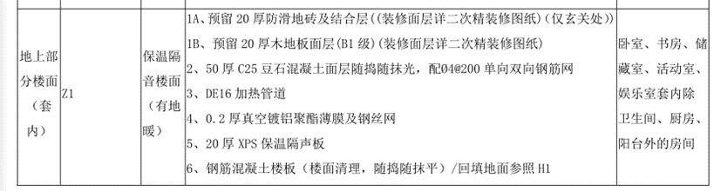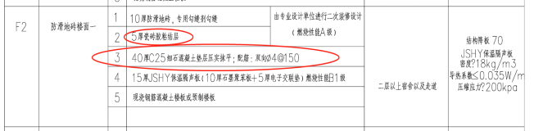
答：按现阶段干式工法楼地面工艺工法发展现状来看，楼面找平层和保温隔声垫及其刚性保护层可归为土建构造措施，建议根据其上部装修的具体情况判断是否计入干式工法楼地面。如木地板、架空地板、薄贴地胶、块毯、地毯等可计入干式工法楼地面。
5、预制装配率Z2项计算及“三板”比例内隔墙计算中，门窗洞口在分子项（应用部分）与分母项（对应部分）扣除原则是否需一致？
答：根据装配式建筑设计中的惯常统计原则，同一项目中“三板”及预制装配率计算中洞口扣除原则应一致。
6、居住建筑中的物业用房或架空层是否算公共部位可不计入干式工法楼地面计算？公共建筑中哪些部位可不计入干式工法楼地面计算？
答：居住建筑住宅单体中的物业用房或架空层可作为公共部位，不计入。公共建筑可不计入计算的范围：卫生间、厨房、阳台（依据《江苏省装配式建筑综合评定标准》第6.4.4条）以及一般无需二次装修的公共部位（依据《江苏省装配式建筑综合评定标准解读》（2020年6月18日会议）。
7、对于飘窗位置，外围护是否按照飘窗正视投影面积计入？
答：是。结构梁高范围计入Z1项，其余范围计入Z2项。
8、对于主体为混凝土结构，屋面为轻钢屋面的，是否应该按照混合结构计算？预制装配率计算时，混凝土结构中次梁采用钢梁，楼面采用楼承板+混凝土，楼面及钢梁是否可以计入预制装配率。
答：对于主体为混凝土结构，屋面为轻钢屋面的应按混凝土结构计算；对于屋顶采用大跨网架、网壳、膜结构的建筑以及钢筋混凝土楼承板的楼层，视该层为免模板浇筑的水平板类构件，可按取其水平投影面积统计。（依据《江苏省装配式建筑综合评定标准解读》（2020年6月18日会议）
9、地下室顶板往往存在降板，首层预制剪力墙的起算标高是否应该考虑正负零至人防顶板标高部分？地下室顶板有降板的，是否填充墙是否可从0.00开始统计，混凝土构件从顶板开始？
答：填充墙一般地坪完成后，砌筑在地坪上，建议可从0.00开始算；混凝土构件按楼层高度，建议从顶板开始计算。
10、部分内隔墙（如楼梯间防火隔墙、管井处墙体、分户墙、临水隔墙）能否采用装配式轻质墙板？
答：建议允许方案采用，但须提供防水、防裂、隔音及施工关键措施。
11、楼板总面积计算中扣除现浇梁或墙，那叠合楼板计算面积是否算到实际板边？
答：直接算到板边。
12、住宅中的内隔墙拆分的建议？以及厨房、卫生间、阳台处隔墙往往有200~300的现浇反坎，统计预制隔墙面积时，此反坎是否扣除？以及采用装配式内隔墙板时，门洞口有过梁、构造柱，同时装配式内隔墙板安装长度超过6米时中部设置构造柱，在计算预制装配率Z2（或计算三板）时，是否需要扣除构造柱的面积。
答：建议参照《江苏省装配式建筑综合评定标准》6.2.6条精神，反坎及构造柱在统计时建议统一不扣除。
13、用地规划条件中关于“服务型公寓”等单体是否划分为居住建筑？
答：按用地规划条件定义执行；用地规划条件未明确定义时，学校、工业建筑内宿舍按居住建筑，服务型公寓按居住建筑，公寓式酒店按公共建筑。
14、对于采用混凝土预制梁的项目，当梁与梁相交位置采用预留槽口时，预制梁在计算投影面积时，是否可以不扣除槽口处的面积。
答：建议参照《江苏省装配式建筑综合评定标准》6.2.6条精神，此槽口计入预制构件计算。
15、苏建科(2017)43号文及苏建函科（2017）1198号文中指出：单体建筑中强制应用的“三板”总比例不得低于60%，详下图。但是苏建函科（2017）1198号文中的附件计算方法为强制项+鼓励项比例≥60%，详下图。
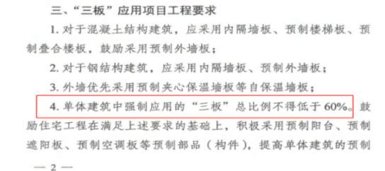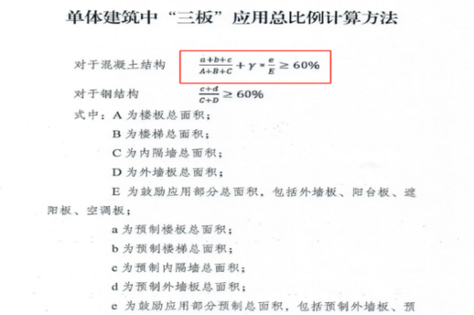
问：是否可按上图计算公式要求满足强制项+鼓励项比例≥60%即可？
答：苏建科(2017)43号文于2017年2月14日由江苏省住房和城乡建设厅发文，苏建函科（2017）1198号文于2018年1月12日由江苏省住房和城乡建设厅发文，后者是对前者执行细则的补充，并已在文内明确：“计算时，对鼓励应用部分，可按一定比例折减后计入总比例。”
16、《江苏省装配式建筑综合评定标准》中第2.0.16条明确了管线分离的定义，鉴于目前住宅项目绝大多数为成品住宅项目，且部分项目采用了地暖。问：湿法地暖（具体做法详图8）做法中铺设在建筑面层中的地暖管线（地热管）是否可以认定为管线分离做法。
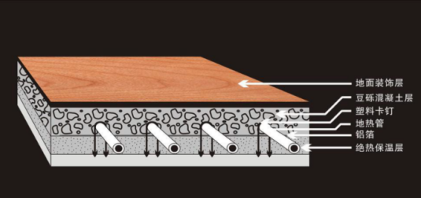
答：依据《江苏省装配式建筑综合评定标准》第2.0.16条的条文说明，敷设于地面架空层的管线才属于管线分离。问题中的湿法地暖做法管线被豆砾混凝土固定，不应认定为管线分离。
各类预制装配率统计不应与建筑合理性与结构安全性相违背。

